- Введение
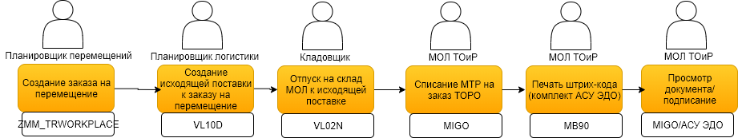

В рамках данной памятки будут рассмотрены шаги, связанные с перемещением и списанием МТР на Заказы ТОРО/Сетевые графики (ЗиС)/Производственные заказы ЦРММ:
- Планирование и перемещение МТР:
- Создание заказ на перемещение (с учетом переходного периода);
- Создание исходящей поставки на перемещение;
- Печать требования-накладной М-11 (переходный период);
- Отпуск к исходящей поставке;
- Подтверждение поступления по поставке (для двухшаговой схемы).
- Списание израсходованных МТР.
- Передача документов в АСУ ЭДО.
- Отчеты для анализа зарегистрированных данных.
Примечание:
Переходным периодом называют этап проекта, в рамках которого выполняются следующие операции:
- Миграция складских остатков;
- Запуск процедуры ППМ (автоматизированного планирования потребности МТР);
- Запуск процедуры подтверждения (резервирования) запаса под потребности в МТР.
В рамках данного периода, некоторые функции, описаные в соответствующих разделах, будут работать с ограничениями.
- Планирование и перемещение МТР
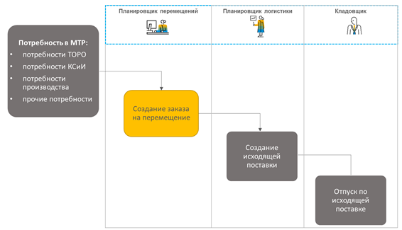

Перемещение МТР между складами площадки выполняется на основе зарегистрированных в системе документов, которые формируют план перемещений МТР под потребность. К таким системным документам относятся:
- Заказы на перемещение
- Исходящие поставки
Заказ на перемещение МТР для целей ТОиР создается со ссылкой на согласованную потребность (Заказ ТОРО/Сетевой график/Производственный заказ) и содержит информацию по плану перемещений:
- Ссылку на документ потребности (резервирование)
- Перемещаемые МТР в количестве, не превышающем потребность
- Отпускающий склад (склад отправителя)
- Принимающий склад (склад получателя)
Исходящая поставка создается на основе зарегистрированного заказа на перемещение и является заданием для отпускающего склада и основанием для выдачи МТР под потребность. Помимо информации, которая передается из заказа, в исходящих поставках указываются данные отгрузки:
- Плановая дата отгрузки (получения)
- Тип транспортного средства для перевозки
- Грузоподъемность транспортного средства
На основании исходящей поставки выполняется отпуск МТР со склада отправителя. В случае одношаговой схемы перемещения, в результате отпуска, в системе автоматически формируется документ поступления запаса на принимающий склад (склад МОЛ). В случае двухшаговой схемы перемещения, требуется создание отдельного документа поступления на склад получателя со ссылкой на поставку (подтверждение поступления).
Подробное описание шагов процесса Планирования перемещений доступно в Системе обучения SAP ENA курс Планировщик перемещений. 235_МТО
Подробное описание шагов процесса отпуска и поступления по поставке доступно в Системе обучения SAP ENA курс Кладовщик. 25_МТО

  - Создание заказа на перемещение

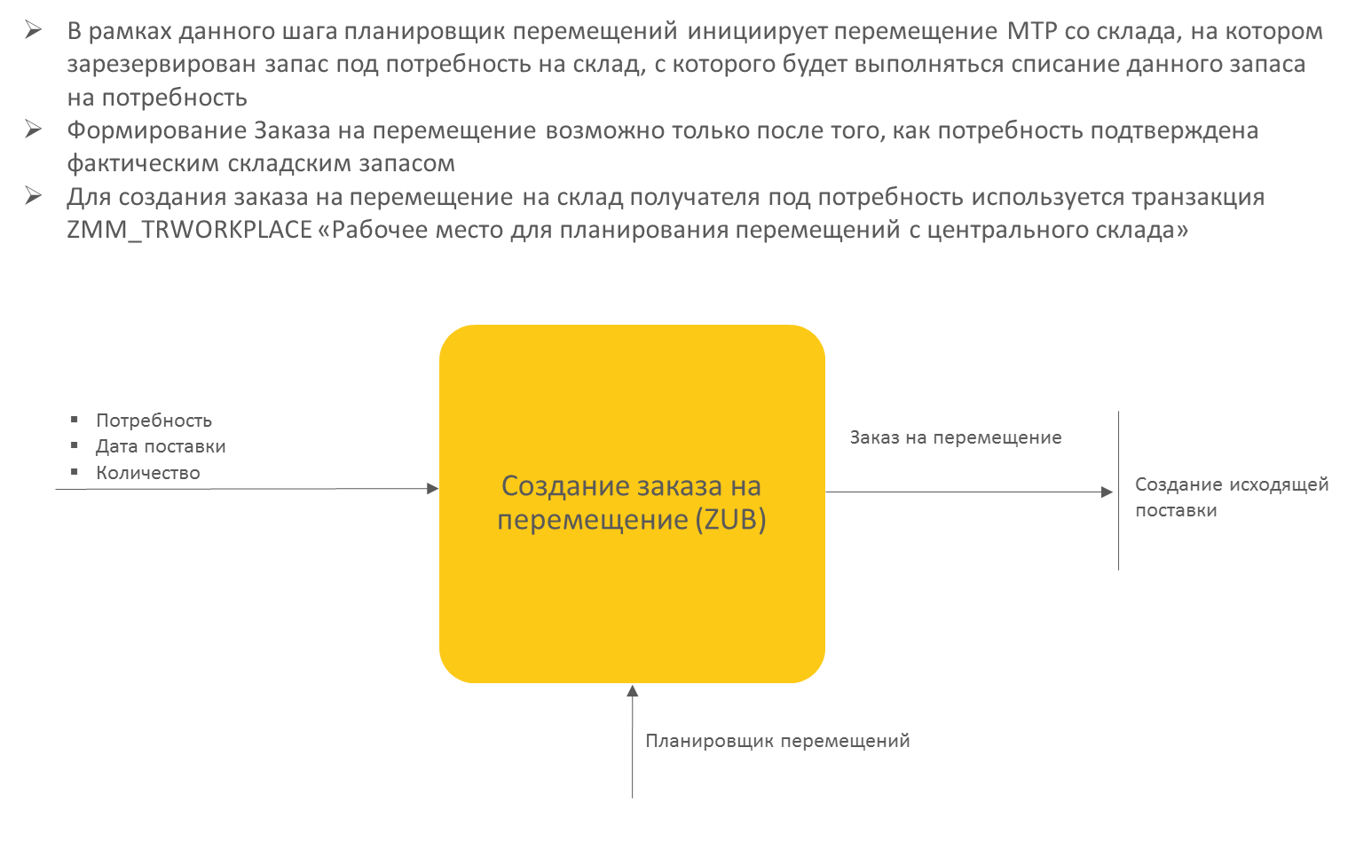

В рамках данного шага сотрудник с ролью «Планировщик перемещений» инициирует перемещение МТР со склада отправителя на склад, с которого будет выполняться списание данного запаса на потребность.
Формирование Заказа на перемещение возможно только после того, как потребность подтверждена фактическим складским запасом (В рамках переходного периода проверка подтверждения запаса будет отключена) и документ потребности деблокирован.
Для создания Заказа на перемещение на склад получателя под потребность используется транзакция «ZMM_TRWORKPLACE - Раб. место для планир.перемещ. с ЦС».

Ниже описаны действия пользователя в системе по созданию Заказа на перемещение:

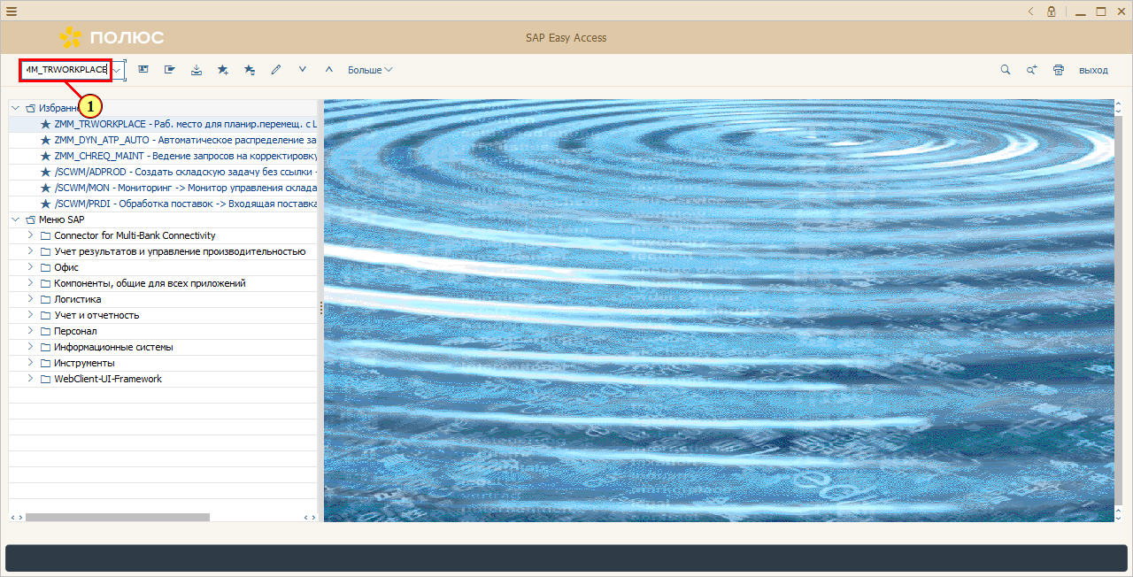
 | Для создания заказа на перемещение под потребность используется транзакция ZMM_TRWORKPLACE "Рабочее место для планирования перемещений с ЦС"

[1] Введите ZMM_TRWORKPLACE в поле транзакции.

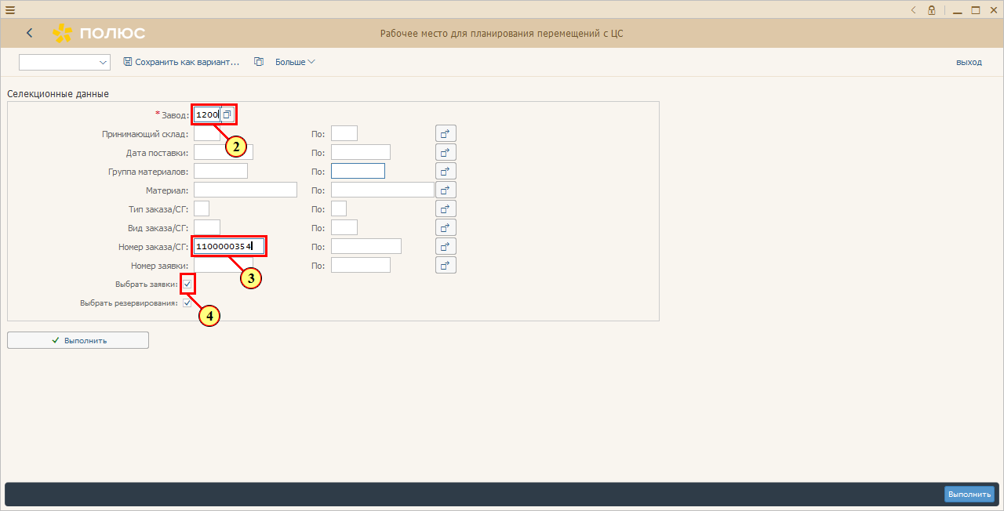
На селекционном экране заполните обязательное поле Завод и дополнительные ограничения (опционально).
Укажите Номер документа потребности (Заказ ТОРО/Произв.Заказ ЦРММ/Сетевой график) и снимите индикатор "Выбор заявки"

[2] Укажите код завода в поле Завод
[3] Укажите номер заказа или сетевого графика в поле Номер заказа
[4] Снимите индикатор Выбрать заявки
[5] Нажмите Выполнить.

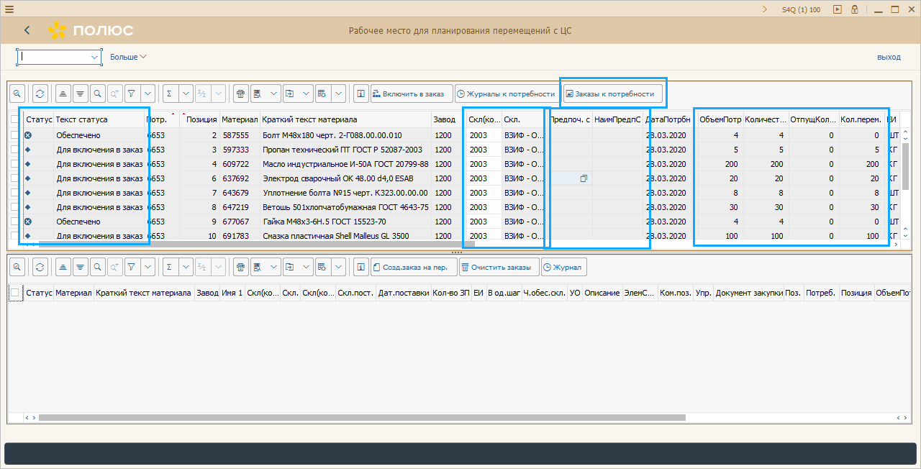
В отчете отображается список позиций потребностей

У каждой потребности указан статус:
- Потребность не подтверждена. Под потребность пока не зарезервирован складской запас. Перемещение запаса под потребность пока невозможно.
- Ошибка в документе. В документе потребности не указан склад списания, создание заказа на перемещение невозможно. Склад можно указать вручную в строке отчета в поле «Склад» (код)
- Для включения в заказ. По потребности есть подтвержденное необеспеченное количество. Возможно создание заказа на перемещение под потребность.
-Потребность обеспечена. Подтвержденное количество уже списано или обеспечено заказами на перемещение. Создание нового заказа не требуется.

В отчете отображается склад потребности

Запас сначала подбирается с центральных складов, затем с цеховых, затем со складов МОЛ.

На некоторых заводах центральные склады могут находиться на значительном удалении, поэтому есть возможность указания предпочтительного склада, при включении в заказ система попытается в первую очередь подобрать запас с него

Количество по каждой позиции потребности:
Объем потребности (общее количество)
Доступное количество (зарезервированное количество)
Отпущенное количество (уже потребленное количество)
Количество, требующее перемещения ( на основании объема потребности, доступного и отпущенного количества рассчитывается количество к перемещению, также учитываются уже созданные заказы на перемещения)

* В переходный период поле «Кол-во, требующее перемещение» заполняется вручную.

Для просмотра, уже созданных заказов на перемещение выберите позицию потребности и нажмите кнопку Заказы к потребности

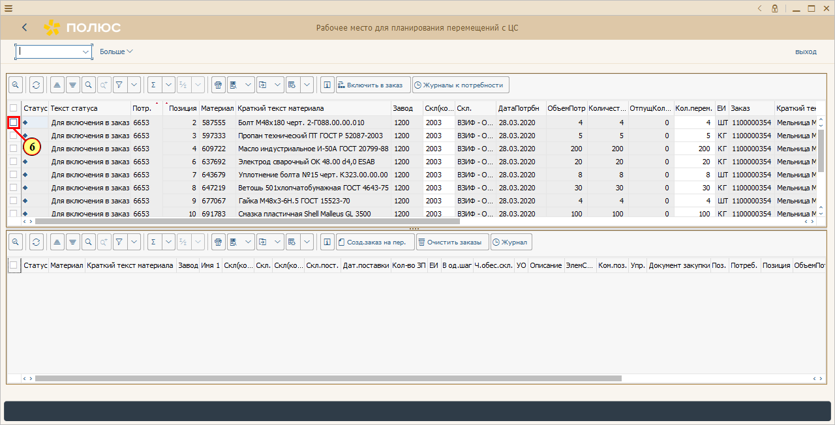
[6] Выберите потребности для включения в заказ на перемещение
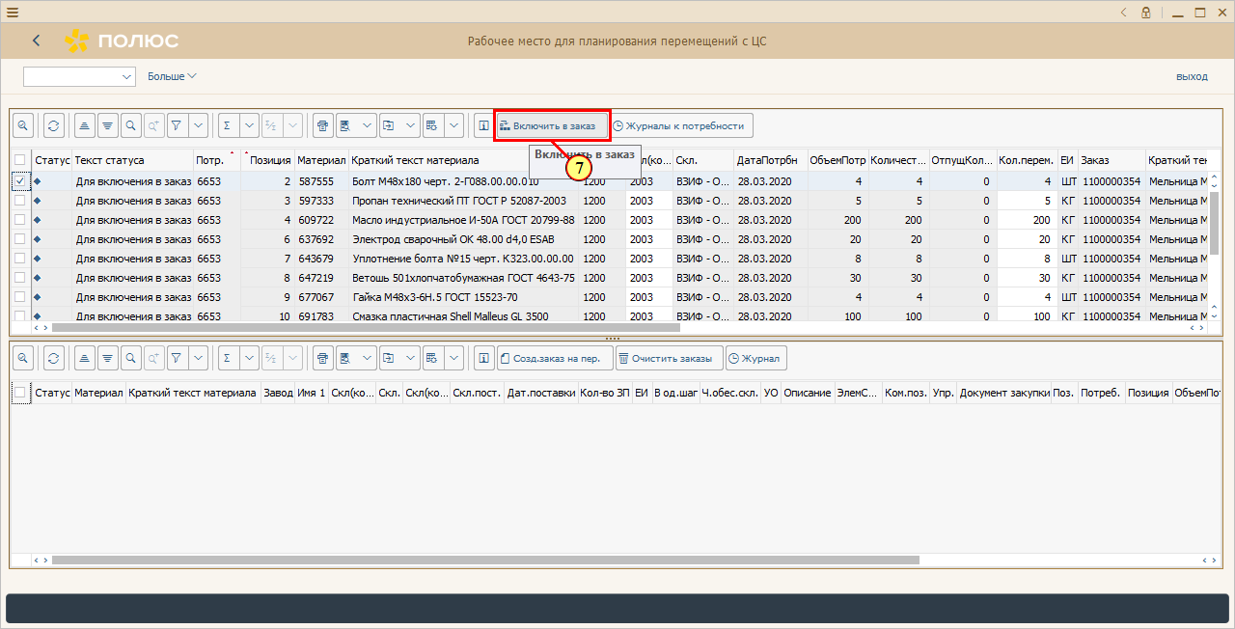
[7] Нажмите на кнопку Включить в заказ.

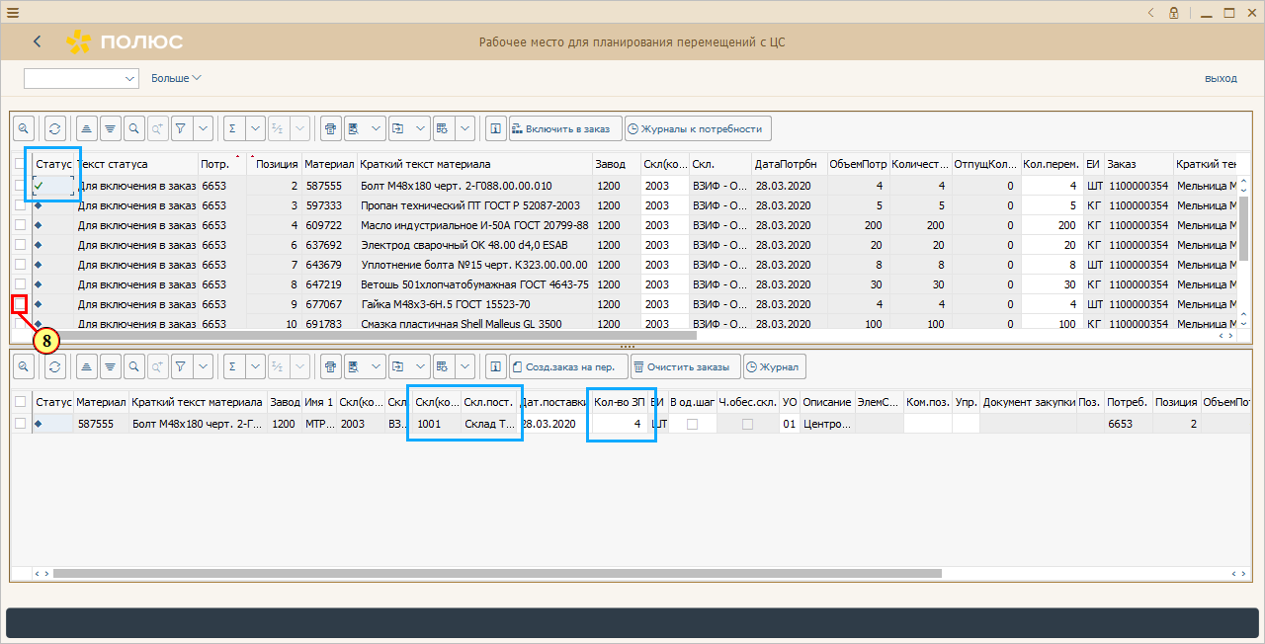
После нажатия кнопки Включить в заказ выполняется подбор обеспечивающего склада и количество к перемещению
* В переходный период поле «Склад-поставщик» указывается вручную.

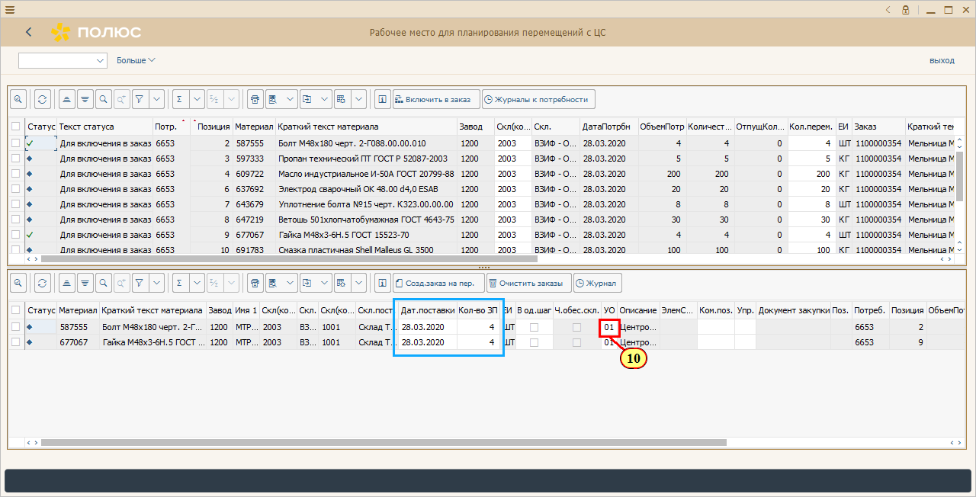
После включения потребности в заказ на перемещение, при необходимости существует возможность корректировки полей Дата поставки и Количество (в меньшую сторону) в заказе
Если для МТР предусмотрен допуск сверхпоставки, то изменить количество в большую сторону можно в исходящей поставке (см.ролик "Создание исходящей поставки" курс 235_МТО)

Также есть возможность выбора условия отгрузки

[10] Нажмите на средство поиска в поле УО

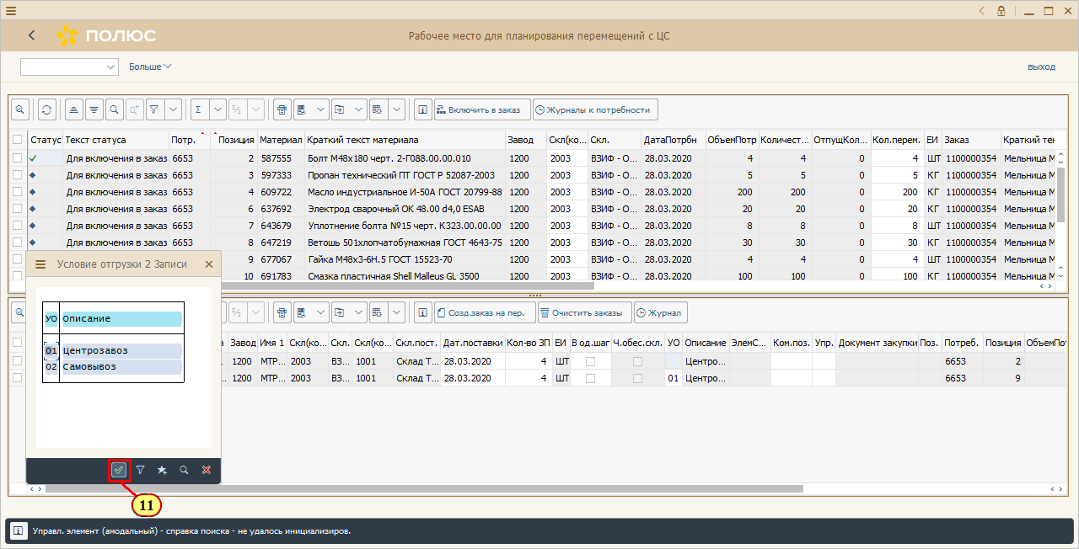
Существует два вида условий отгрузки:
01 Центрозавоз (перевозка силами Полюс Логистики)
При выборе условия отгрузки Центрозавоз выполняется проверка на соответствие указанной даты поставки нормативному сроку перемещения
02 Самовывоз (самостоятельное получение МТР заявителем)

[11] Подтвердите, чтобы вернуться в отчет (Можно также нажать Enter).

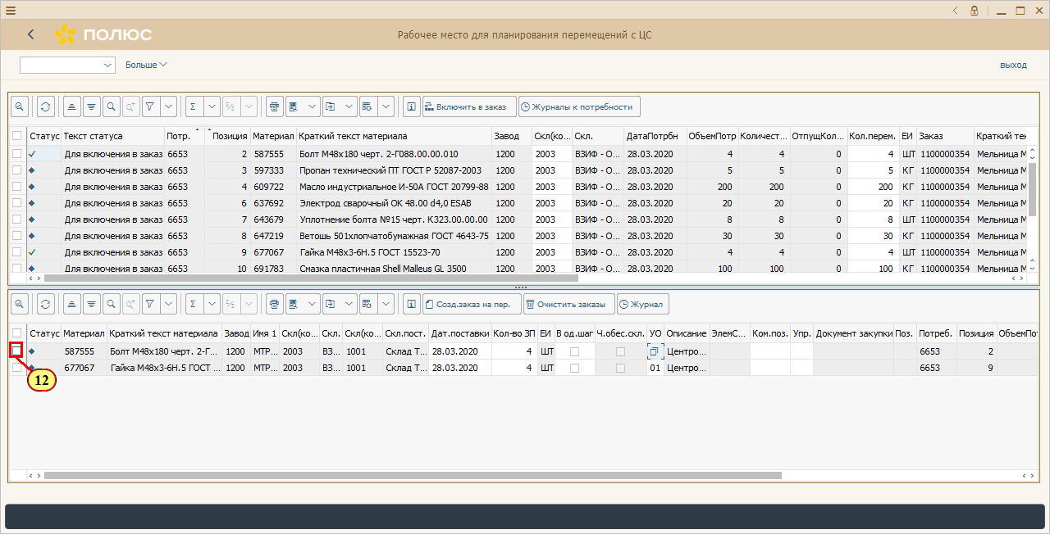
Для формирования заказа на перемещение с обеспечивающего склада на цеховые склады, необходимо выбрать соответствующие обеспеченные позиции потребности

[12] Выберите потребности для включения в заказ на перемещение

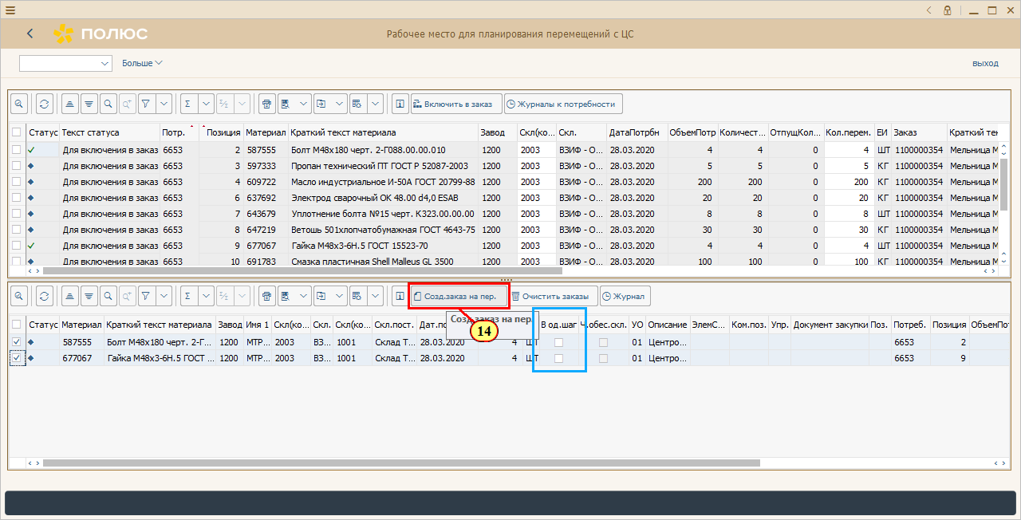
В момент формирования заказа на перемещение есть возможность определить схему перемещения. При устанавливке индикатора "В один шаг" сформируется одношаговый заказ на перемещение (вид ZUBS).
После отпуска по исходящей поставке, созданной к такому заказу, МТР автоматически будут числиться на принимающем складе (не потребуется дополнительный шаг операции приемки МТР)

[14] Нажмите на кнопку Созд.заказ на пер.

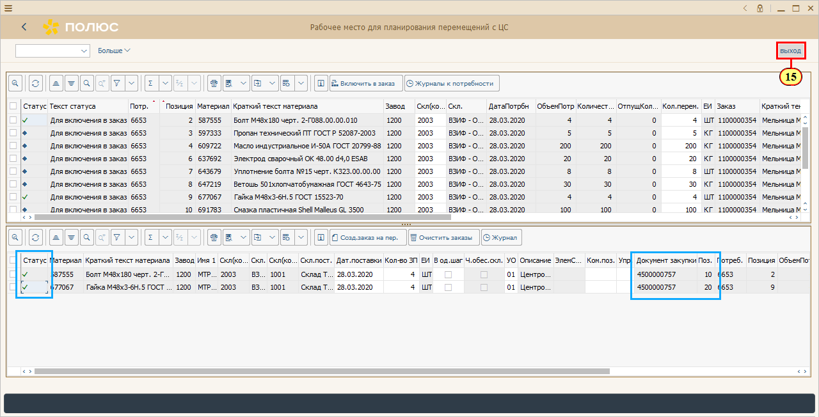
Статус создания заказов означает успешное создание заказа, номер заказа и позиции указывается в строке
[15] Нажмите выход.
  - Создание исходящей поставки
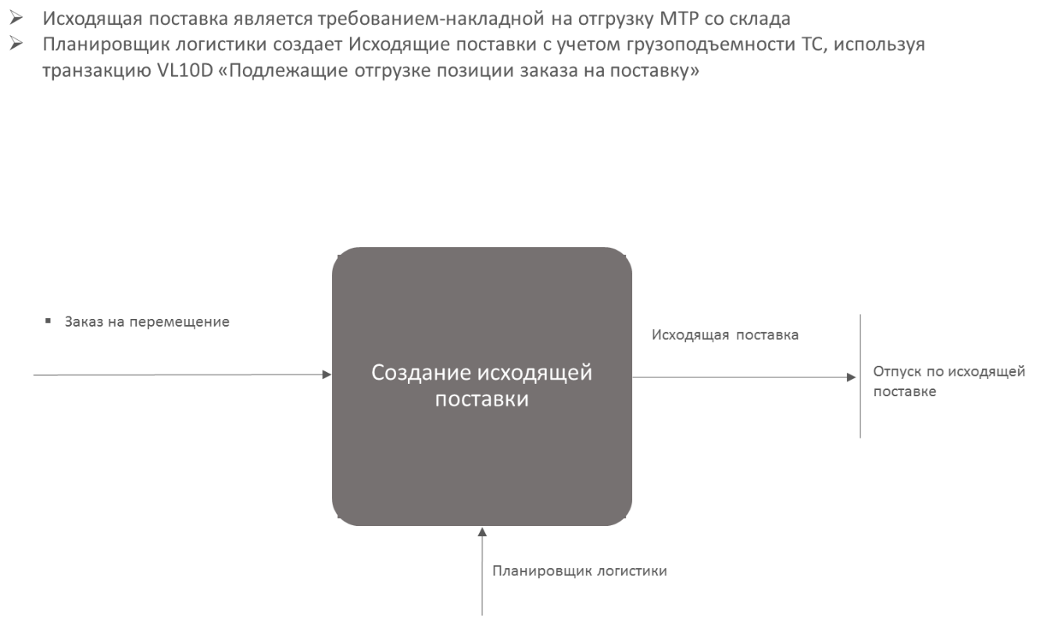
В рамках данного шага сотрудник с ролью «Планировщик логистики» создает документ Исходящей поставки к зарегестрированному Заказу на перемещение.
Формирование Исходящей поставки выполняется с учетом грузоподъемности ТС.
Для создания Исходящей поставки используется транзакция «VL10D - Подлежащие отгрузке позиции ЗкзНаПос».

Ниже описаны действия пользователя в системе по созданию Исходящей поставки:

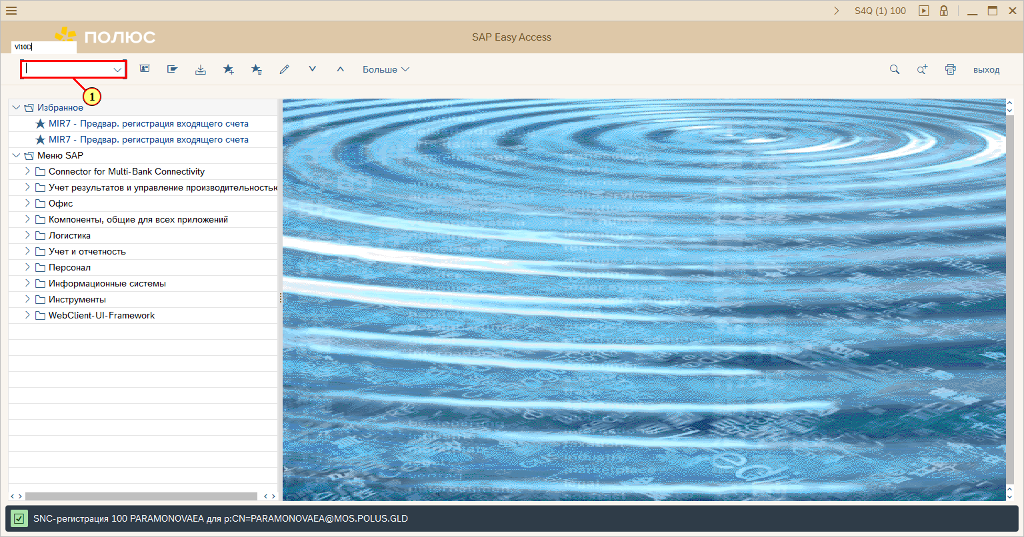
Планировщик логистики создает Исходящие поставки с учетом грузоподъемности ТС, используя транзакцию VL10D «Подлежащие отгрузке позиции заказа на поставку»

[1] Введите VL10D в поле транзакции.

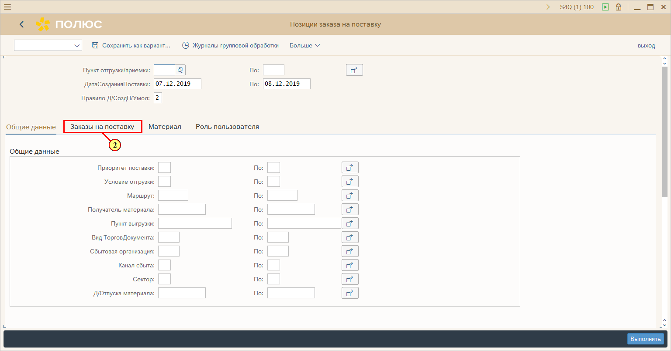
[2] Перейдите на вкладку Заказы на поставку.
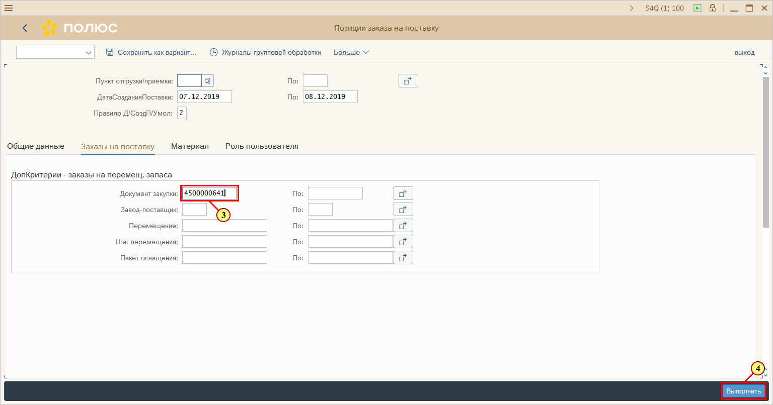
[3] Введите номер заказа на перемещение в поле Документ закупки.
[4] Нажмите Выполнить (Можно также нажать F8).

Для создания исходящих поставок без учета грузоподъемости нажмите на кнопку Фон внизу экрана

Для создания исходящих поставок с учетом грузоподъемости нажмите на кнопку Создать ИП
При создании исходящей поставки с учетом грузоподъемости заказ на перемещение автоматически разделяется на соответсвующее количество исходящих поставок

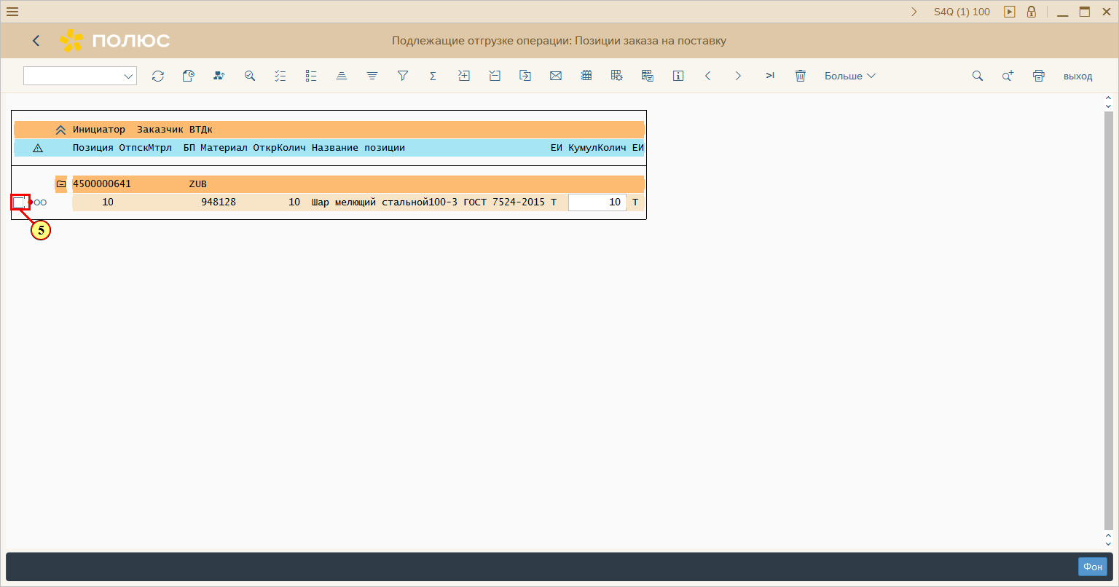
[5] Выберите позиции заказа для создания исходящих поставок
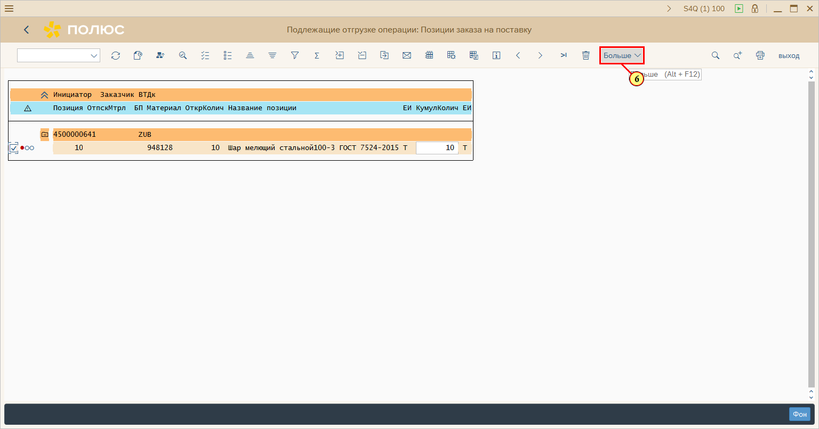
[6] Нажмите Больше (Можно также нажать Alt + F12).
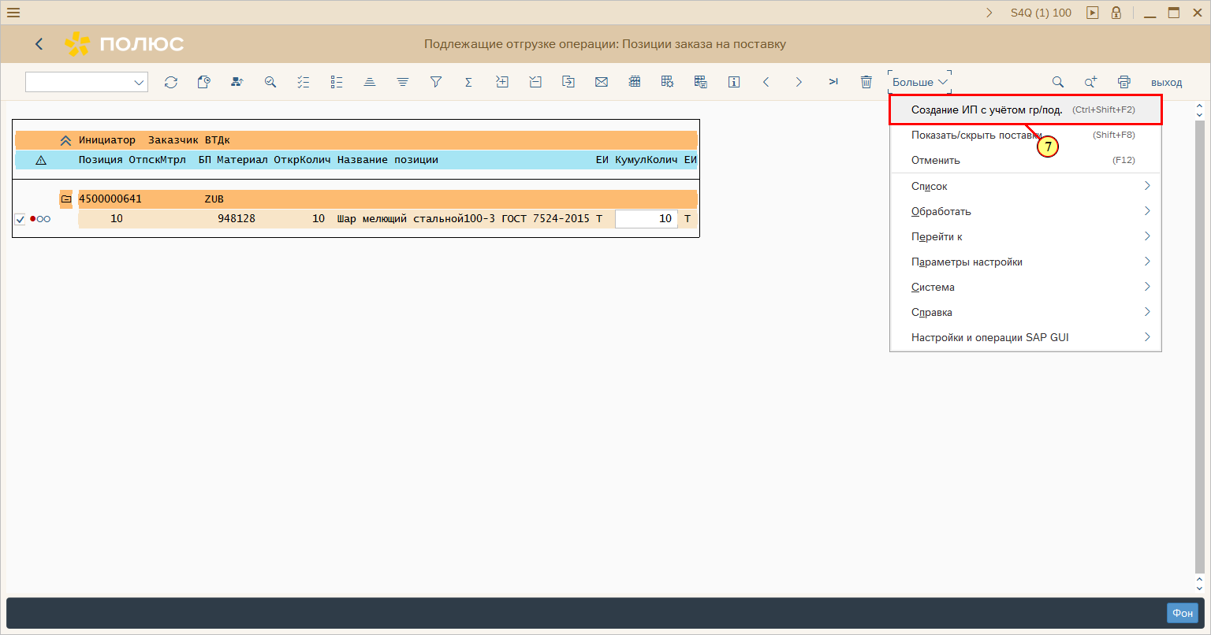
[7] Щелчком мыши выберите пункт меню Создание ИП с учётом гр/под. (Ctrl+Shift+F2) .
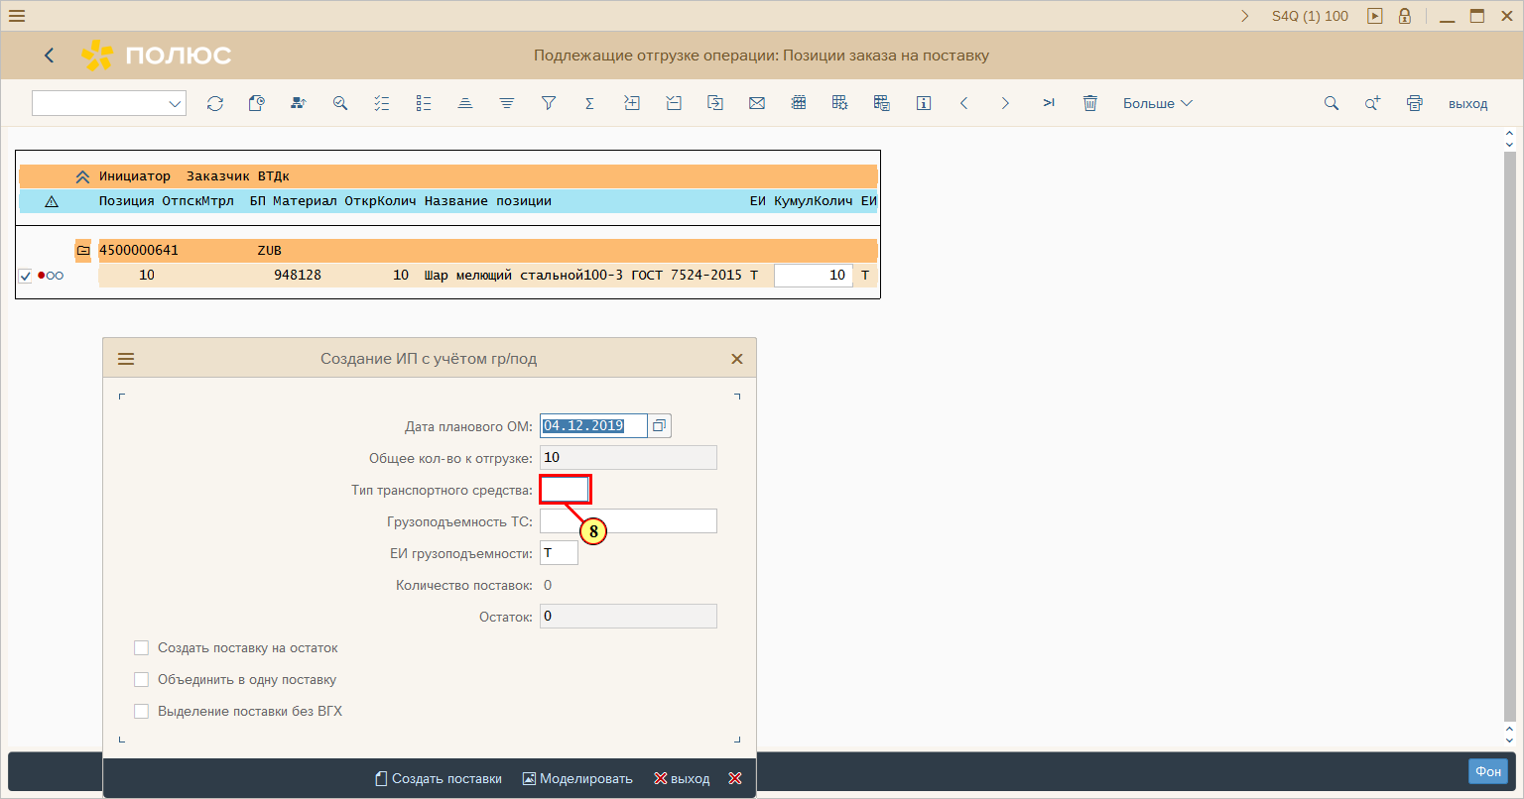
[8] Нажмите на средство поиска в поле Тип транспортного средства
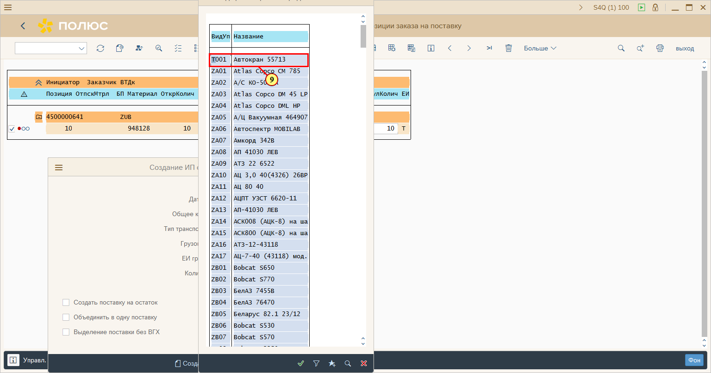
[9] Двойным щелчком мыши выберите тип транспортного средства
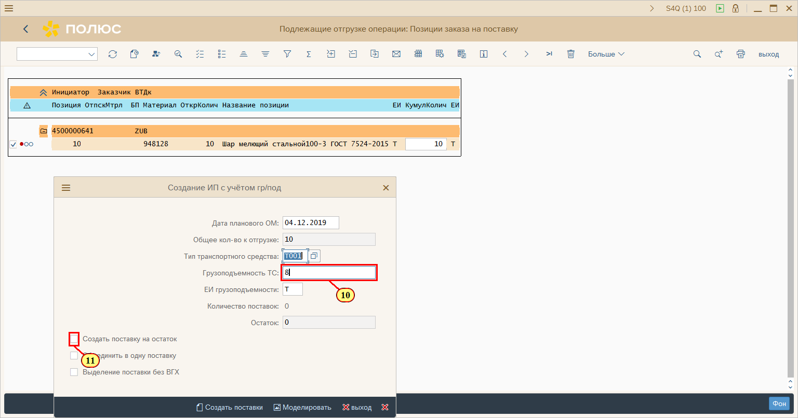
[10] Укажите грузоподъемность в поле Грузоподъемность ТС.

После указания грузоподъемности ТС заказ на перемещение автоматически разделился на соответсвующее количество исходящих поставок с указанием остатка
По данному остатку планировщик логистики самостоятельно принимает решение о необходимости формирования исходящей поставки

[11] Выберите Создать поставку на остаток
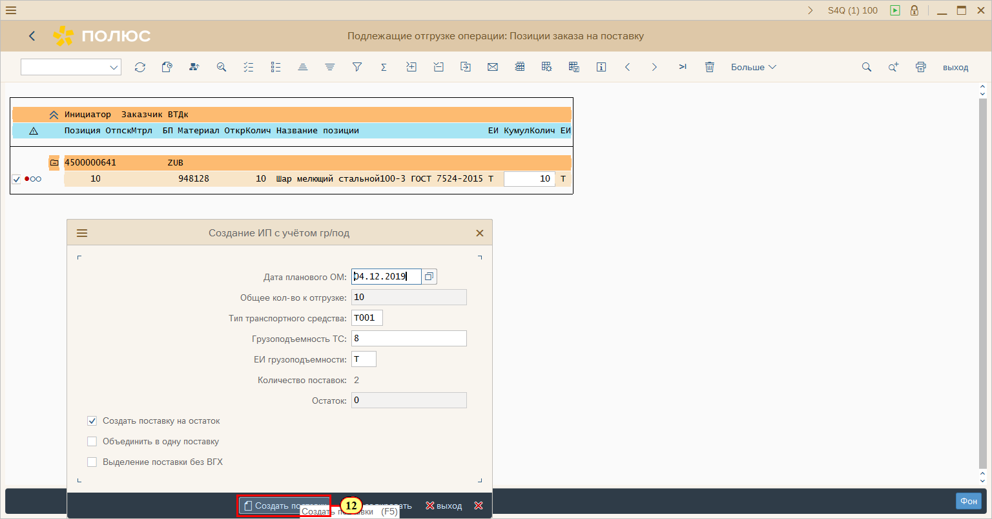
[12] Нажмите Создать поставки (Можно также нажать F5).
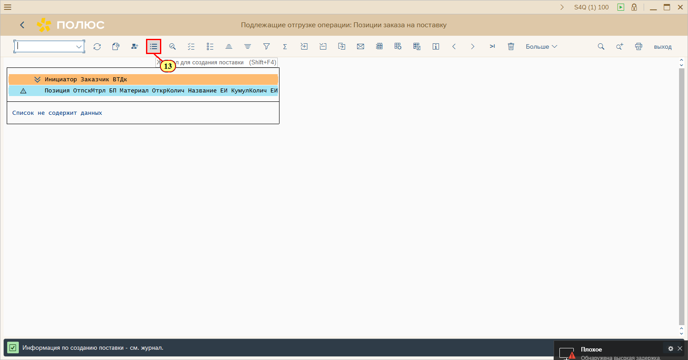
Исходящие поставки созданы
Номера исходящих поставок можно увидеть в Журнале

[13] Нажмите Журнал для просмотра поставки (Можно также нажать Shift+F4).
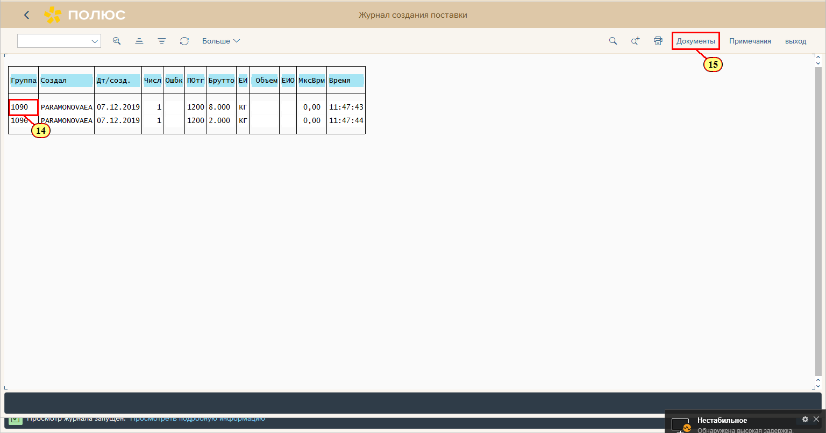
[14] Выберите строку
[15] Нажмите Документы (Можно также нажать F9).
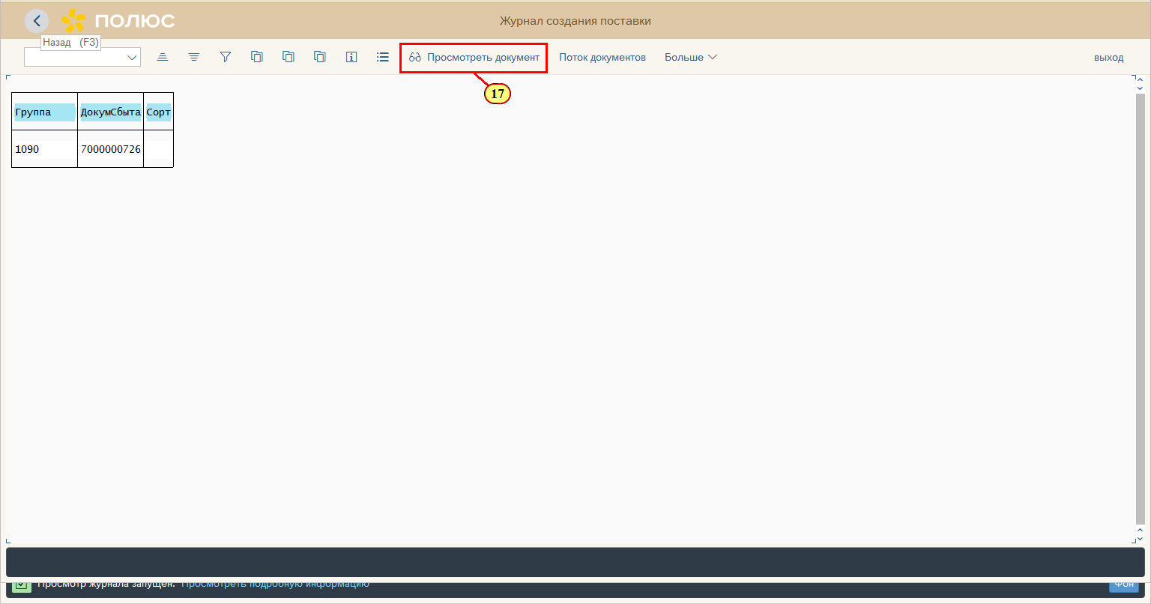
[17] Для просмотра Исходящей поставки нажмите Просмотреть документ .
  - Печать требование-накладной М-11
На основе созданного документа «Исходящая поставка» в системе есть возможность сформировать печатную выходную форму «Требование-накладная М-11».
На момент переходного периода, пока не загружены остатки складских запасов, печатная форма является обязательным документом для получения МТР со отпускающего склада.
Для печати документа используется транзакция «VL71 - ВыходДокументы из исходящих поставок».

Ниже описаны действия пользователя в системе по печати требования-накладной М-11:
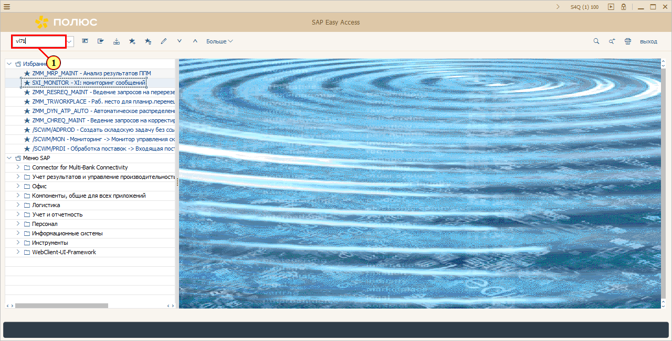
Печать документа Требование-накладной М-11 осуществляется в транзации VL71 "Выходные документы поставок"

[1] Введите VL71 в поле транзакции.
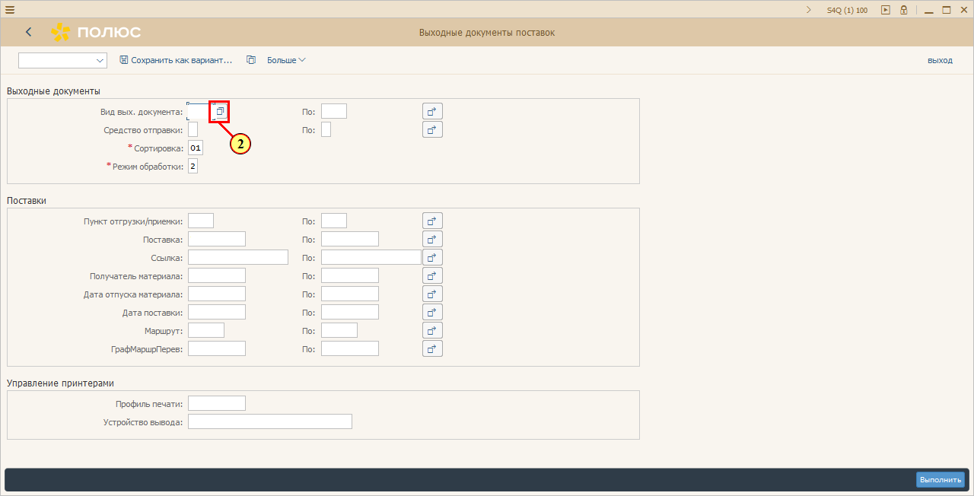
2] Нажмите на средство поиска в поле Вид вых. Документа

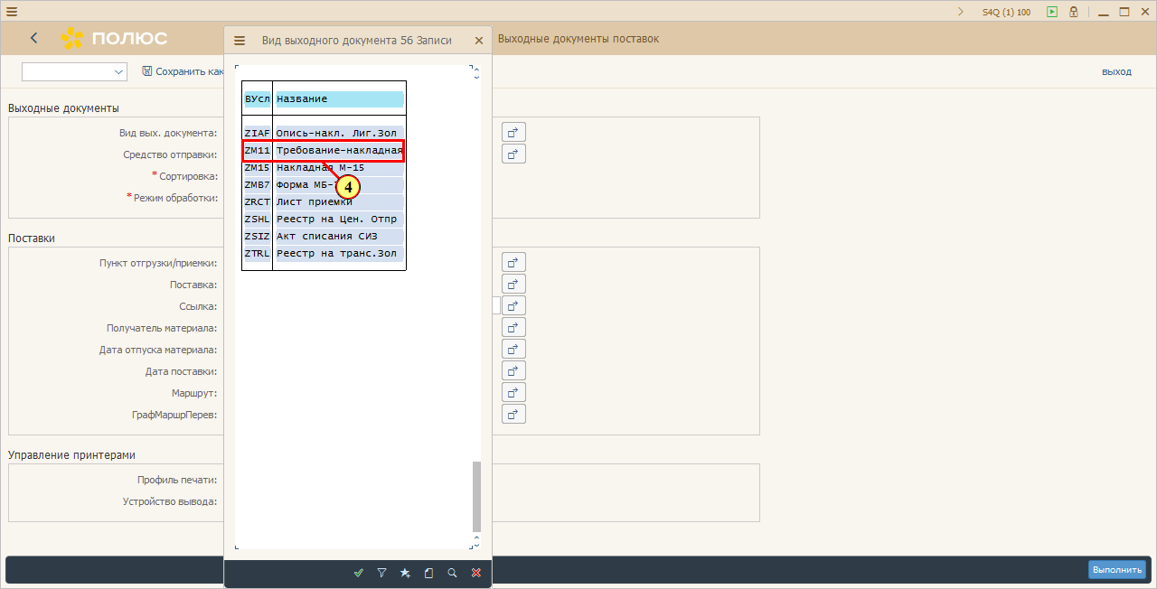
[4] Двойным щелчком мыши выберите вид вых.документа ZM11 Требование-накладная.
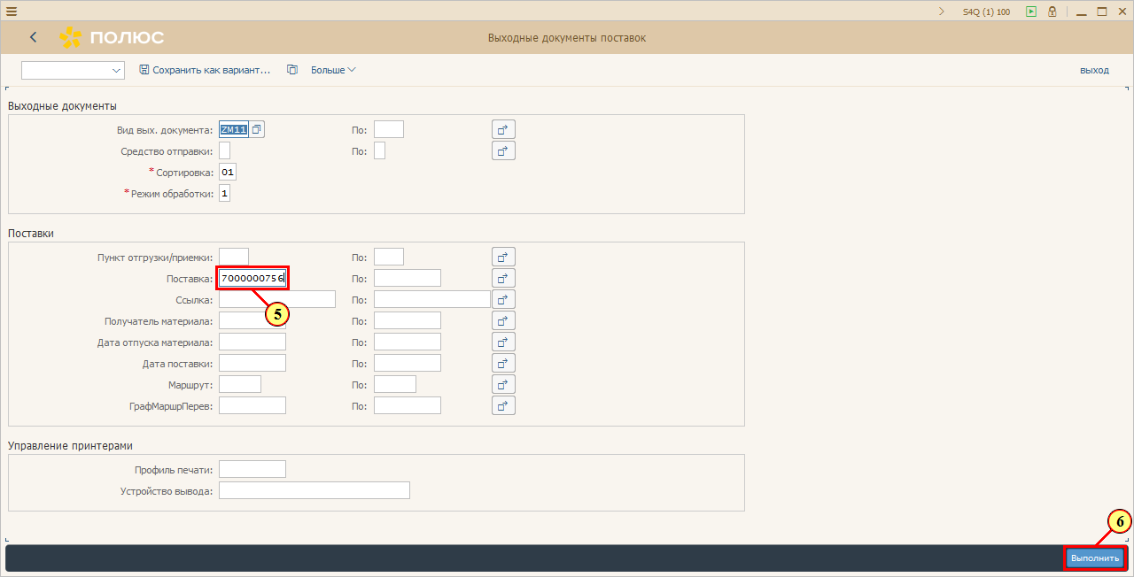
[5] Введите номер исходящей поставки в поле Поставка .
[6] Нажмите Выполнить.

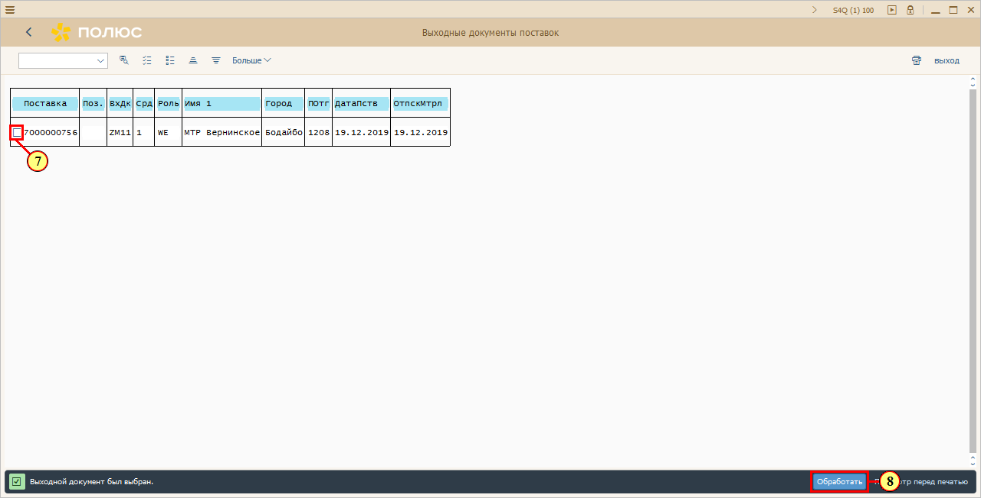

[7] Установите галочку рядом с номером исходящей поставки
[8] Нажмите Обработать.
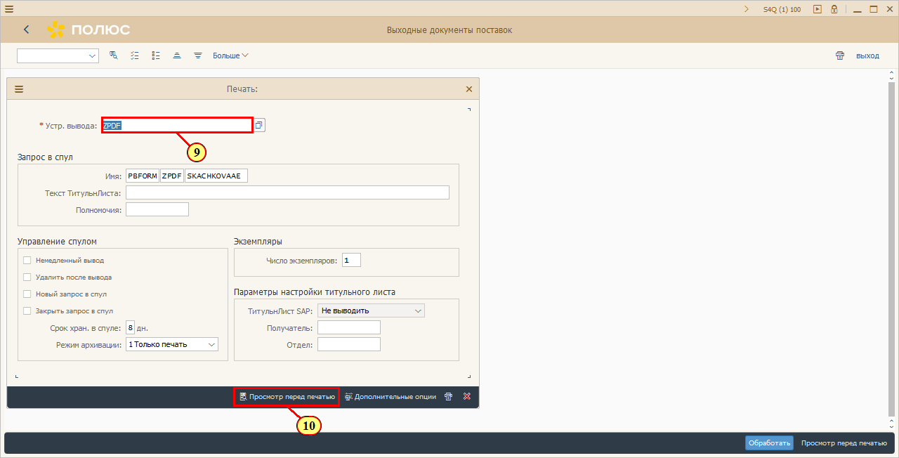

Выберите Устройство вывода:
ZAS1 для печати М-11 на месте либо
ZAS3 для отправки М-11 на подписание в АСУ ЭДО

[9] Введите ZAS1 в поле Устройство вывода
[10] Нажмите Просмотр перед печатью

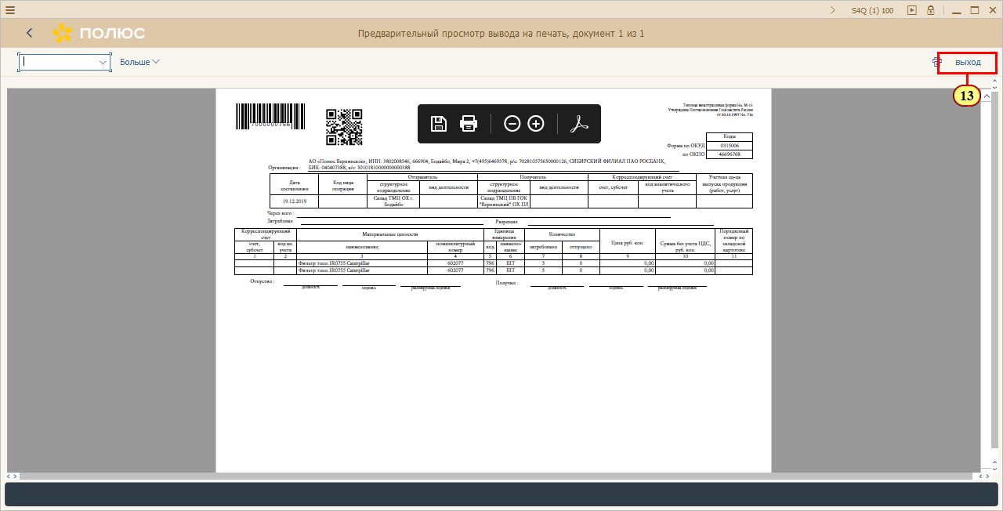
[13] Выполните печать документа. После печати выполните выход из транзакции через кнопку Выход
  - Отпуск МТР к исходящей поставке
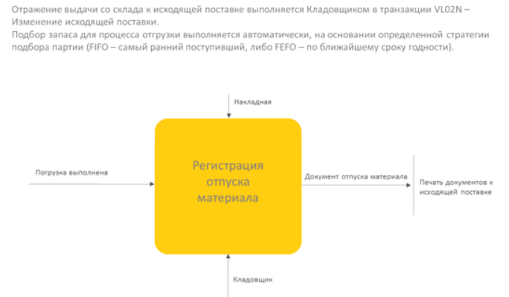

В рамках данного шага сотрудник с ролью «Кладовщик» выполняет операцию отпуска к исходящей поставке со склада отправителя.
Для выполнения операции отпуска к исходящей поставке используется транзакция «VL02N - Изменение исходящей поставки».

Ниже описаны действия пользователя в системе по проводке отпуска к Исходящей поставке:
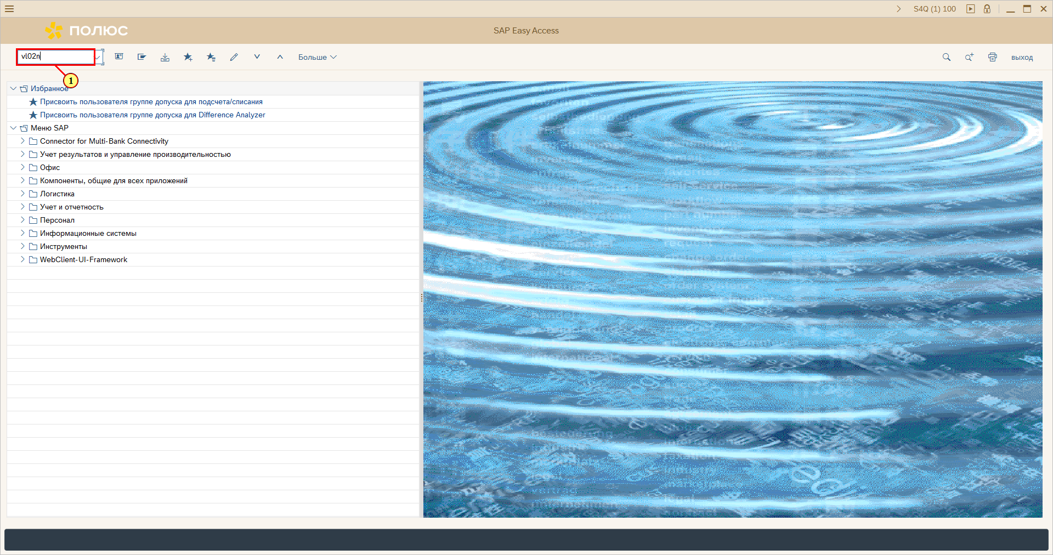
Для отражения отпуска материала к исходящей поставке необходимо ввести vl02n в поле транзакции.

[1] vl02n вводится в поле транзакции.
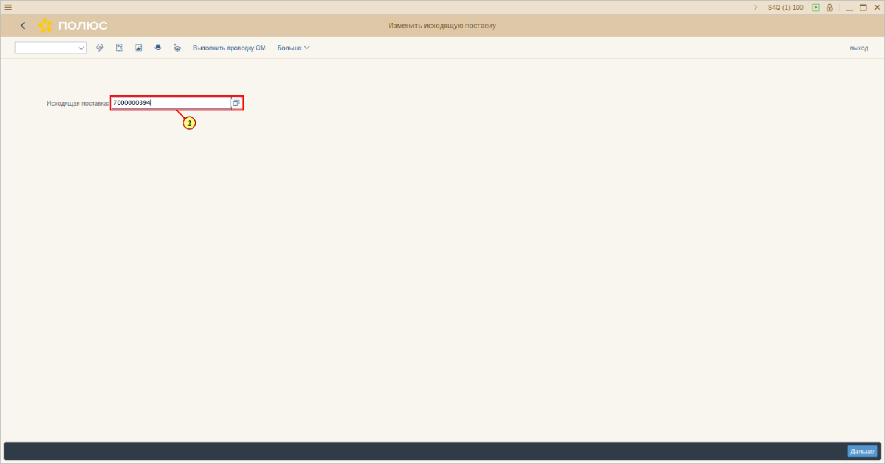
[2] Введите номер Исходящей поставки .
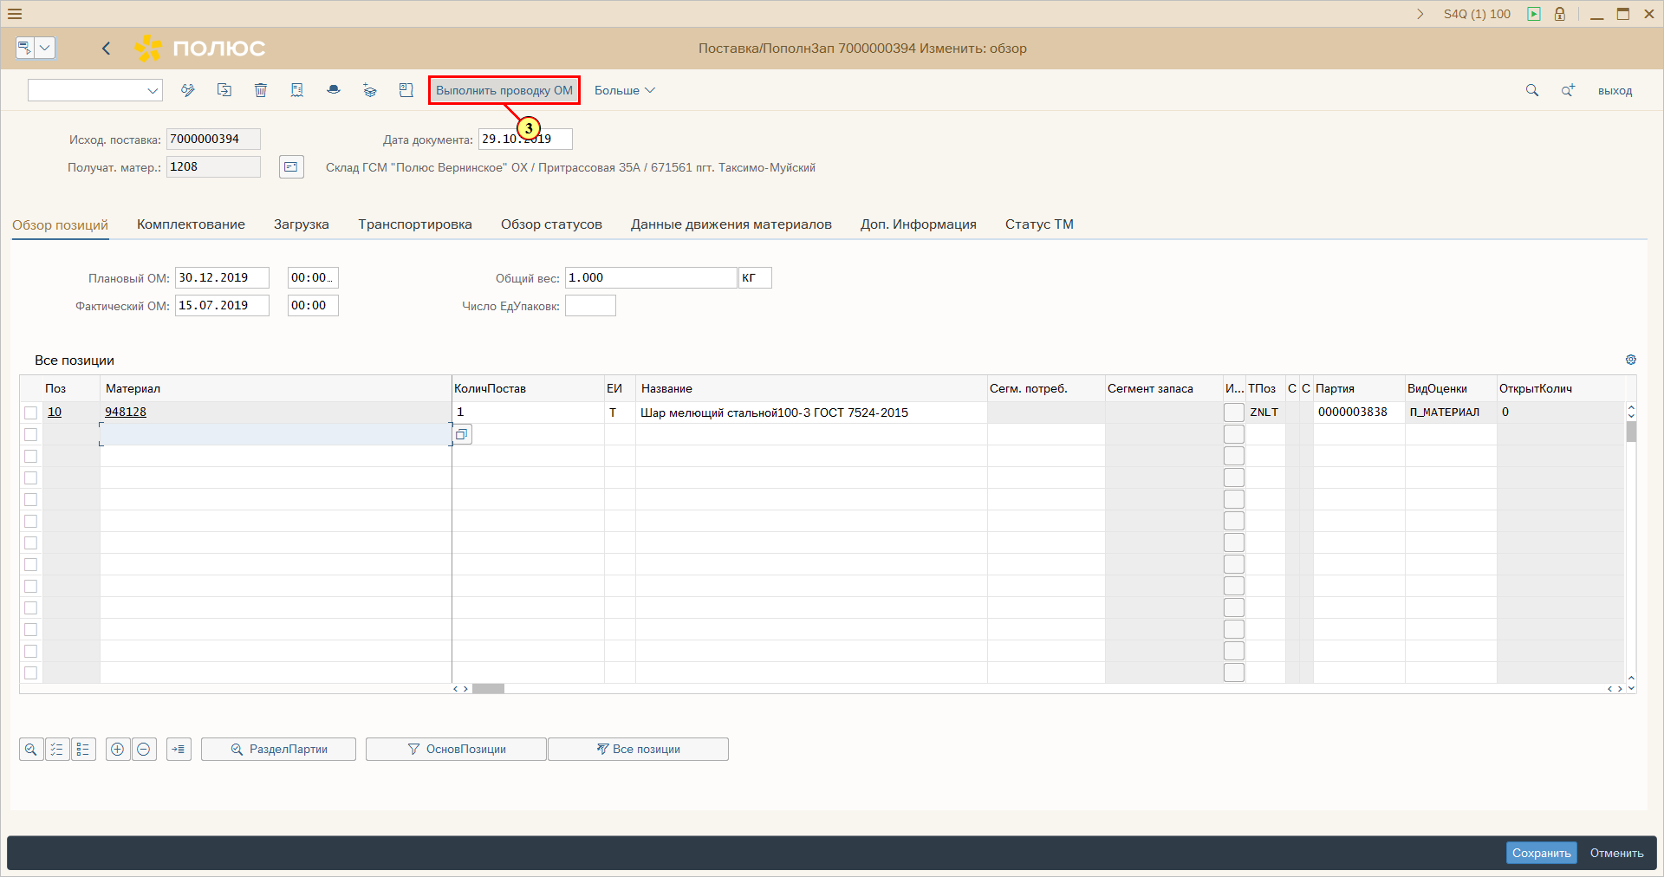
[3] Нажмите Выполнить проводку ОМ.
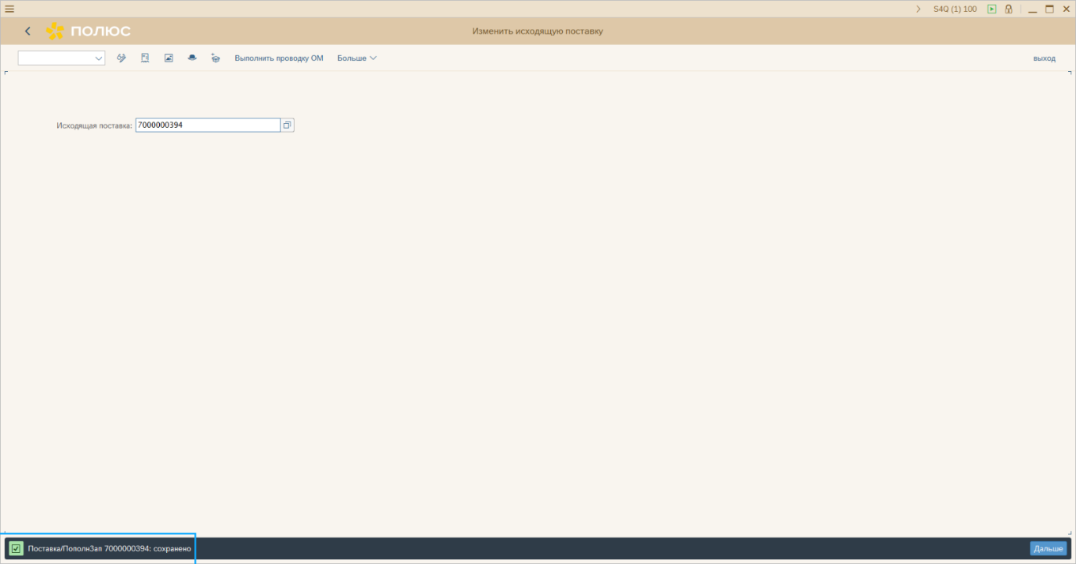
Из сообщения видно что, документ проведён.

  - Подтверждение поступления по поставке

Данная операция выполняется только для двухшаговых перемещений (Вид заказа на перемещение - ZUB).

Поступление по входящей поставке

Шаг поступления по входящей поставке релевантен при отражении операции перемещения между центральным складом и складом МОЛ.
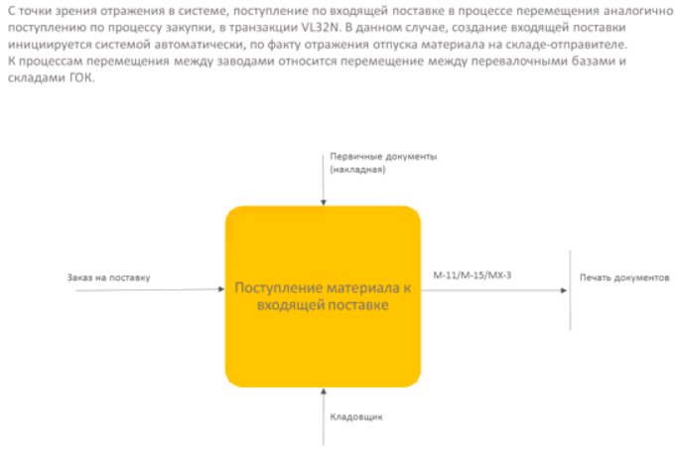

В рамках данного шага сотрудник с ролью «Кладовщик» выполняет операцию поступления по входящей поставке на склад получатель. Документ входящей поставки создается автоматически по факту отражения операции отпуска с центрального склада.
Для выполнения операции поступления по входящей поставке используется транзакция «VL32N - Изменение входящей поставки».

Ниже описаны действия пользователя в системе по проводке поступления по Входящей поставке:
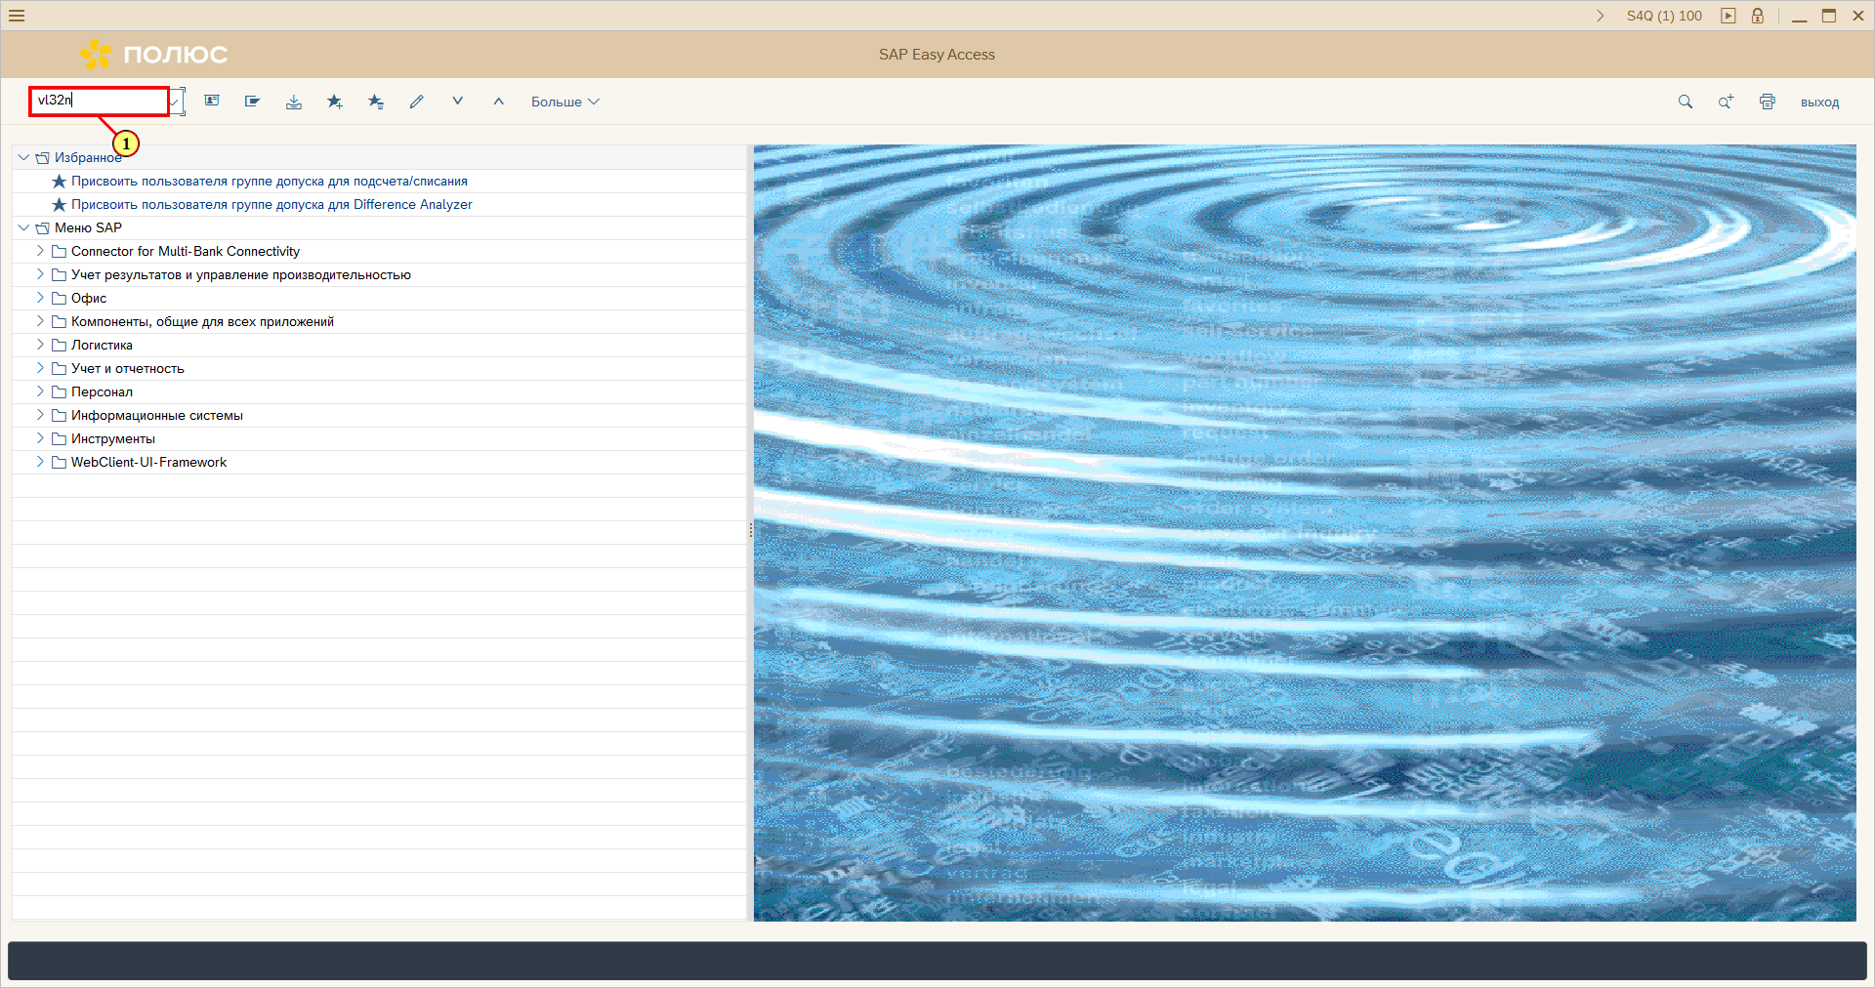
Для регистрации поступления на склад по входящей поставке необходимо ввести vl32n в поле транзакции.

[1] vl32n вводится в поле транзакции.
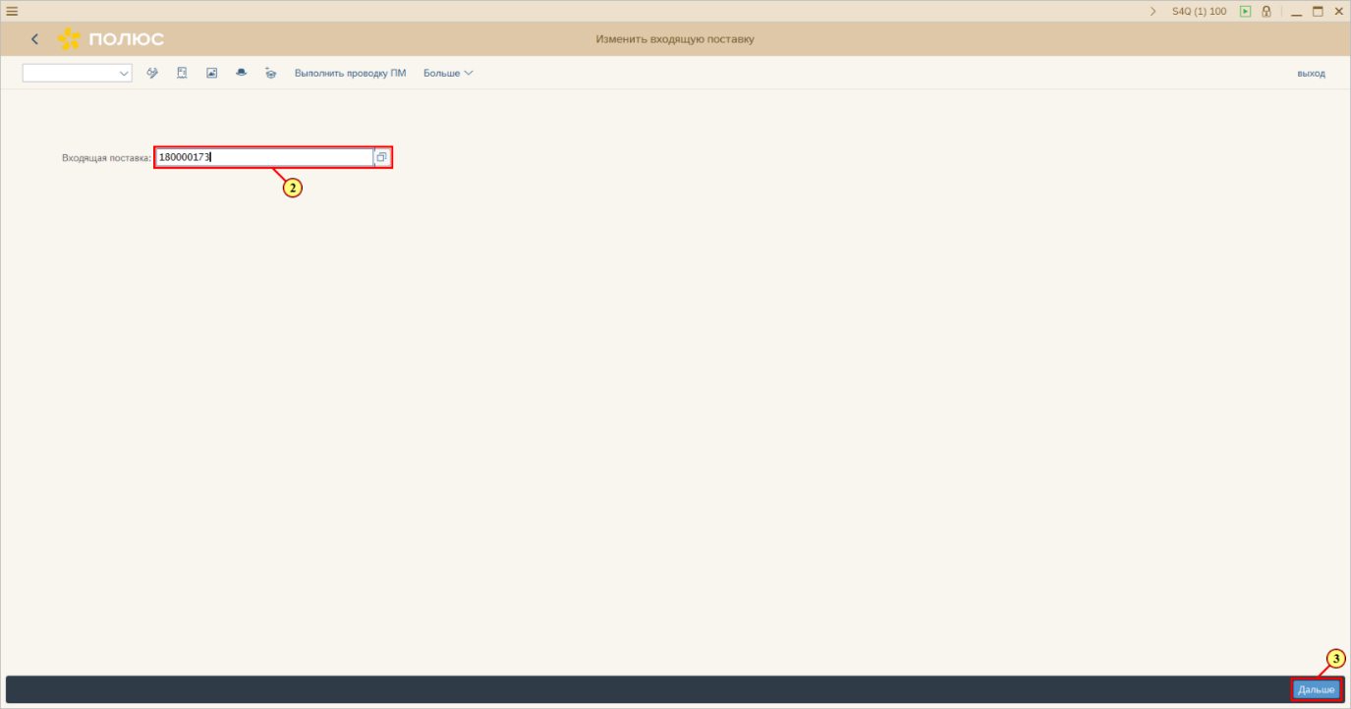
[2] Введите номер Входящей поставки.
[3] Нажмите Дальше .
Можно также нажать Enter.
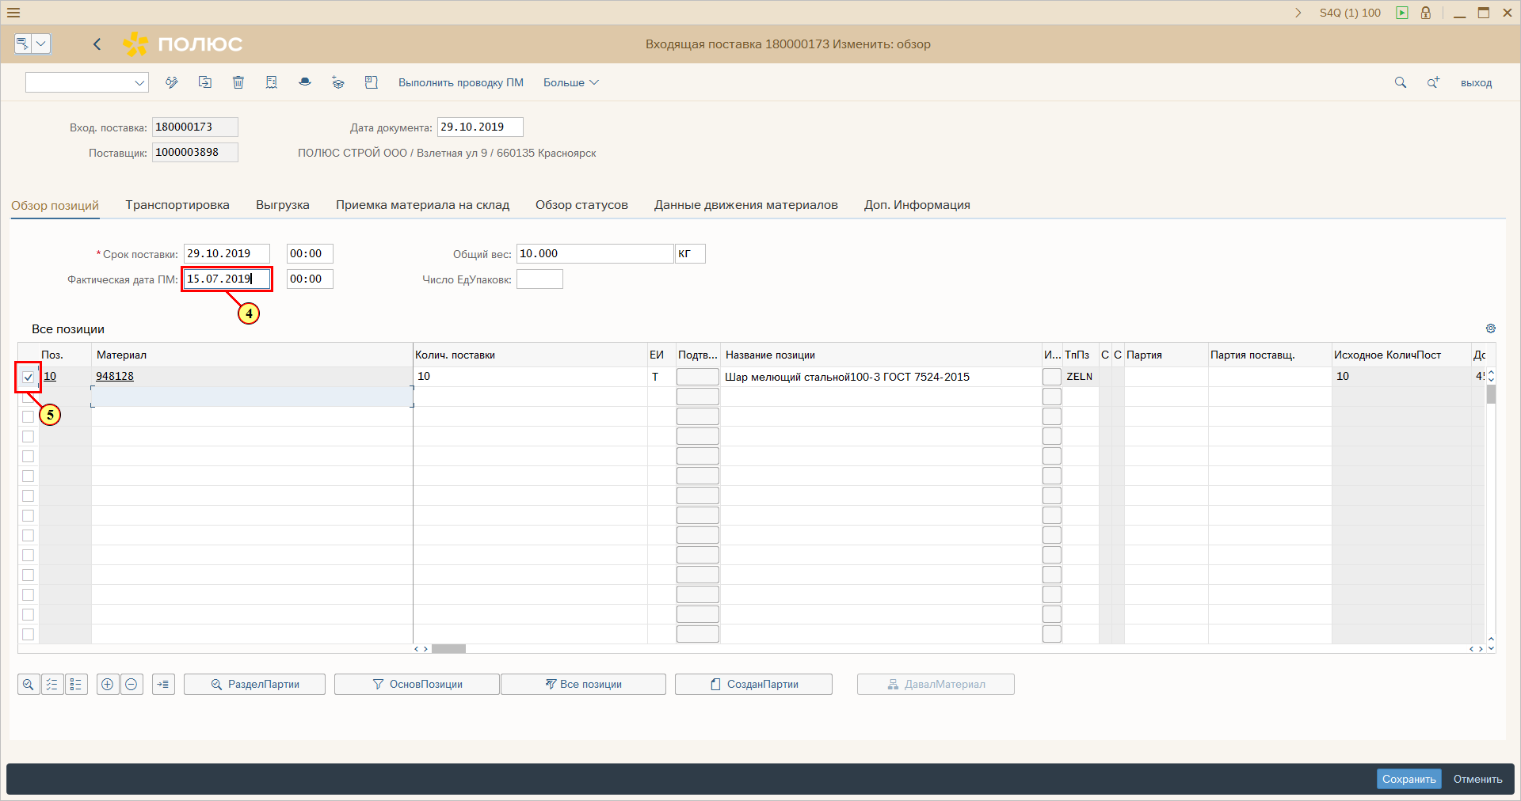
[4] Заполняется поле Фактическая дата ПМ.
[5] Установите флажок .
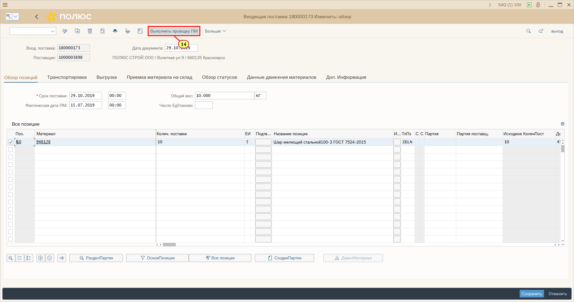
[14] Нажмите Выполнить проводку ПМ
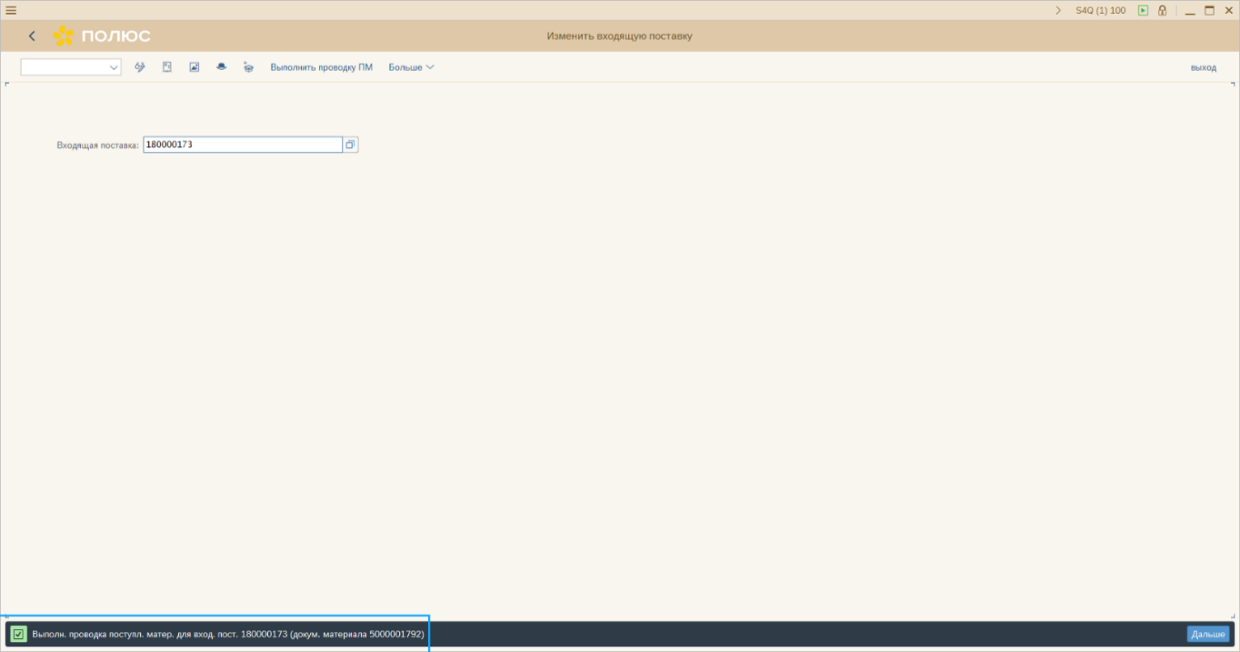
Из сообщения видно что, документ проведён.

Поступление к исходящей поставке

Шаг поступления к исходящей поставке релевантен при отражении операции перемещения между внутренними складами площадки.
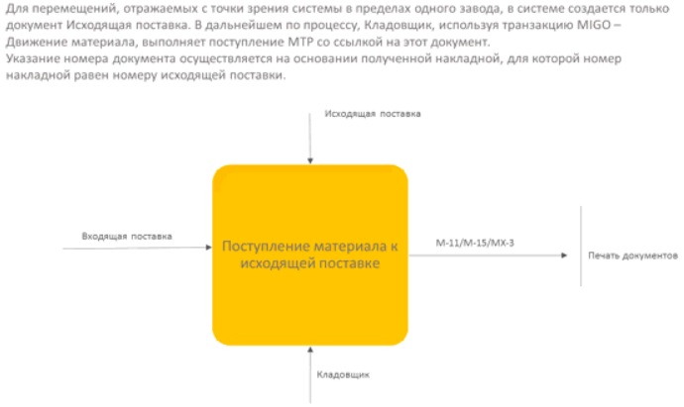
В рамках данного шага сотрудник с ролью «Кладовщик» выполняет операцию поступления к исходящей поставке на склад получатель.
Для выполнения операции поступления к исходящей поставке используется транзакция «MIGO - Движение материала».

Ниже описаны действия пользователя в системе по проводке поступления по Исходящей поставке:
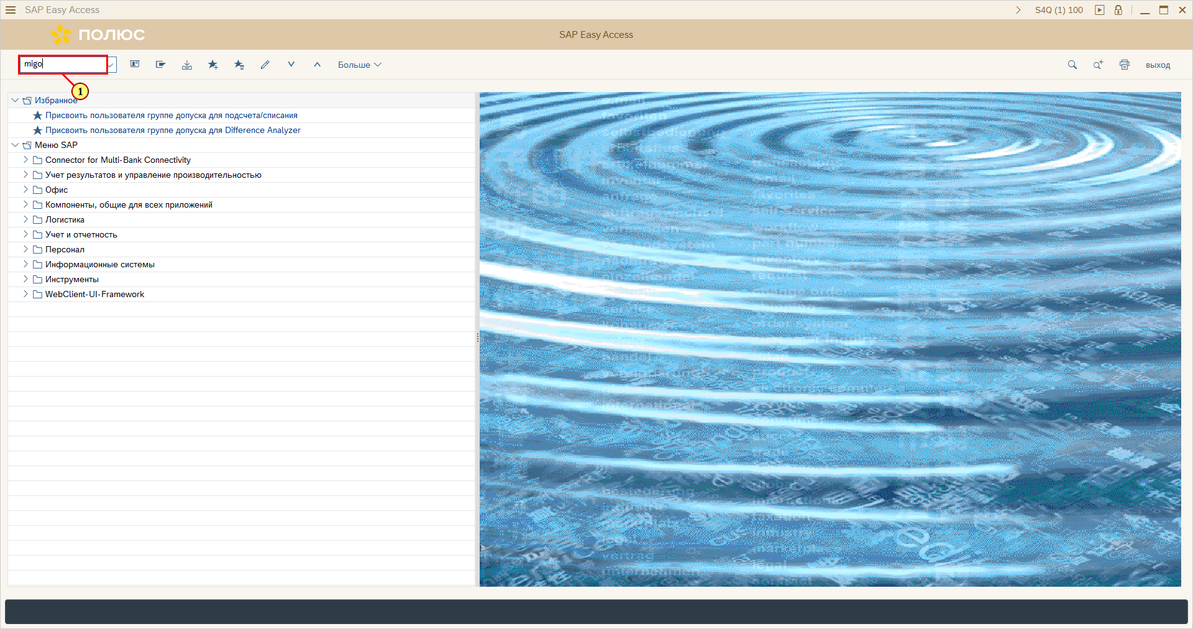
Для регистрации поступления при внутреннем перемещении необходимо ввести migo в поле транзакции.

[1] Введите migo в поле транзакции.
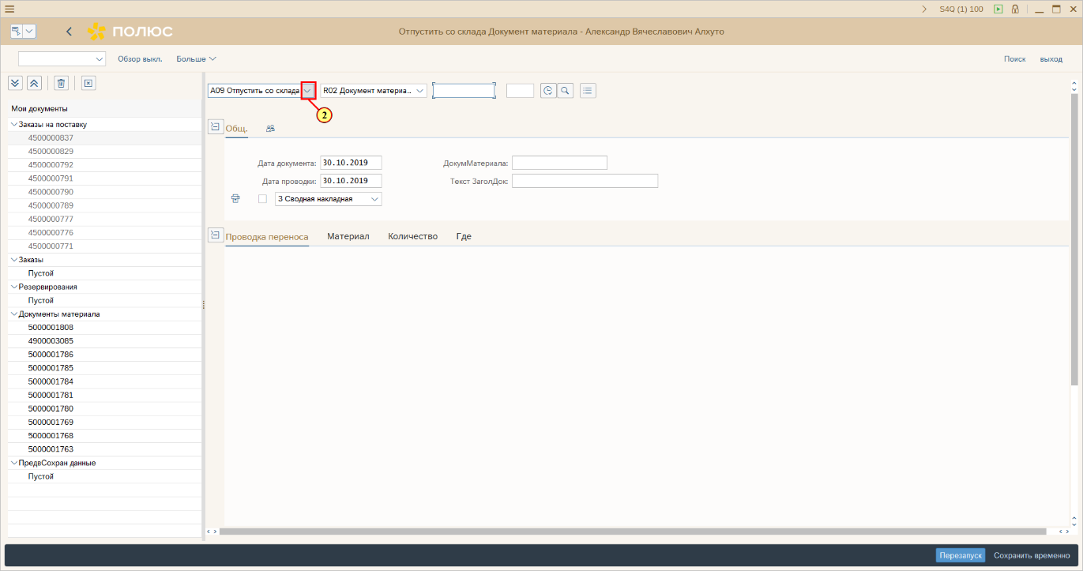
Выберите нужную запись из списка.

[2] Нажмите на значок для выбора нужной записи из списка .
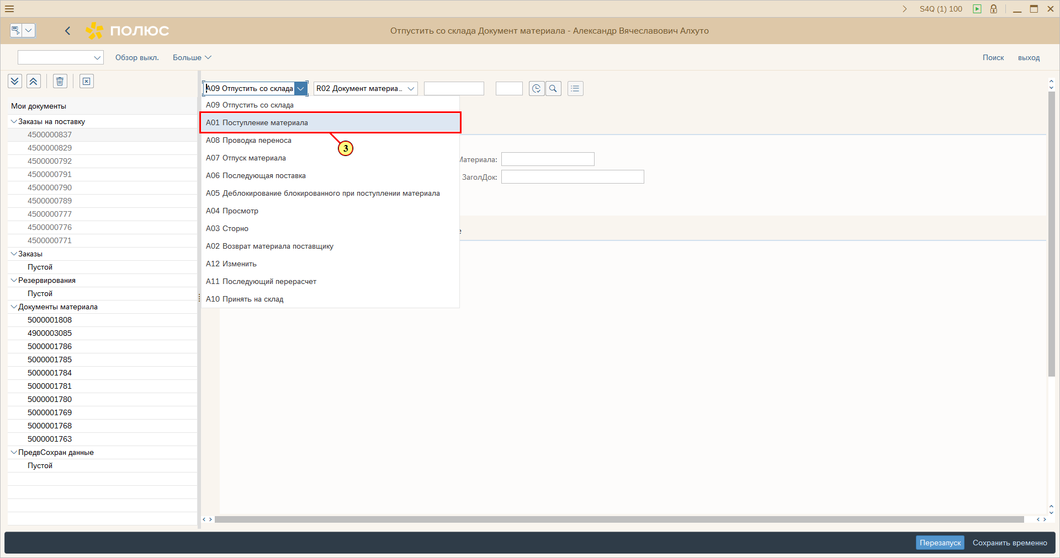
[3] Выберите запись Поступление материала.
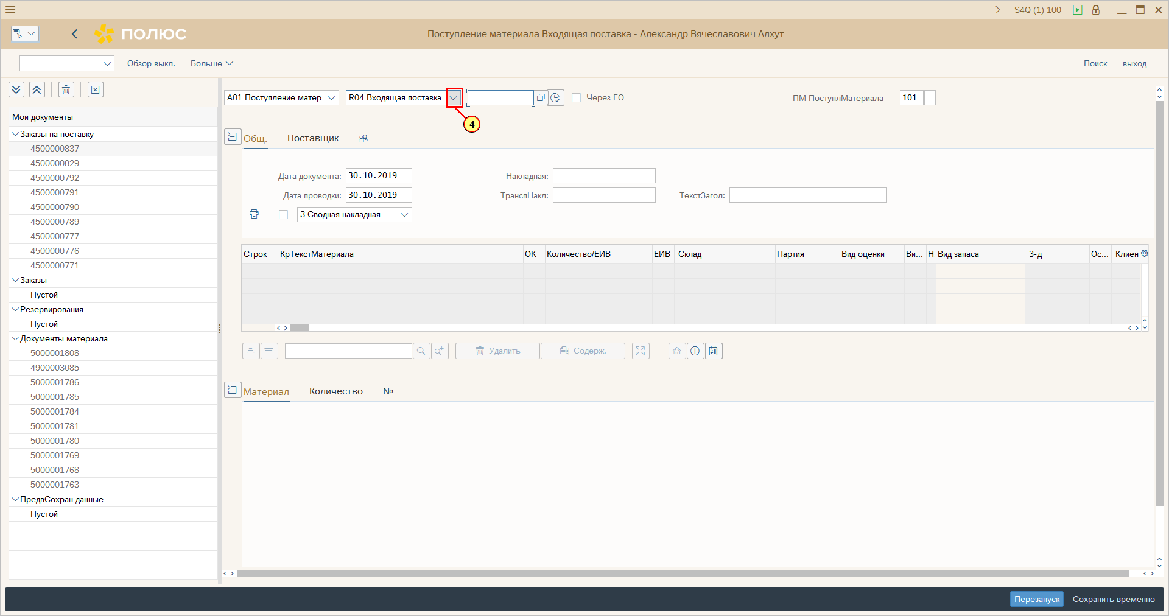
Выберите нужную запись из списка.

[4] Нажмите на значок для выбора нужной записи из списка .

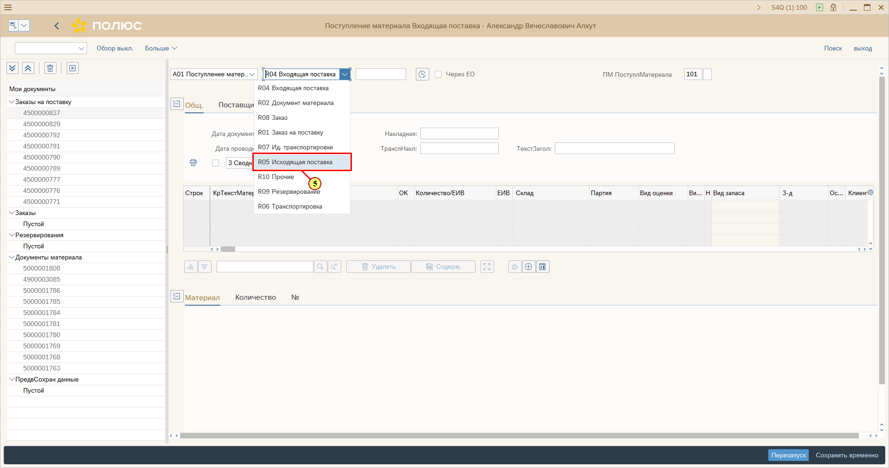
[5] Выберите запись Исходящая поставка.
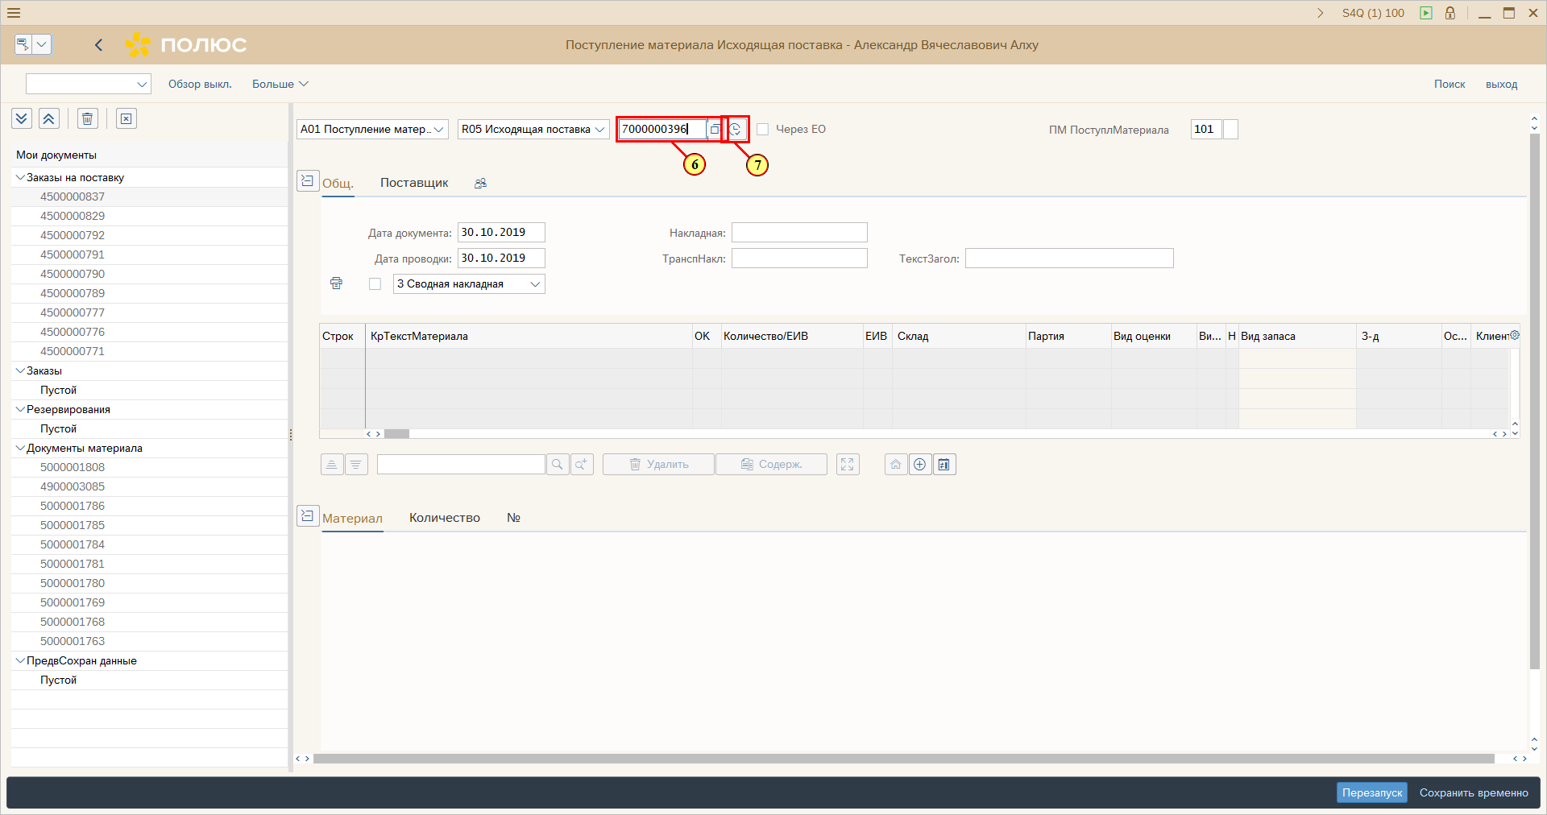
[6] Ввести номер Исходящей поставки.
[7] Нажмите Выполнить .
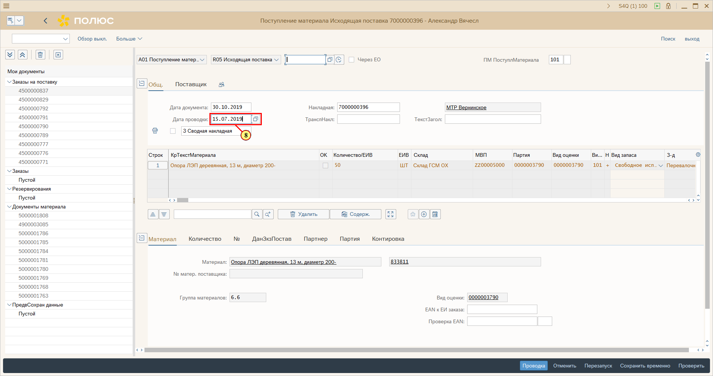
[8] Заполняется поле Дата проводки.

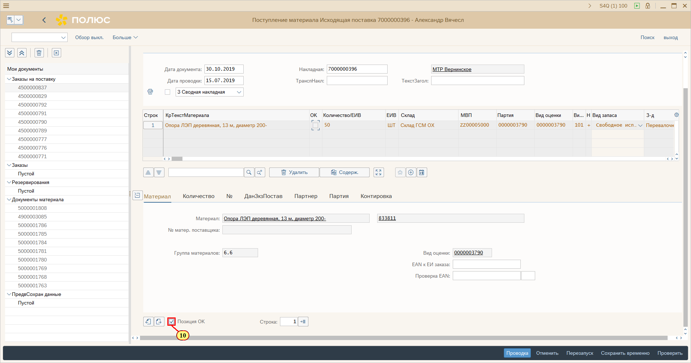
[10] Установите флажок Позиция OK.
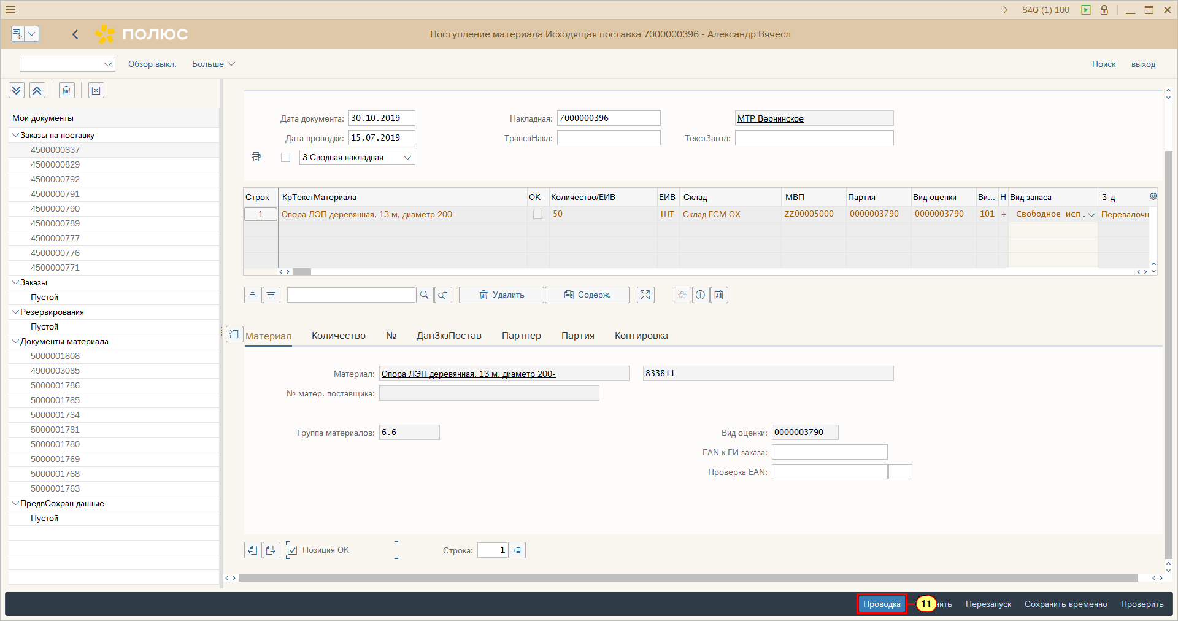
[11] Нажмите Проводка .
Можно также нажать Ctrl+S.
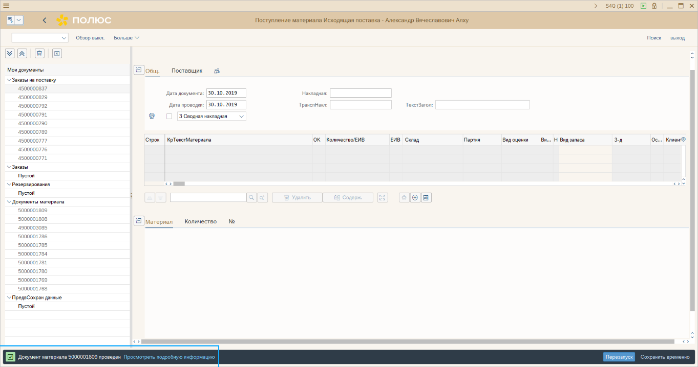
Из сообщения видно что, документ проведён.

- Списание израсходованных МТР
На основании исходящей поставки, кладовщик склада-поставщика, выполняет отпуск МТР с центрального склада. В результате отпуска в системе формируется документ перемещения запаса на принимающий склад (склад МОЛ).
Далее МТР со склада МОЛ передаются ответственному за выполнение мероприятий ТОиР (либо ответственному за производство запасных частей) на основании наряд-задания на выполнение работ. По результатам выполнения работ, в системе необходимо отразить операцию списания МТР на объект потребности (Заказ ТОРО/Сетевой график/Производственный заказ).
Примечание:
В рамках переходного периода, пока не загружены складские остатки, данный шаг не выполнятся. Учет фактического количества израсходованных МТР выполняется в системе на основании документа «Памятка по отражению отложенных операций списания МТР (бэклог)». Документ доступен в в Системе обучения SAP ENA в разделе: Курсы инструктажа -> ТОиР -> Памятки ТОиР.
Для создания документа списания МТР на мероприятия ТОиР используется транзакция «MIGO - Движение материала».
Для создания документа списания МТР, использованных на производство запасных частей и деталей силами ЦРММ, используется транзакция «CO11N - Ввод ИндивидЭкрана/подтверждение». Описание работы в данной транзакции содержится в отдельной памятке «Регистрация факта изготовления изделия ЦРММ». Документ доступен в в Системе обучения SAP ENA в разделе: Курсы инструктажа -> ТОиР -> Памятки ТОиР.

Ниже описаны действия пользователя в системе по созданию документа списания МТР в транзакции MIGO:

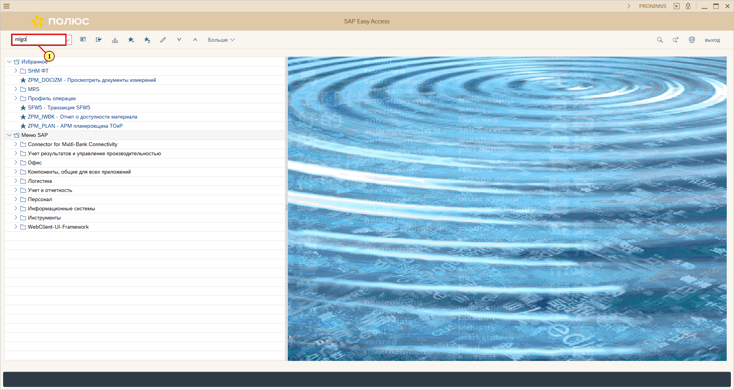
На основании данных по фактическому количеству использованных МТР выполняется регистрация документа списания

[1] migo вводится в поле транзакции.

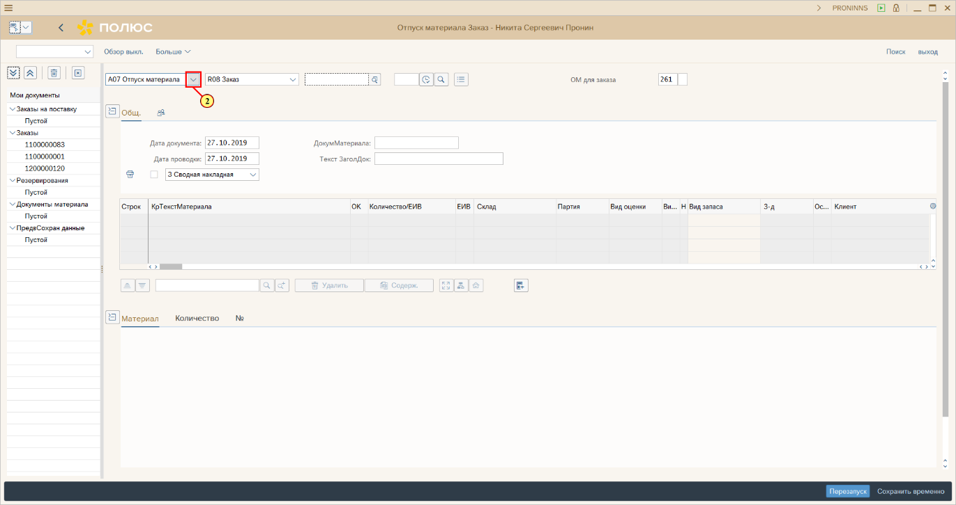
В транзакции необходимо указать выполняемую операцию. В случае регистрации списания МТР указывается операция «A07 Отпуск материала»
[2] Выбор операции. Для вызова раскрывающегося списка нажмите кнопку .

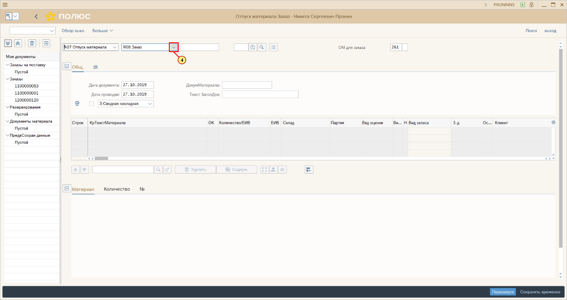
Необходимо выбрать объект списания МТР (ссылочный документ). Для мероприятий ТОиР ссылочным документом является «R08 Заказ». Также возможно использовать в качестве ссылочного документа «R09 Резервирование»
[4] Выбор ссылочного документа. Для вызова раскрывающегося списка нажмите кнопку .

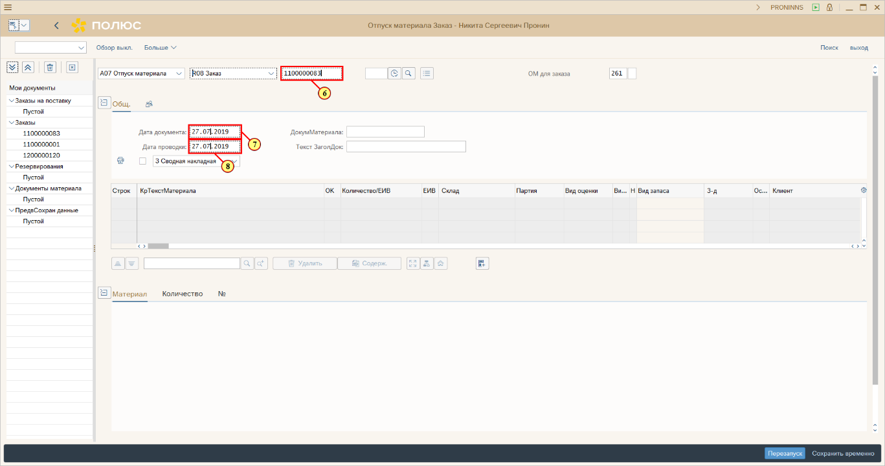
На уровне заголовка документа необходимо указать Номер Заказа/Сетевого графика, а также даты проводки и документа

[6] Заполняется поле Номер заказа.
[7] Заполняется поле Дата документа = Дата проводки.
[8] Заполняется поле Дата проводки = Дата фактического израсходования МТР.
[9] Нажимается на клавиатуре Enter.

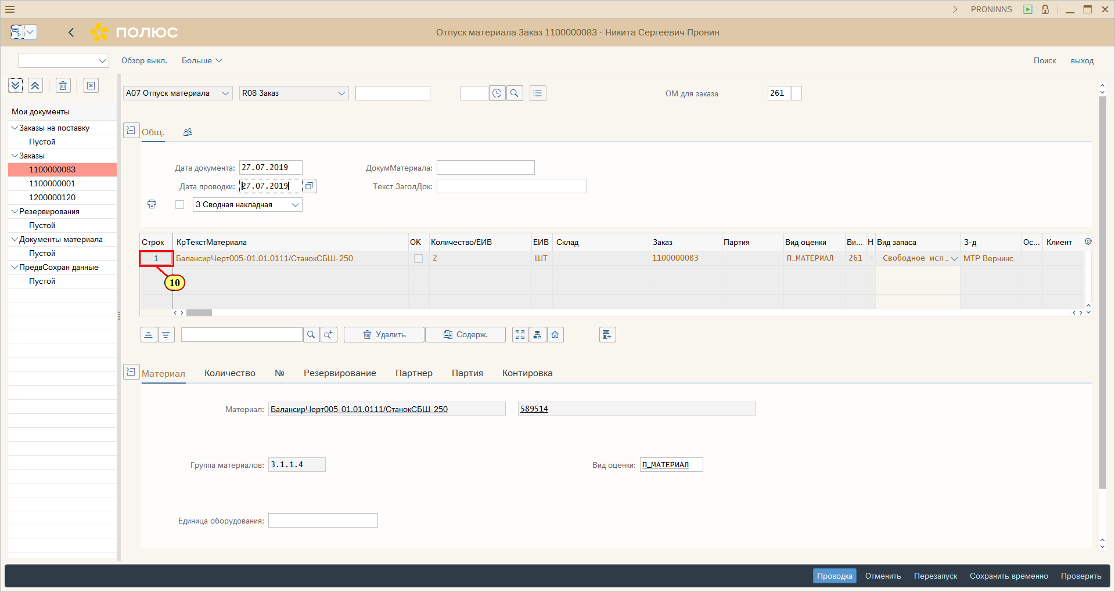
После подтверждения ввода выполняется автоматическое заполнения экрана позиций создаваемого документа данными потребностей МТР из Заказа. При этом система расчитывает количество отпуска как разницу между плановым количеством Заказа и раннее отпущенным.

[10] Для открытия экрана подробных данных для позиции документа нажимаем номер позиции, например .
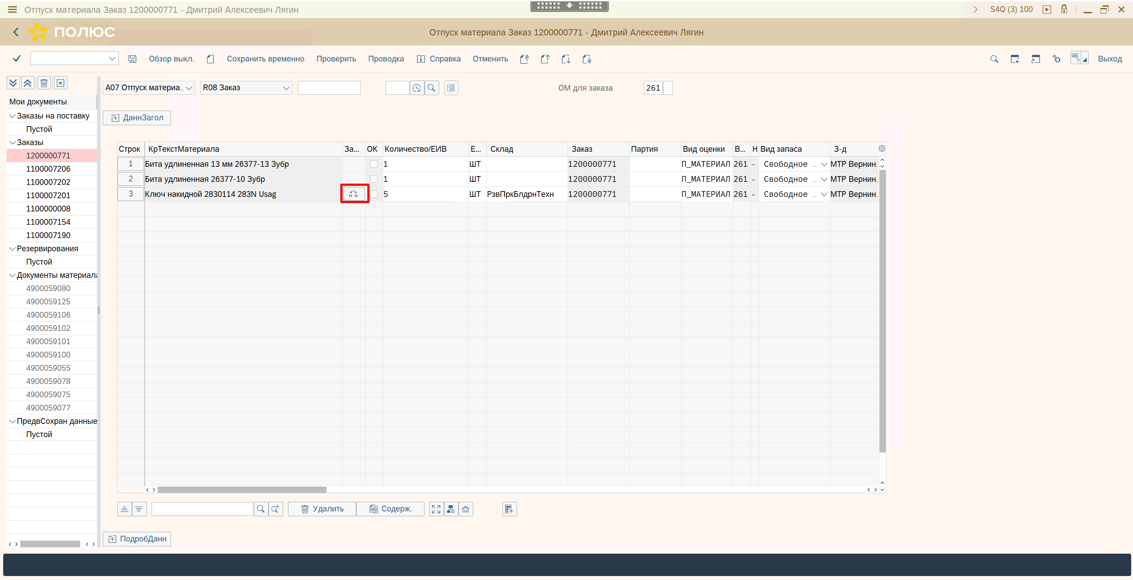

При необходимости списания аналога к позиции, необходимо нажать на кнопку «Инициировать заменуМатер». Кнопка доступна только для тех позиций, к которым есть аналоги.
По кнопке «Инициировать заменуМатер» открывается окно выбора аналогов.

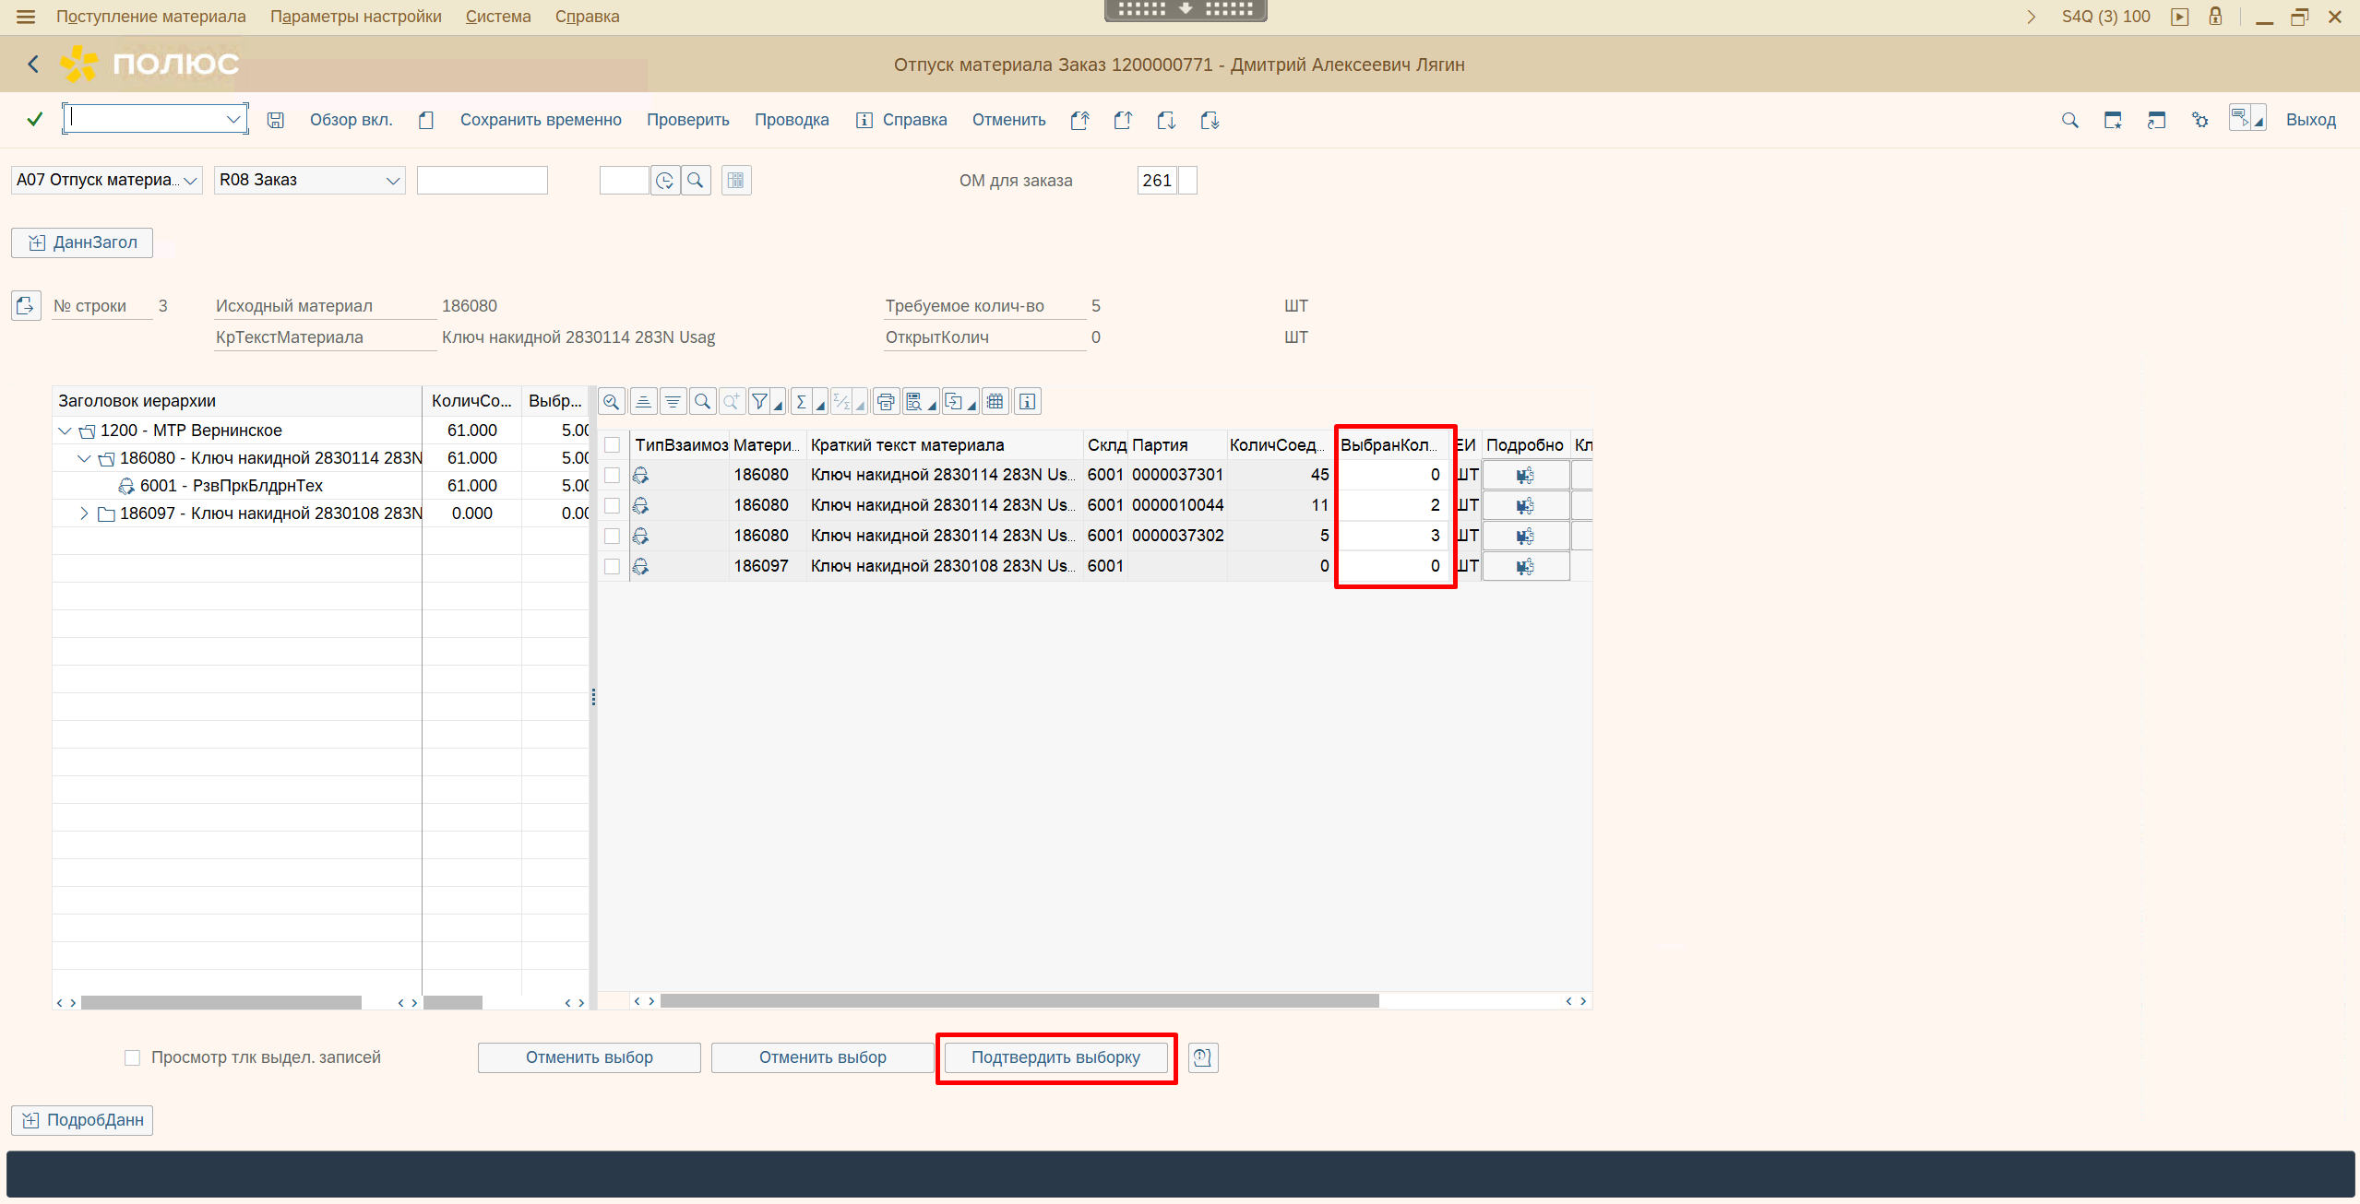

Перераспределите количество по нужным позициям оригинала/аналогов и подтвердите выборку. Не возможно указать количество больше чем доступно для списания.
Перераспределите количество по нужным позициям оригинала/аналогов.
Подтвердите выборку для переноса выбранных данных в окно MIGO.

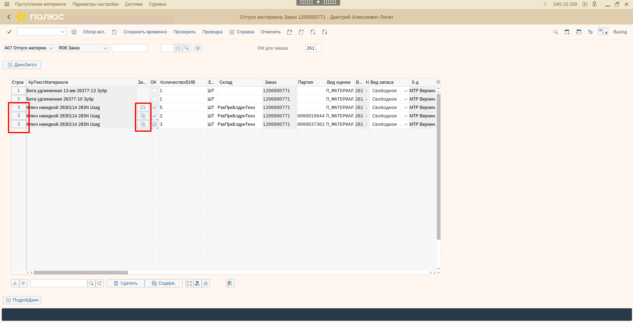
У добавленных таким образом позиций будет один номер строки. Так же будет отображаться индикатор «Замененный материал».
Необходимо проставлять позиция ОК для всех строк материала и аналогов. При этом будут списаны материалы с индикатором «Замененный материал».
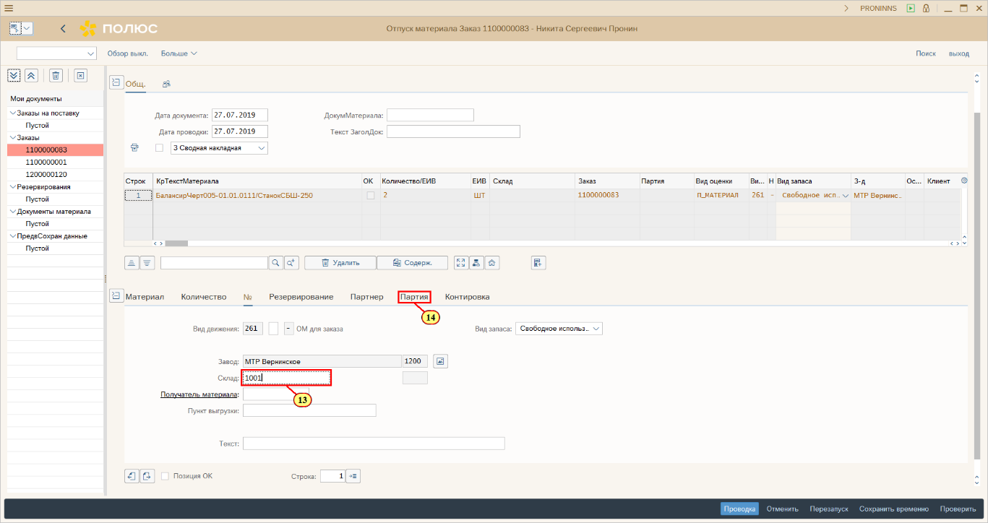
При необходимости выполняем изменение количества материала согласно фактическим данным на закладке «Количество». Также если на этапе планирования Заказа не был определен склад для соответсвующего компонента, то необходимо Склад списания указать вручную

[13] При необходимости на закладке «№» заполняется поле Склад.
[14] Щелчком выбирается вкладка .
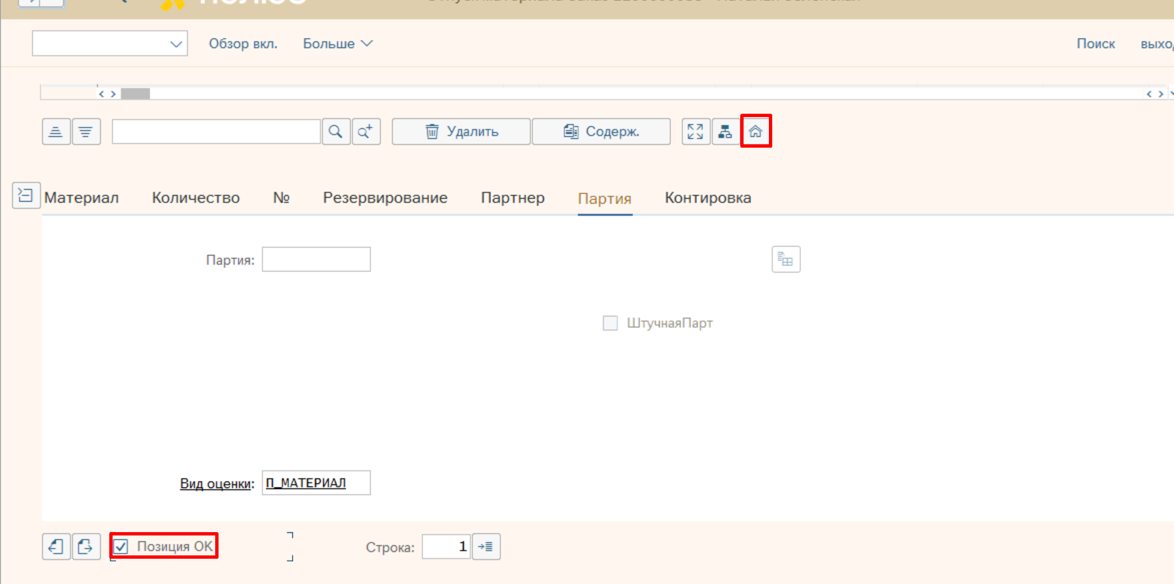

Все позиции, по которым регистрируется отпуск, должны быть помечены галочкой в поле «Позиция ОК».
Для выполнения отпуска необходимо выполнить подбор запаса на складе списания (Подбор партии). Данная процедура выполняется через кнопку «Выбор запаса»

Проставляется Позиция OK.
Заполняется поле Партия через кнопку Выбор запаса.

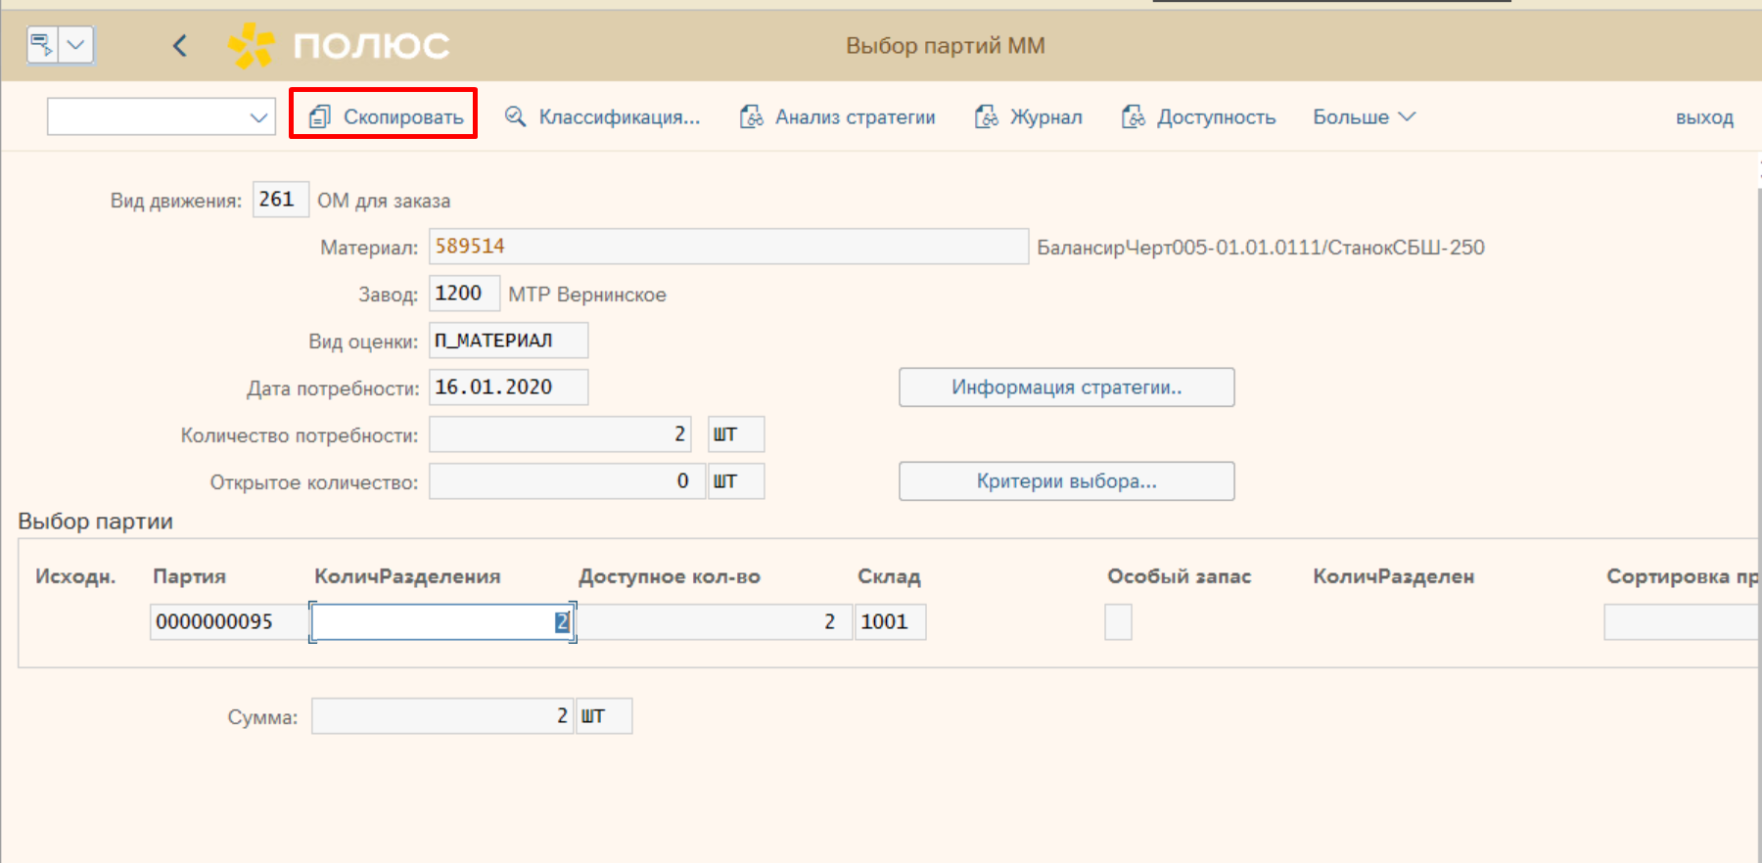

На экране выбора партий устанавливаем курсор на партии с доступным запасом и нажимаем кнопку «Скопировать» для копирования партии на экран позиции документа

Нажимаем кнопку Скопировать.

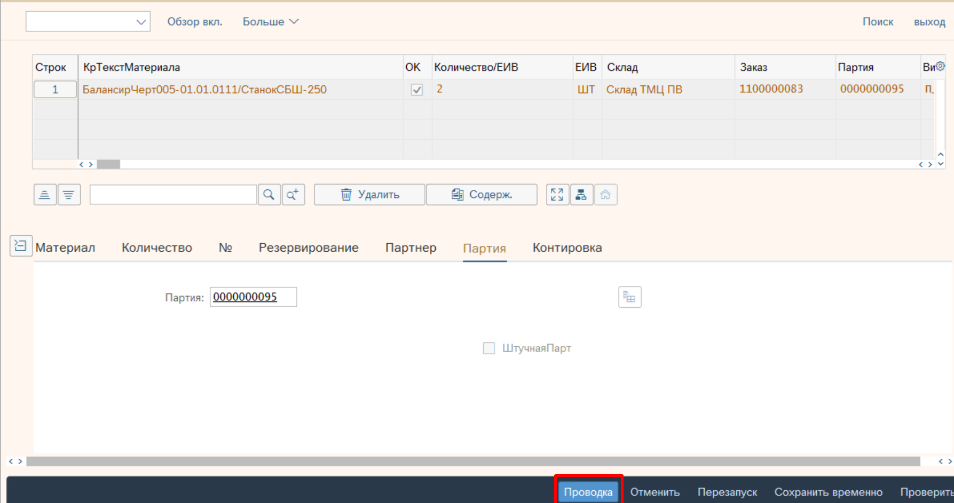

Для сохранения документа списания МТР в системе, необходимо нажать кнопку «Проводка». Предварительно, для проверки корректности данных, можно использовать кнопку «Проверить» .

Нажимаем кнопку .
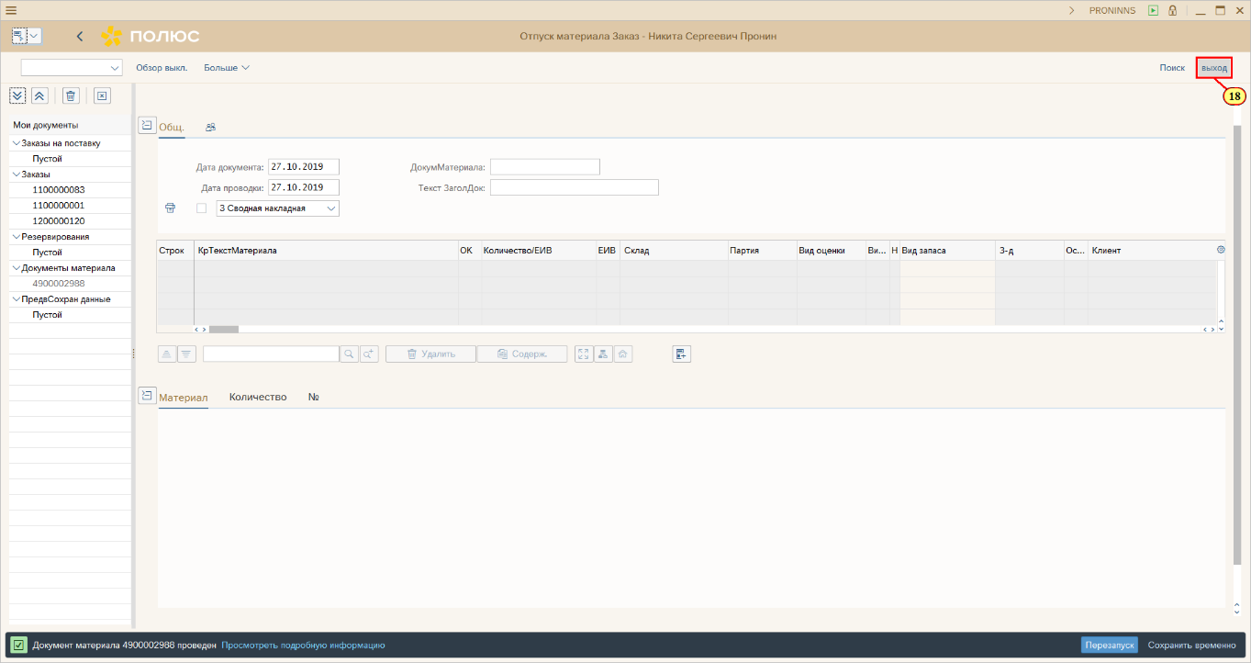

После сохранения документа в статусной строке выходит информационное сообщение с номером документа. Для выхода из транзакции нажимаем кнопку «Выход» .

[18] Нажмите .
- Передача документов в АСУ ЭДО
  - Передача документов отпуска по исходящей поставке
Все зарегистрированные документы перемещения по исходящей поставке должны быть переданы в автоматизированную систему управления электронным документо-оборотом (АСУ ЭДО).
Для автоматического формирования комплекта документов по перемещению запаса и передачи их в АСУ ЭДО используется «VL71 - ВыходДокументы из исходящих поставок».

Ниже описаны действия пользователя в системе по передаче документов списания в АСУ ЭДО:
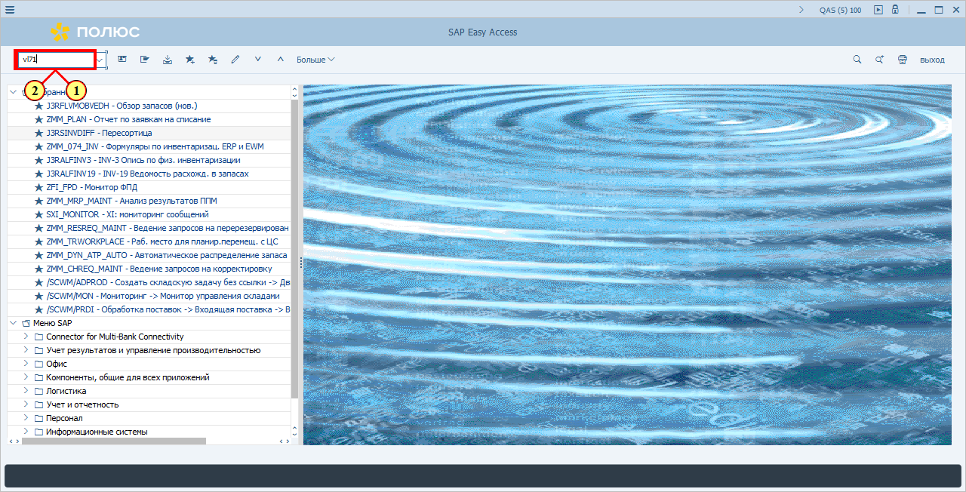
[1] Для отправки документов на электронное подписание в АСУ ЭДО к системному документу исходящей поставки воспользуйтесь транзакцией VL71
[2] vl71 вводится в поле транзакции.
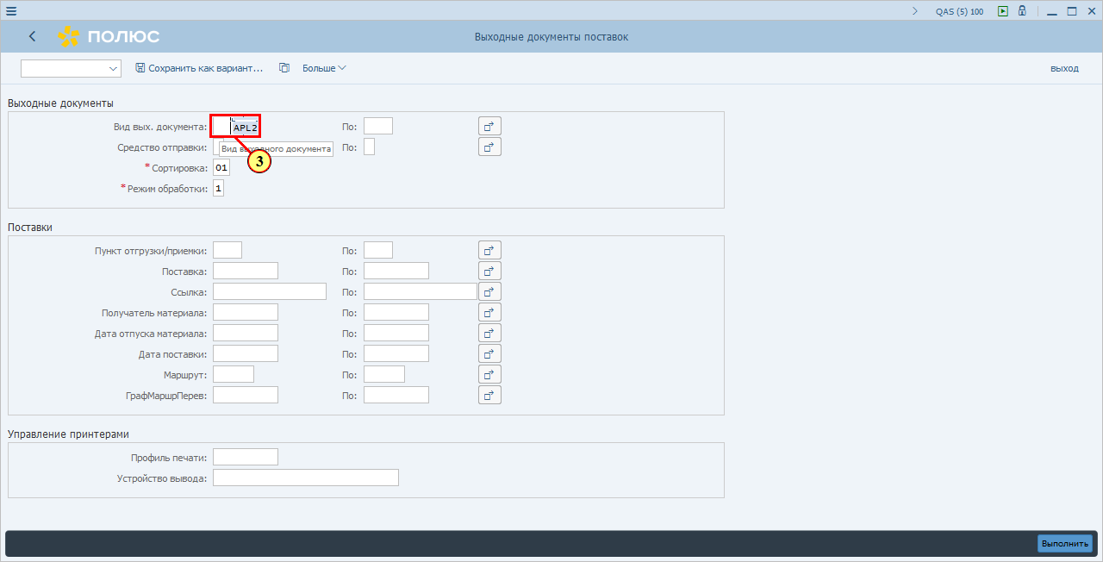
[3] Укажите вид выходного документа в поле Вид вых. документа. Нажмите на средство поиска
[4] Перейдите в конец списка
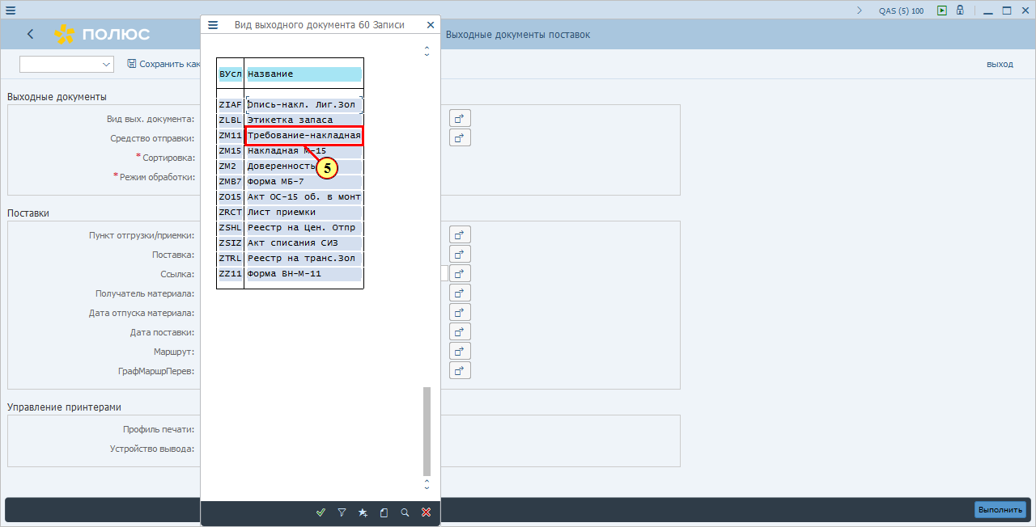
[5] Выберите форму М-11 для перемещений МТР Требование-накладная.
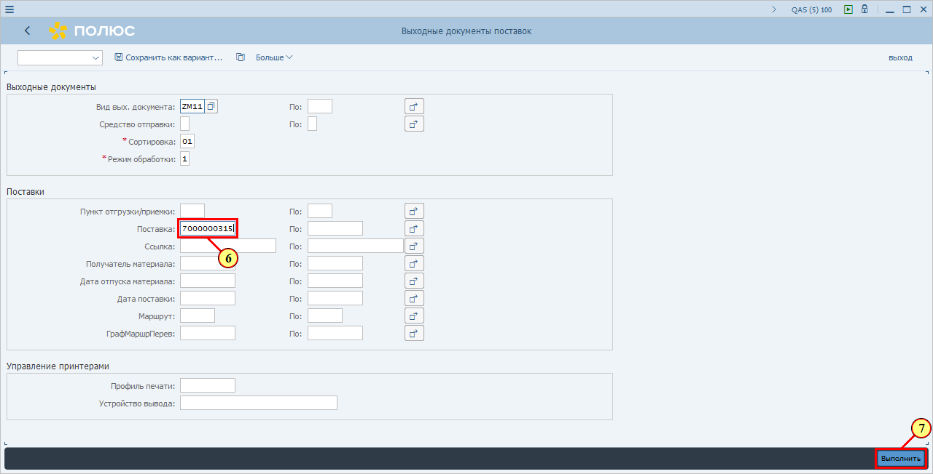
[6] Укажите номер исходящей поставки в поле Поставка .
[7] Нажмите Выполнить .
Можно также нажать F8.
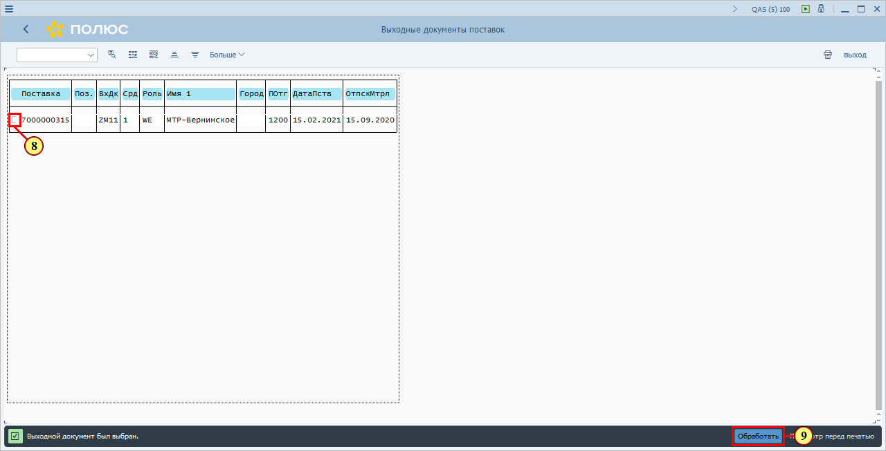
[8] Нажмите .
[9] Нажмите Обработать .
Можно также нажать Shift+F2.

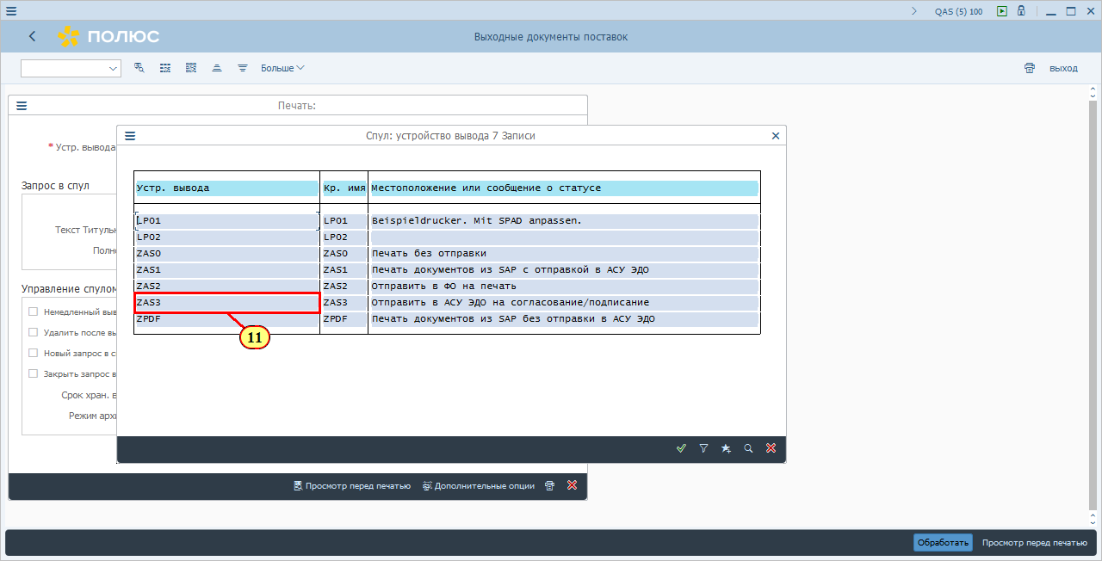
[11] Для отправки документа на электронное подписание в АСУ ЭДО выберите устройство вывода ZAS3.
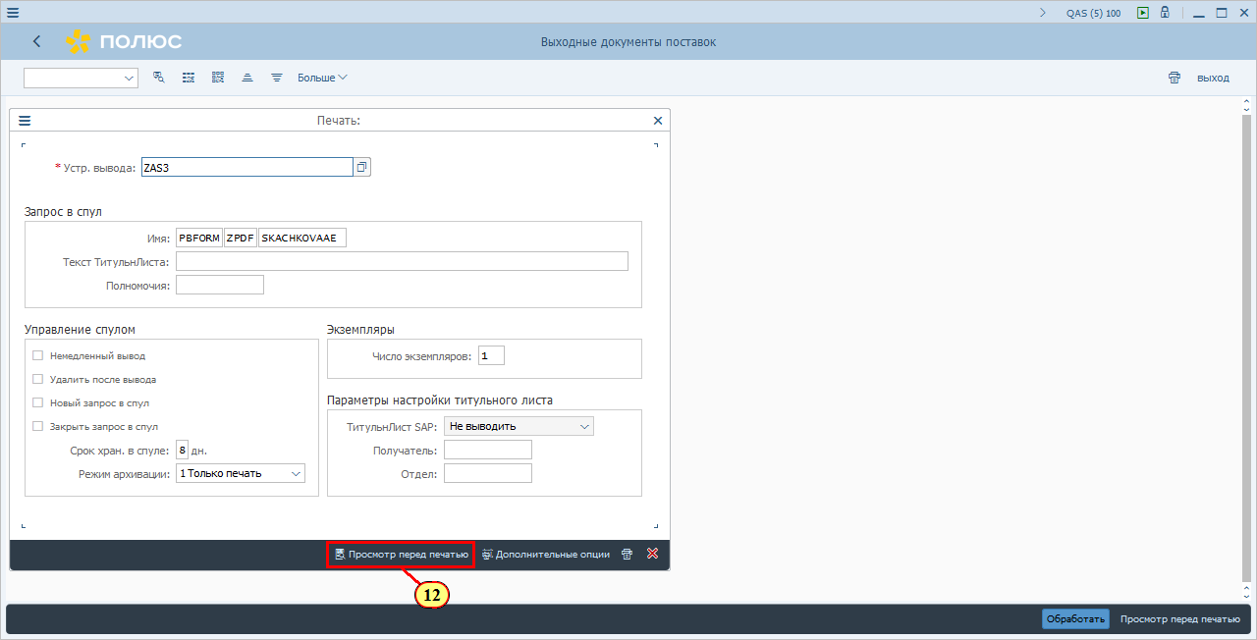
[12] Нажмите Просмотр перед печатью.
Можно также нажать F8.
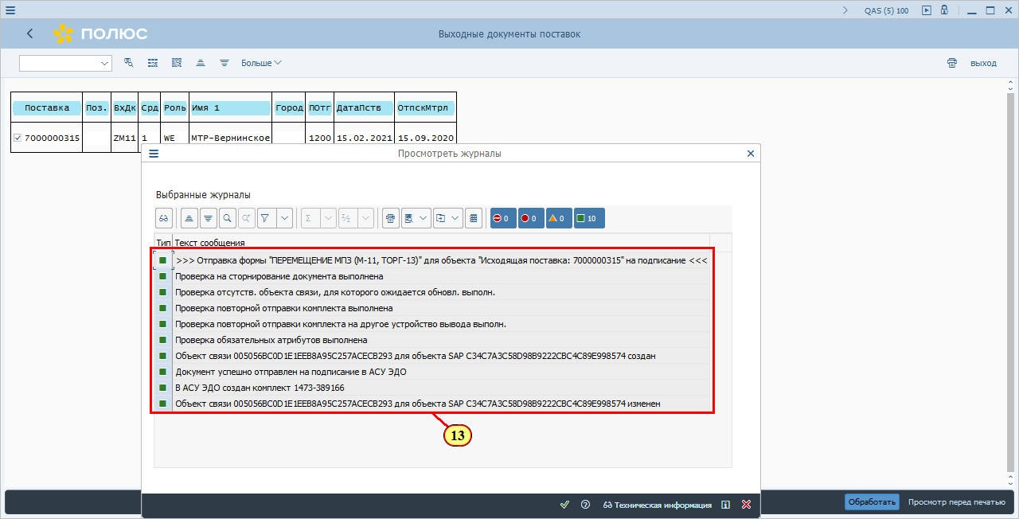
[13] При успешной отправке документа в АСУ ЭДО появляются сообщения
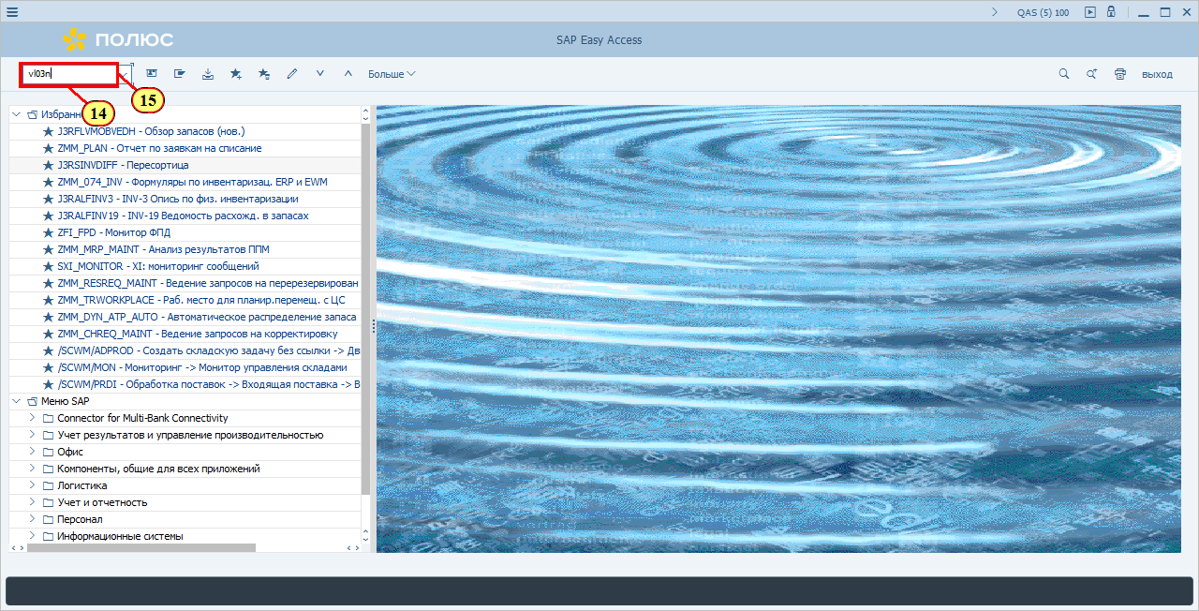
[14] Для просмотра информации об отправленном документе перейдите в транзакцию VL03N
[15] vl03n вводится в поле транзакции.
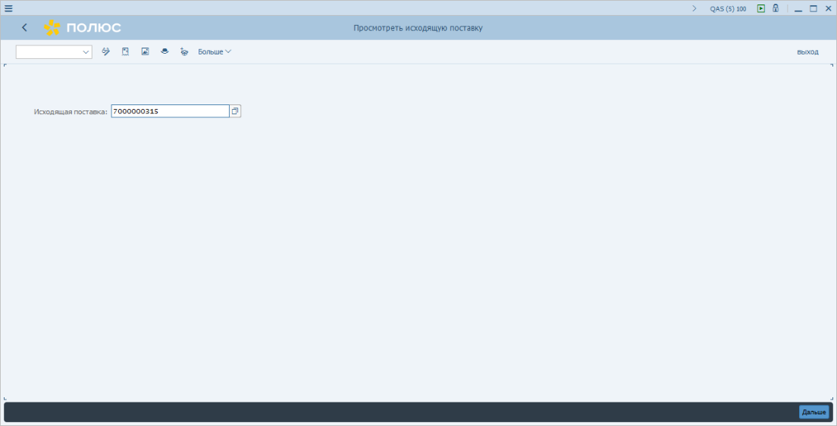
[16] Нажимается Enter.
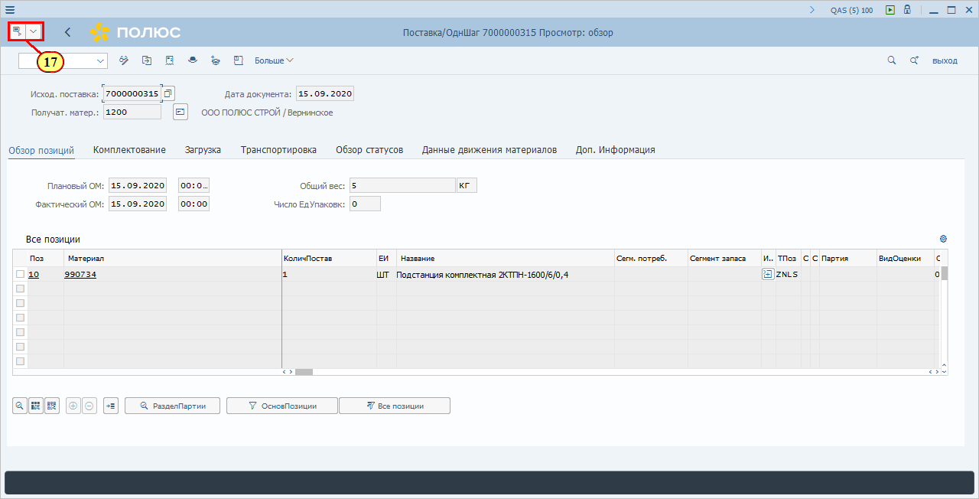
[17] Перейдите в меню
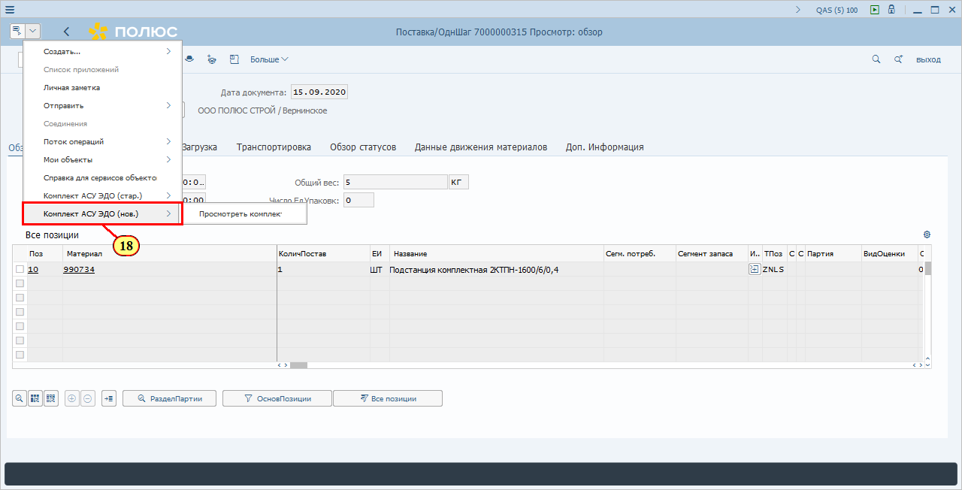
[18] Щелчком выберите пункт меню Комплект АСУ ЭДО (нов.).
Можно также нажать к.
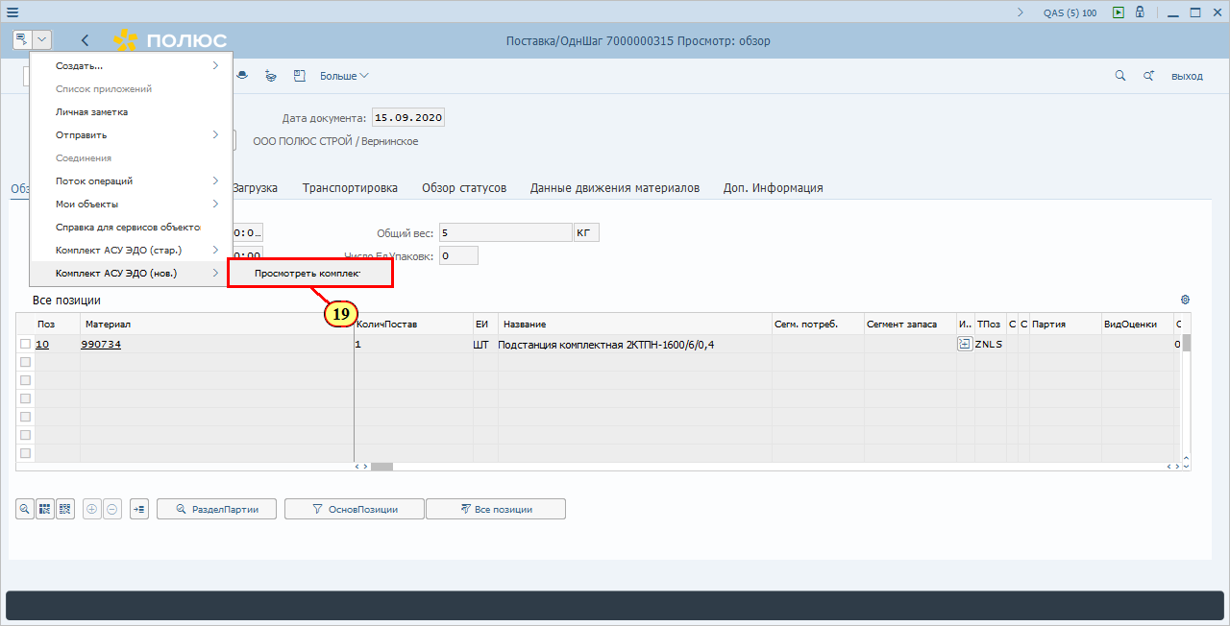
[19] Щелчком выберите пункт меню Просмотреть комплект.

  - Передача документов отпуска под потребность
Все зарегистрированные документы списания МТР на мероприятия ТОиР, либо на производственные заказы ЦРММ, должны быть переданы в автоматизированную систему управления электронным документо-оборотом (АСУ ЭДО).
Для автоматического формирования комплекта документов по списанию МТР и передачи их в АСУ ЭДО используется «MB90 - Обр. вывода для документов материала».

Ниже описаны действия пользователя в системе по передаче документов списания в АСУ ЭДО:
- Запускаем транзакцию MB90:
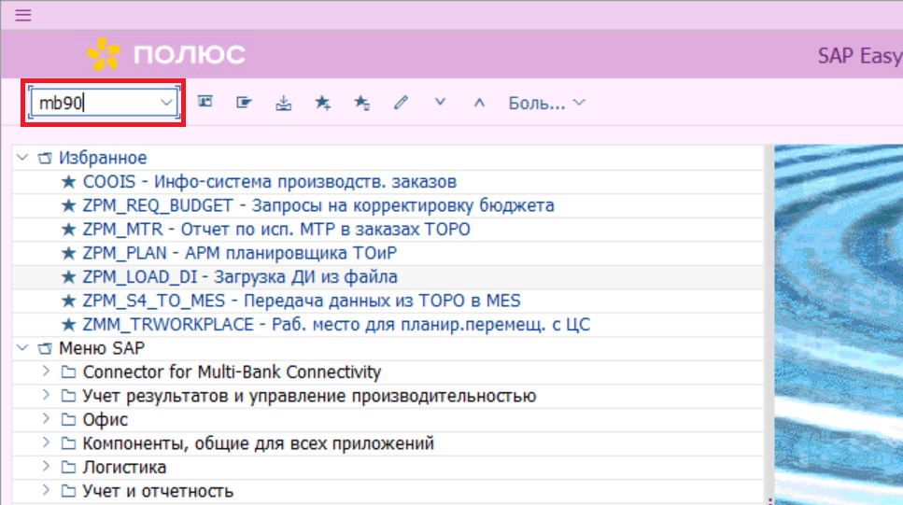
- Выбираем вид выходного документа «ZP11-требование накладная»:
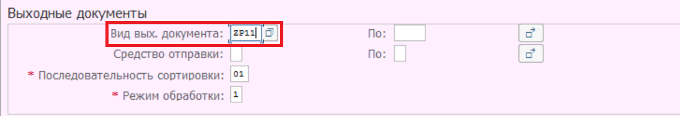
- Заполняем номер документа материала(1) (номер документа списания МТР), либо номера документов множественным выбором(2):
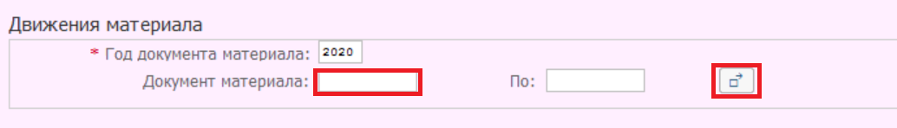
(1)
(2)

- Нажав на кнопку множественного выбора, вставляем перечень номеров документов, нажав на (а), чтобы применить данные значение нажимаем на (б):
(а)
(б)
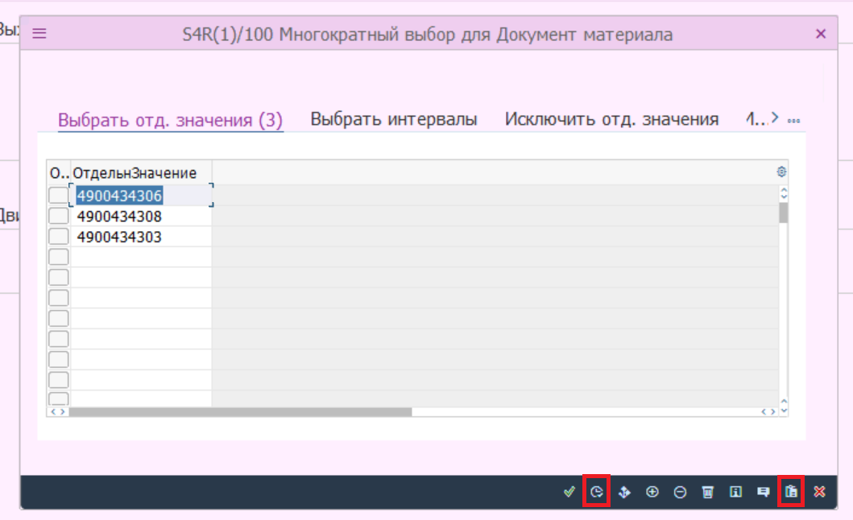
- Нажимаем кнопку 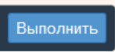
- Выделяем документ материала на экране выбора:
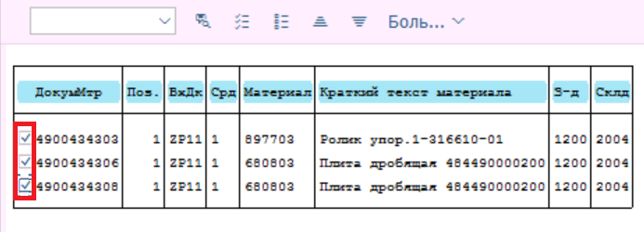

- Нажимаем кнопку 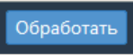
- Появляется меню программы печати, необходимо выбрать Устройство вывода: «ZAS3-Печать документов из SAP с отправкой в АСУ ЭДО»
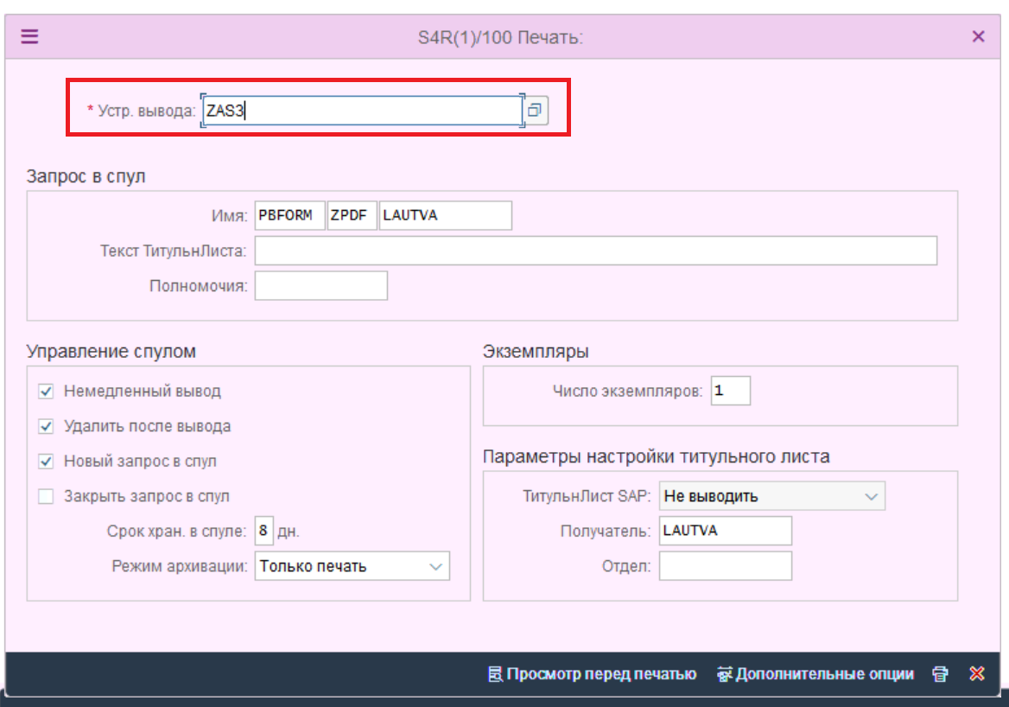
- Нажимается 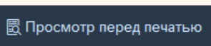, чтобы предварительно посмотреть документ перед отправкой на печать.
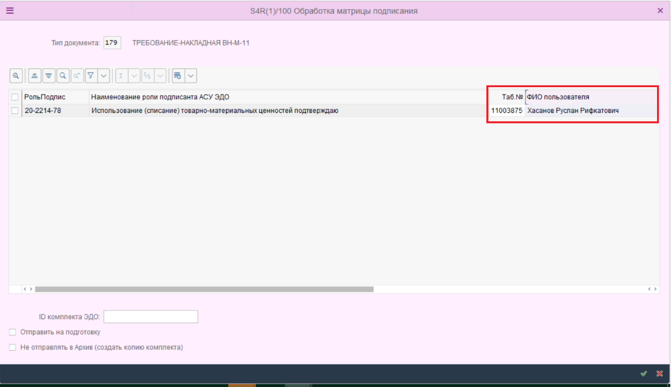
- Необходимо заполнить таблицу подписантов, можно воспользоваться средством поиска.
- Для отправки компекта документов в АСУ ЭДО необходимо нажать кнопку «ОК».
- Система уведомит об успешном создании комплекта АСУ ЭДО, для того, чтобы перейти к печати нужно нажать на зеленую галку
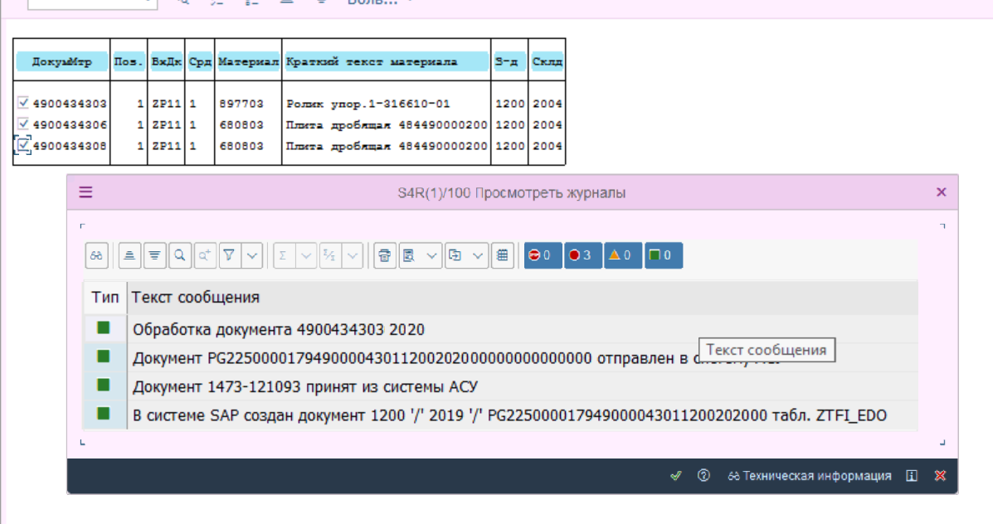
- После проверки документа нажимаем кнопку «Печать».
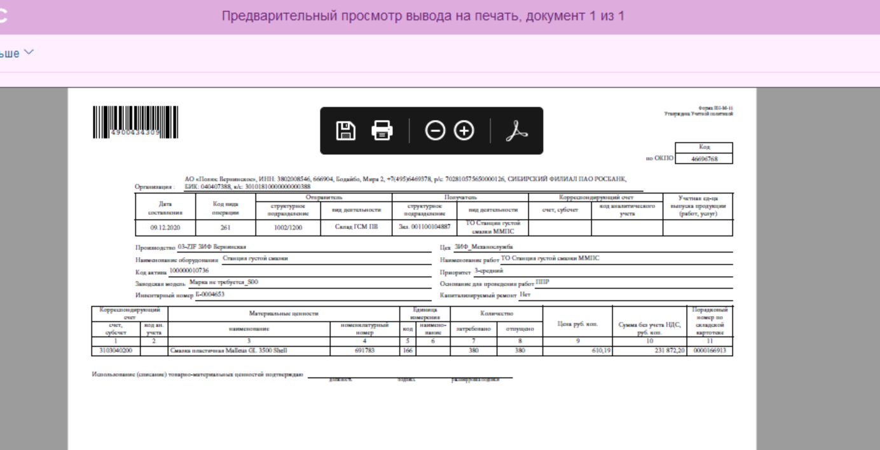

- Через транзакцию MIGO по кнопке «Услуги к объекту» осуществляется просмотр сформированного документа и его статуса. И далее по кнопке Просмотреть комплект переход в АСУ ЭДО, где происходит подписание документа.
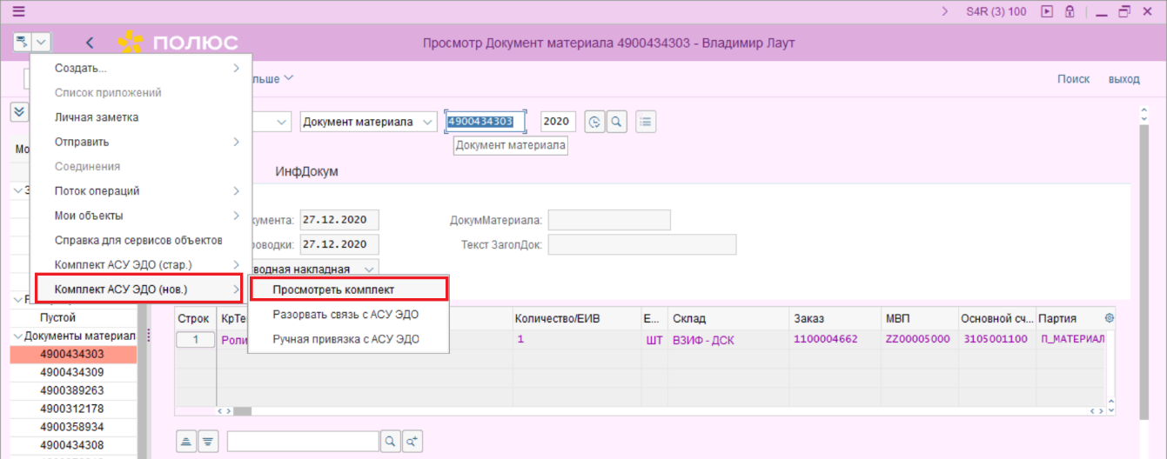
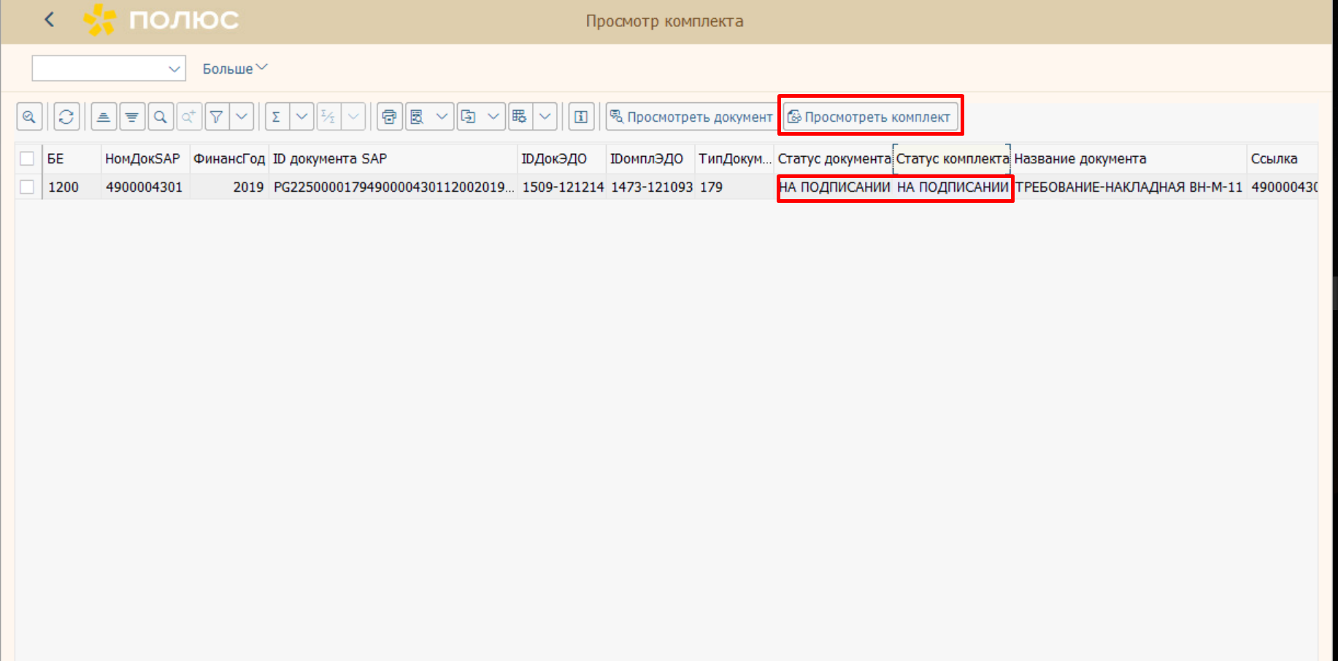

- Отчетность по движению МТР
На всех этапах, начиная от планирования перемещений МТР и заканчивая отражением фактическего вовлечения МТР для выполнения работ, возникает потребность анализа данных введенных в систему.
В данном разделе памятки освещены основные отчеты по этапам планирования перемещений и движения МТР.
  - Анализ данных по перемещениям
Выполнить поиск и просмотр данных по созданным Заказам на перемещение можно с использованием транзакции «ME2W - Заказы - Завод-поставщик».
В таблице ниже представлено описание параметров селекционного экрана транзакции ME2W, рекомендованных к использованию при поиске документов:
Таблица 1. Параметры для выбора в ME2W
Поле | Пример значения | Описание
Завод-поставщик | 1100 | Завод отпускающего склада
Вид документа | ZUBS | Вид заказа на поставку. Для заказов на перемещение используются следующие виды:  ZUB Заказ на ПеремещЗап  ZUBS Заказ на Перем.ОдШаг
Материал | 591324 | Код ЕК МТР позиции заказа на перемещение.  Используется, если необходимо найти документы, в которых присутствует данный ЕК МТР
Динамические ограничения выбора
Заголовок документа закупки
Создал | IVANOVAA | Логин пользователя, создавшего документ.  Используется, если необходимо найти документы по автору/авторам
Дата создания | 10.01.2021 | Дата создания документа.  Используется, если необходимо найти документы с определенной датой создания, или диапазоном дат
Наш код | 0000000386 | Номер резервирования заказа/сетевого графика.  Используется, если необходимо найти документы для определенного заказа/заказов. Номер резервирования для заказа/сетевого графика можно найти в MB25, ZPM_IWBK, ZPM_MTR_UPD
Позиция документа закупки
Индикатор удаления | = ‘ ’ | Признак «Позиция удалена».  Если необходимо выбрать только не удаленные позиции, то для пустого поля выбирается опция «»
Склад | 3001 | Принимающий склад.  Используется для выбора документов по определенному принимающему складу
Отпускающий склад | 1001 | Принимающий склад.  Используется для выбора документов по определенному отпускающему складу
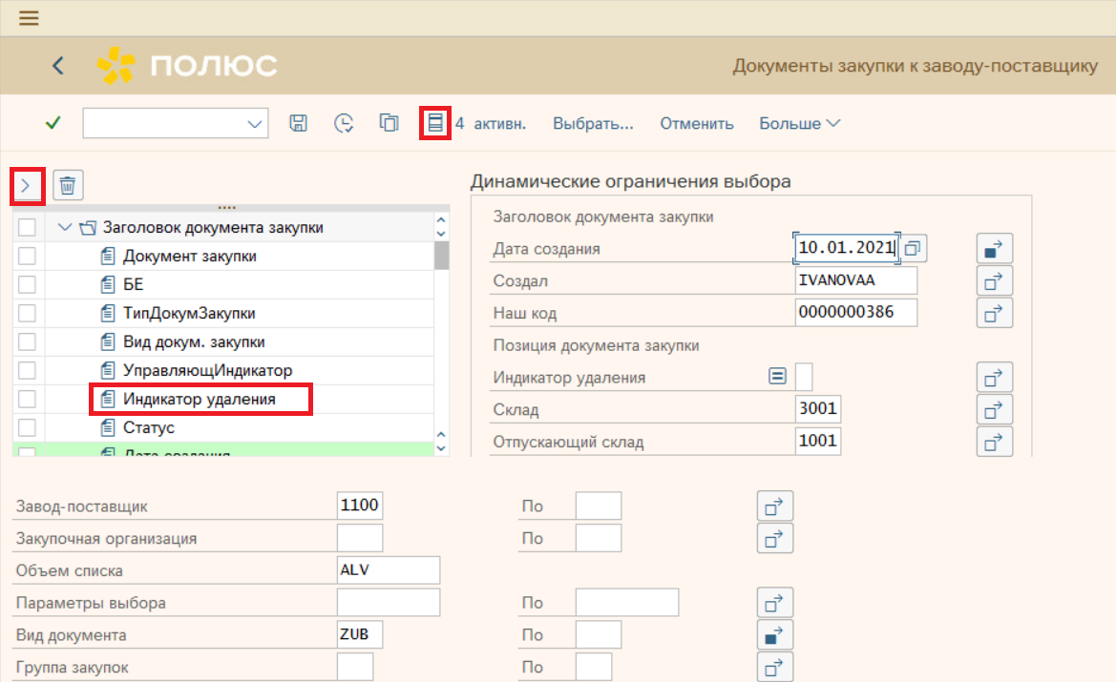
Для отображения дополнительных параметров выбора (по умолчанию отсутствуют на селекционном экране) необходимо нажать кнопку « - Динамические ограничения выбора» на панели инструментов. При нажатии на кнопку отобразится дополнительный экран для выбора полей с уровней заголовка и позиций документа.

[1] Пример параметров селекционного экрана транзакции ME2W.

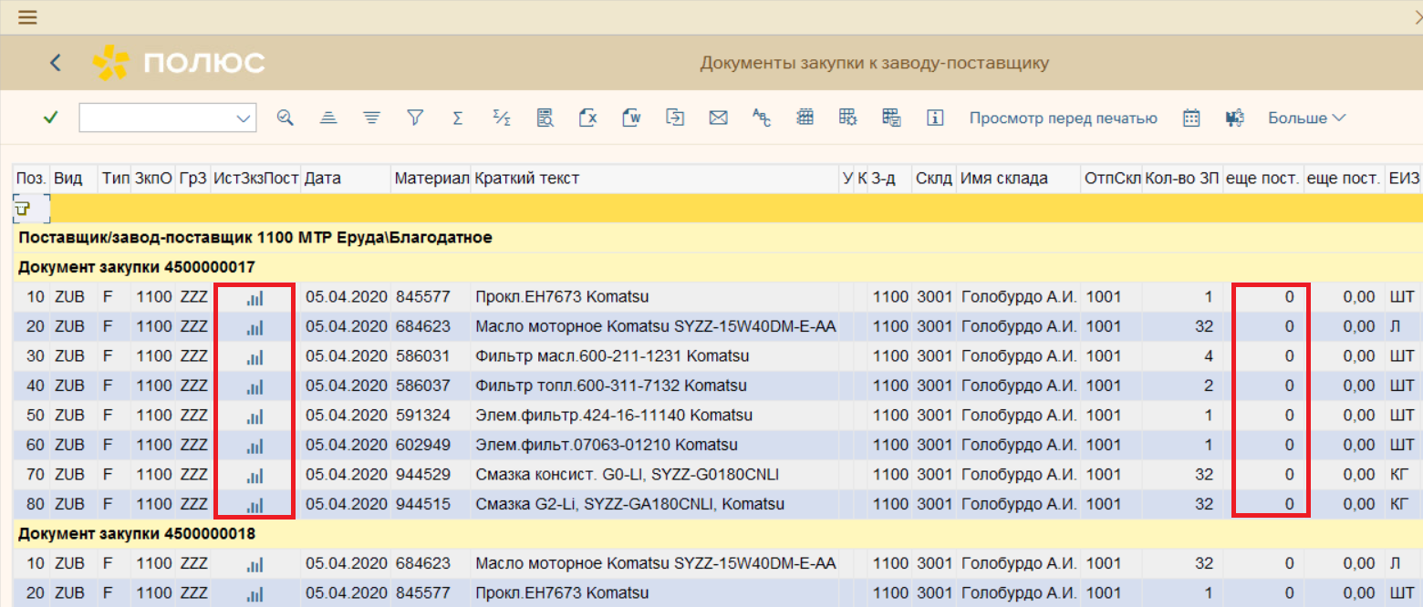
- Пиктограмма истории заказа на поставку. Данная пиктограмма отображается, если по заказу на поставку есть поток последующих документов (исходящая поставка, документ отпуска). По двойному клику по полю можно перейти к дальнейшему анализу связанных документов.

В столбце «Еще поставить» отображается количество позиции заказа на перемещение, по которому еще не выполнена проводка отпуска со склада-поставщика. Значение «0» свидетельствует, что по позиции заказа выполнено перемещение запаса между складами в полном объеме.

[2] Табличная часть отчета ME2W с данными позиций заказа на перемещение.

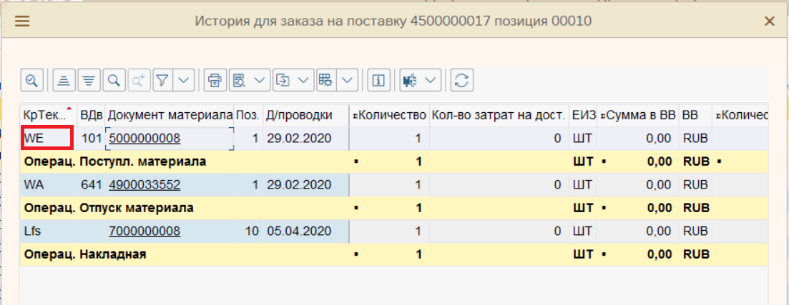
Поток документов к позиции заказа на перемещение (операции):
Lfs – Накладная. Для данной операции отображается инфомация по позиции Исходящей поставки;
WA – Отпуск материала. Для данной операции отображается информация по документу отпуска МТР со склада-поставщика;
WE – Поступление материала. Для данной операции отображается информация по документу поступления МТР на принимающий склад.

[3] Экран истории заказа на поставку.

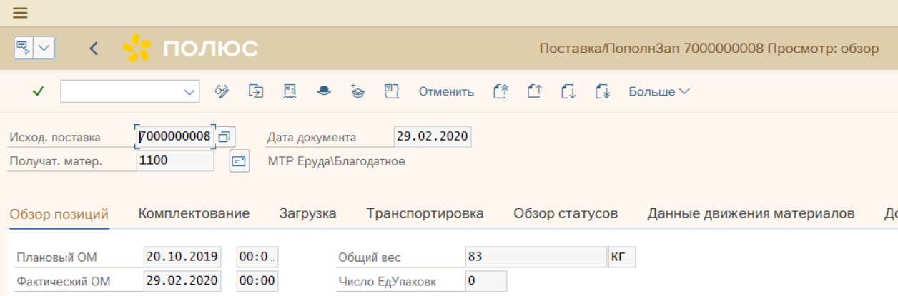

По каждой из операций возможен дальнейший переход для просмотра основных данных документов истории заказа на перемещение. Переход осуществляется кликом по номеру документа

[4] Экран просмотра документа «Исходящая поставка».
Выполнить анализ данных по перемещениям МТР в разрезе потребностей ТОиР можно с использованием отчета «ZPM_IWBK - Отчет о доступности материала»:
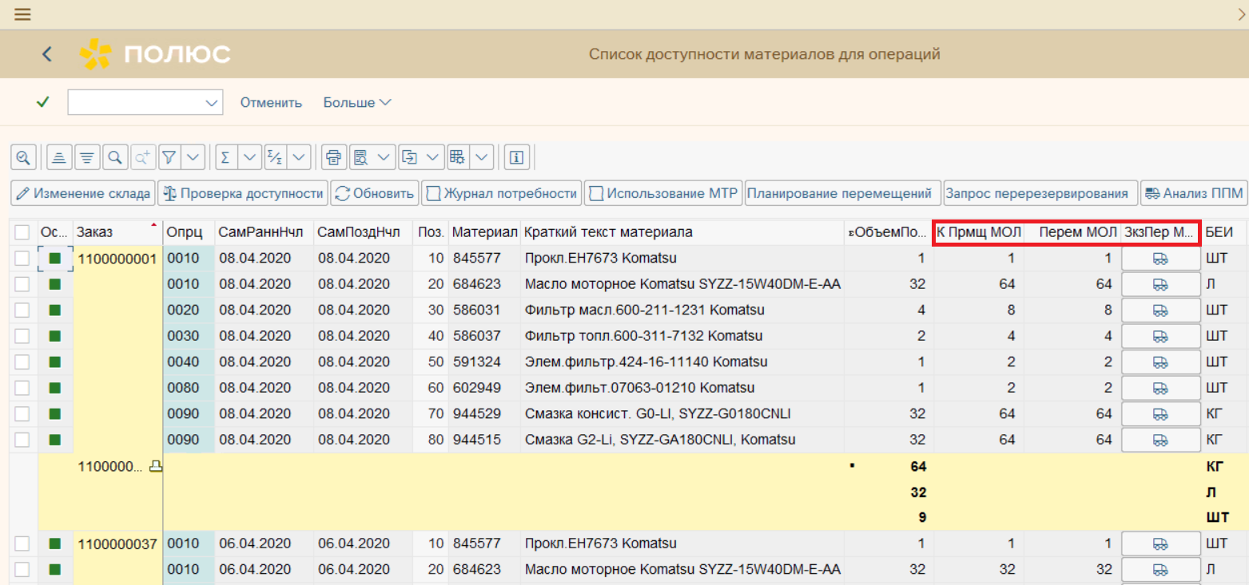
В табличной части транзакции ZPM_IWBK содержится информация по перемещению МТР в следующих столбцах:
- Заказано к перемещению на МОЛ. Объем потребности МТР, включенный в заказ на перемешение;
- Перемещено на МОЛ. Количество МТР перемещенное на склад списания под потребность;
- Заказ на перемещение на МОЛ. Пиктограмма потока документов перемещения. Данная пиктограмма отображается, если по потребности есть документов (заказа на перемещение, исходящая поставка).

[5] Данные по перемещению запаса под потребность ТОиР в транзакции ZPM_IWBK.

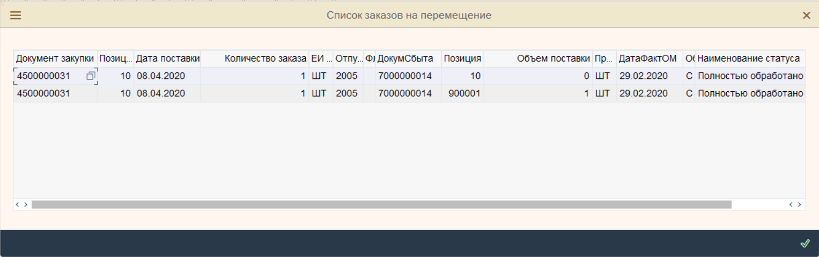
На экран потока документов перемещения к потребности МТР для ТОиР выведена основная информация. Для детального просмотра документов реализован переход двойным кликом в номер документа (заказ, поставка).
[6] Экран потока документов перемещения к потребности в МТР для ТОиР.
  - Отчеты по запасам МОЛ
Анализ данных по запасам на складе в режиме реального времени можно выполнить в транзакции «MB52 - Ведомость складских запасов».
В таблице ниже представлено описание параметров селекционного экрана транзакции MB52, рекомендованных к использованию при выполнении анализа:
Таблица 2. Параметры для выбора в MB52
Поле | Пример значения | Описание
Выбор базы данных
Материал | 884262 | Код ЕК МТР запаса.  Используется, если необходимо просмотреть запасы по определенному материалу
Завод | 1100 | Завод склада
Склад | 3001 | Склад запаса.  Используется, если необходимо просмотреть запасы по определенному складу
Выбор особых запасов
Особые запасы также выбирать | X | Индикатор вывода данных по особым запасам.  Устанавливаетя, если есть потребность в анализе, в том числе, запаса проектов (например, МТР для ремонта ЗиС).
Параметры настройки
Просмотр запасов партий | X | Индикатор вывода данных о запасах в разрезе партий.  Устанавливаетя, если есть потребность в анализе запасов в разрезе партий (например, для оборотного фонда).
Без строк нулевого запаса | X | Индикатор вывода данных без нулевого запаса.
Опции просмотра
Неиерархическое представление | X | Индикатор вывода данных в виде таблицы
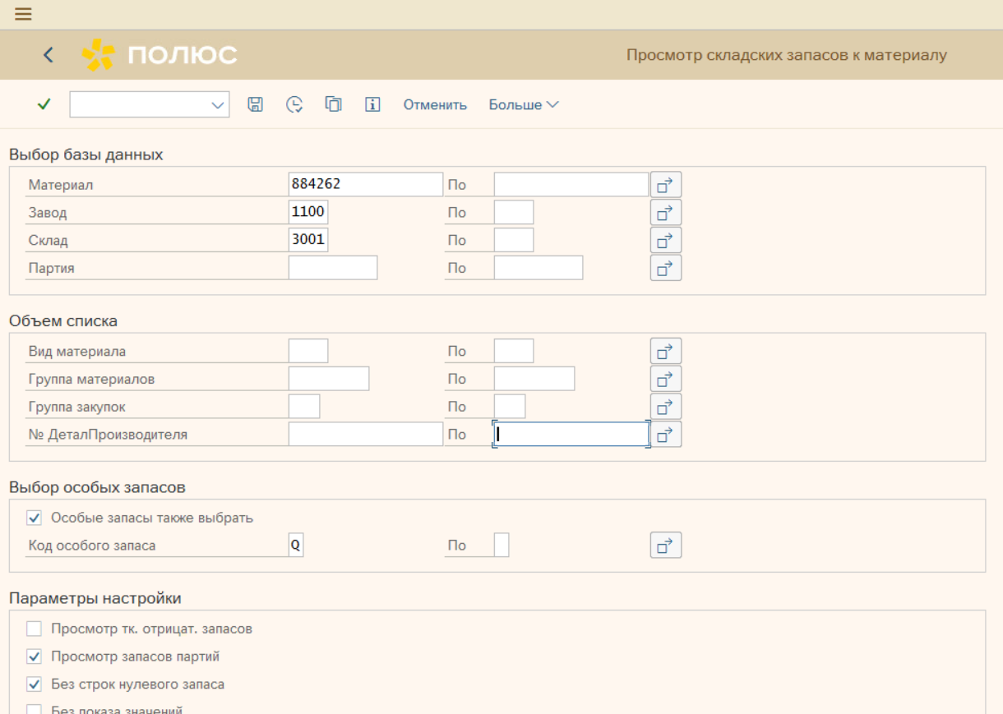

[1] Пример параметров селекционного экрана транзакции MB52.

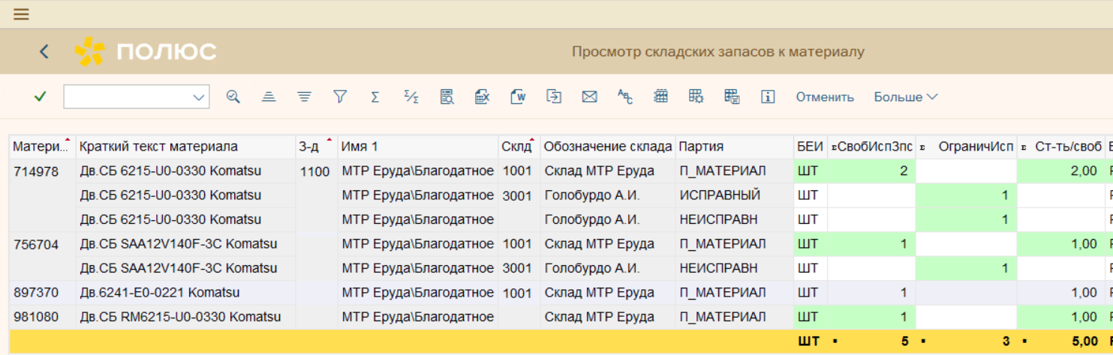

[2] Табличная часть отчета MB52 с данными запаса.

Для анализа истории движения запасов по складу, или в случае потребности посмотреть запасы на дату проводки, которая находится в прошлом, можно использовать отчет «J3RFLVMOBVEDH - Обзор запасов (нов.)»:
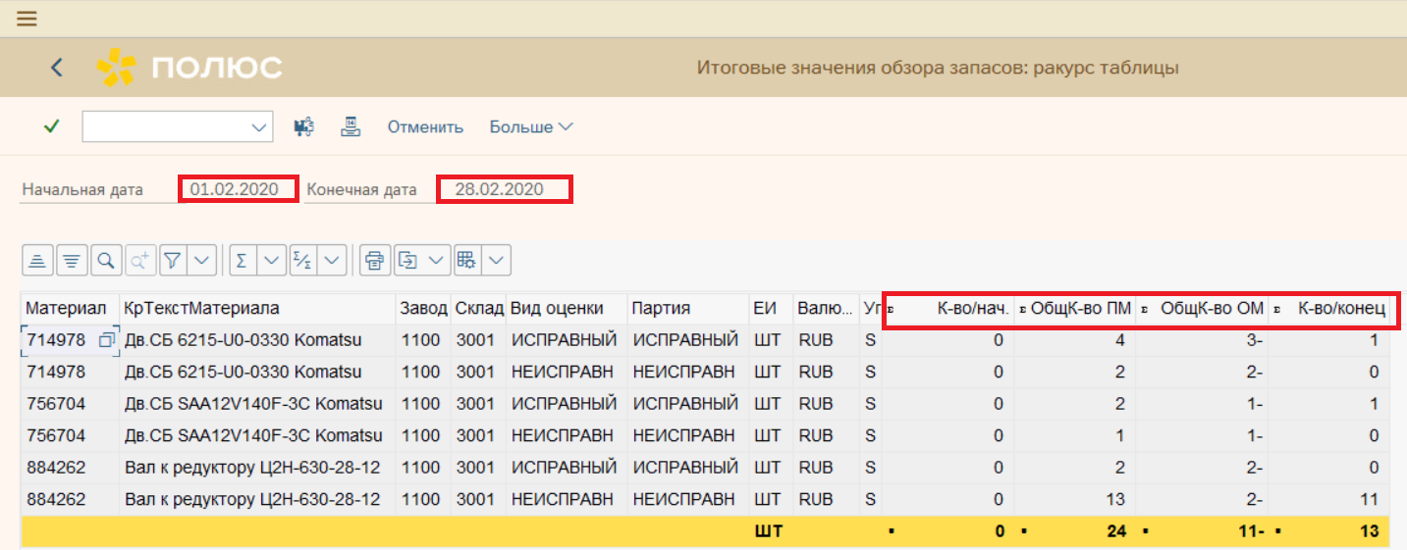
Дата начала и дата окончания (даты проводки) соответствуют периоду анализа движений МТР по складу (задаются на селекционном экране).
Данные по запасу/движениям:
- количество запаса МТР, которое было на складе на начальную дату;
- общее количество МТР, которое поступило на склад за период анализа;
- общее количество МТР, которое было отпущено со склада за период анализа;
- количество запаса МТР, которое было на складе на конечную дату.

[3] Табличная часть отчета J3RFLVMOBVEDH с данными запаса.

  - Документы списания МТР
В системе все движения материалов, в том числе и движения отпуска (списания) со склада МОЛ, можно посмотреть с использованием отчета «MB51 - Список документов материала».
В таблице ниже представлено описание параметров селекционного экрана транзакции MB51, рекомендованных к использованию при выполнении анализа:
Таблица 3. Параметры для выбора в MB51
Поле | Пример значения | Описание
Данные позиции
Материал | 586031 | Код ЕК МТР запаса.  Используется, если необходимо выбрать документы движения материала по определенному коду ЕК МТР
Завод | 1100 | Завод позиции документа движения МТР
Склад | 3001 | Склад движения материала.  Используется, если необходимо просмотреть движения по определенному складу
Вид движения | 261  262 | Код вида движения МТР.  Используется, если необходимо выбрать документы определенного вида движения (например, документы списания на Заказ ТОРО)
Заказ | 1100000001 | Номер Заказа ТОРО/Производственного заказа.  Используется, если необходимо выбрать документы с контировкой на определенный заказ
Сетевой график | 3000000003 | Номер Сетевого графика.  Используется, если необходимо выбрать документы с контировкой на определенный сетевой график
Данные заголовка
Дата проводки | 10.01.2021 | Дата отражения проводки в системе.  Используется для выбора документов, например за отчетный период
Имя пользователя | IVANOVAA | Логин пользователя, создавшего документ
Дата ввода | 21.01.2021 | Дата физического ввода документа в системе
Дополнительные параметры
Не выводить сторнированные документы | = ‘ ’ | Индикатор вывода сторнированных и сторнирующих документов.  По умолчанию индикатор установлен. Если есть потребность в анализе цепочки исправлений документов, то индикатор необходимо снять
Опции просмотра
Плоский список | X | Индикатор вывода данных в виде таблицы
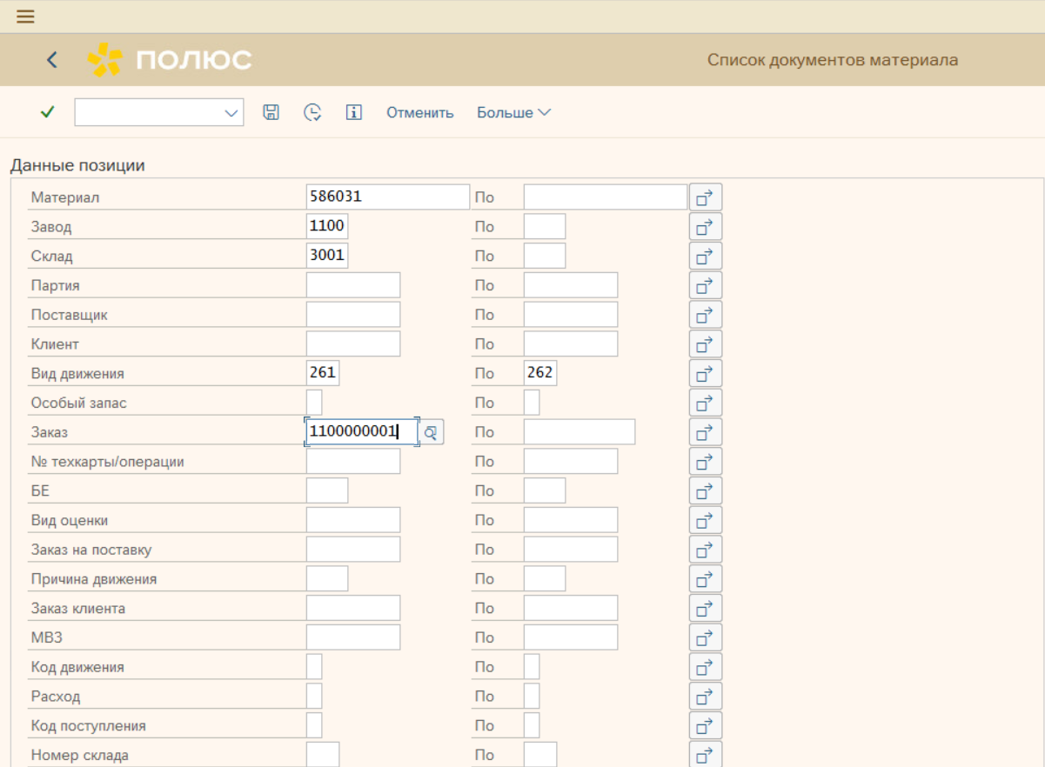

[1] Пример параметров селекционного экрана транзакции MB51.

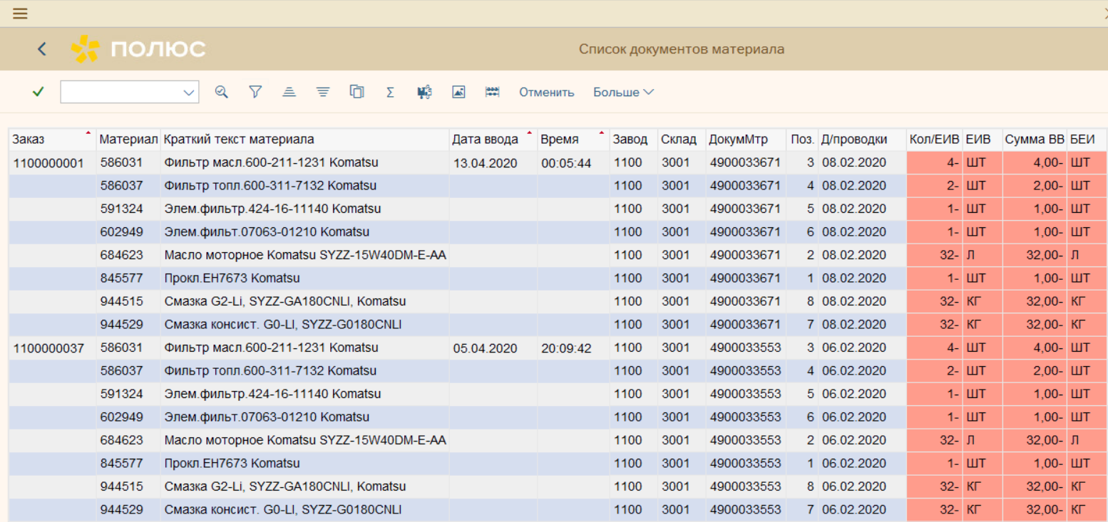

[2] Табличная часть отчета MB51 с данными движения МТР.

  - Отчеты план-факт по МТР
Для анализа данных по фактическому списанию МТР в разрезе плановых данных (позций резервирования) можно использовать универсальный отчет «MB25 - Список резервирований».
В таблице ниже представлено описание параметров селекционного экрана транзакции MB25, рекомендованных к использованию при выполнении анализа:
Таблица 4. Параметры для выбора в MB25
Поле | Пример значения | Описание
Данные позиции
Материал | 586031 | Код ЕК МТР запаса.  Используется, если необходимо выбрать данные по резервированиям (компонентам заказа/сетевого графика) для определенного кода ЕК МТР
Завод | 1100 | Завод позиции резевирования МТР (компонента заказа/сетевого графика)
Дата потребности | 01.01.2021-31.01.2021 | Плановая дата потребности в МТР.  Обычно соответствует плановой дате начала работ в заказе/сетевом графике
Контировка
Заказ | 1100000001 | Номер Заказа ТОРО/Производственного заказа.  Используется, если необходимо выбрать документы с контировкой на определенный заказ
Сетевой график | 3000000003 | Номер Сетевого графика.  Используется, если необходимо выбрать документы с контировкой на определенный сетевой график
Объем списка
Открытые резервирования | X | Индикатор возможности движения со ссылкой на резервирование.  Устанавливается, если необходимо выбрать резервирования, по которым разрешено движение в полном или частичном объеме
Сторнируемые резервирования | X | Индикатор возможности движения со ссылкой на резервирование.  Устанавливается, если необходимо выбрать резервирования, по которым движение уже выполнено в полном объеме
Движения материала невозможно | X | Индикатор возможности движения со ссылкой на резервирование.  Устанавливается, если необходимо выбрать резервирования, по которым движение не разрешено, либо резевирования помеченные как удаленые
Отпуск материалов | X | Индикатор выбора резервирований планового списания.  Устанавливается, если необходимо ограничить выбор только данными списания
Поступления | X | Индикатор выбора резервирований планового поступления.  Устанавливается, если необходимо ограничить выбор только данными поступления

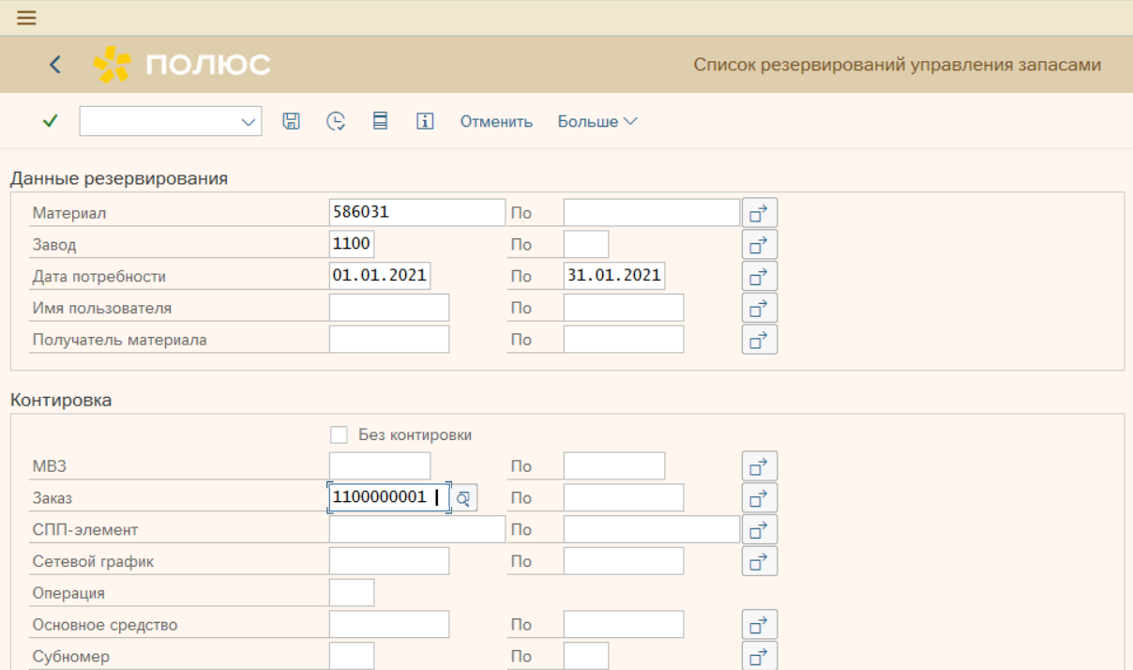
[1] Пример параметров селекционного экрана транзакции MB25.

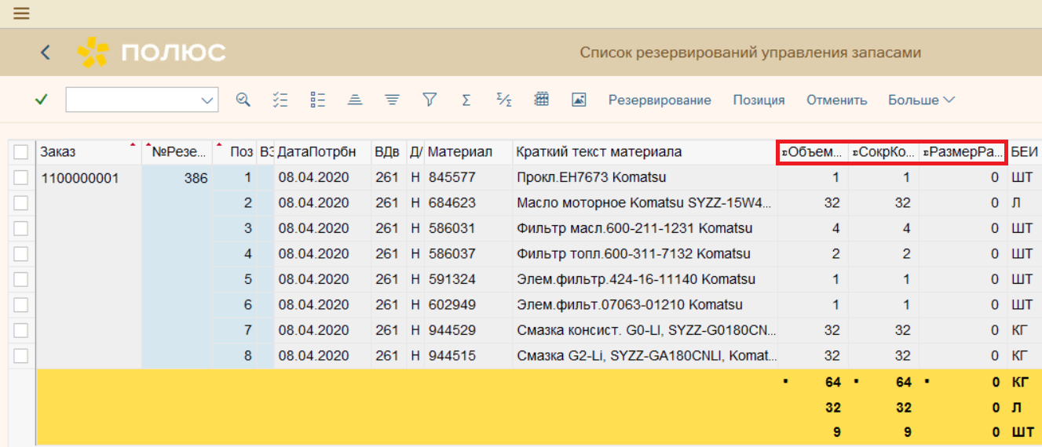

Информация по план-факту:
- Объем потребности. Плановое количество в заказе/сетевом графике;
- Списанное количество со ссылкой на позиции резевирования;
- Размер разницы. Плановый остаток для списания.

[2] Табличная часть отчета MB25 с данными план-факт.
Также дополнительными отчетами для анализа данных по списанию МТР в разрезе позиций плановых компонентов могут служить:
ZPM_IWBK - Отчет о доступности материала:
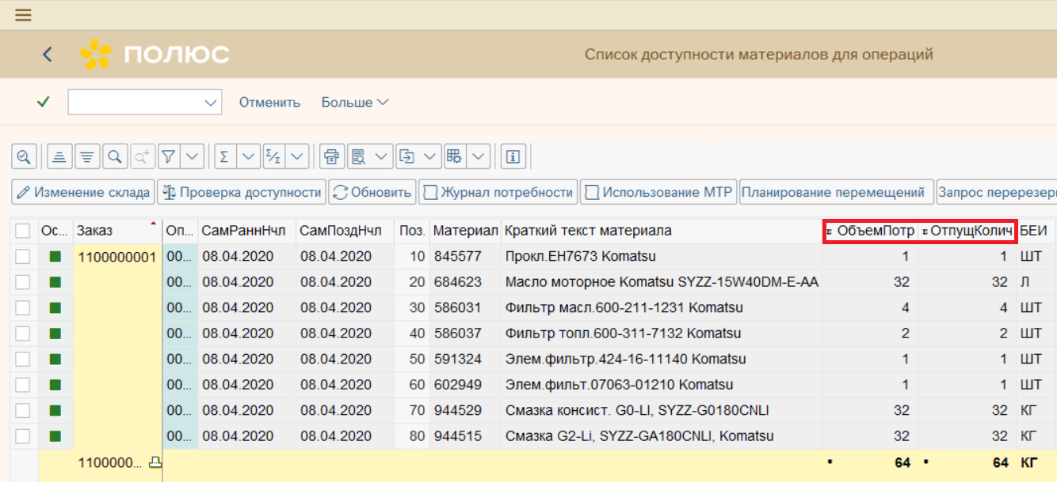
Отчет позволяет выполнять анализ фактических данных в разрезе плановых позиций Заказов ТОРО/Сетевых графиков ЗиС

[3] Табличная часть отчета ZPM_IWBK с данными план-факт.

ZPM_MTR_UPD - Обновление данных МТР в Заказах ТОРО:
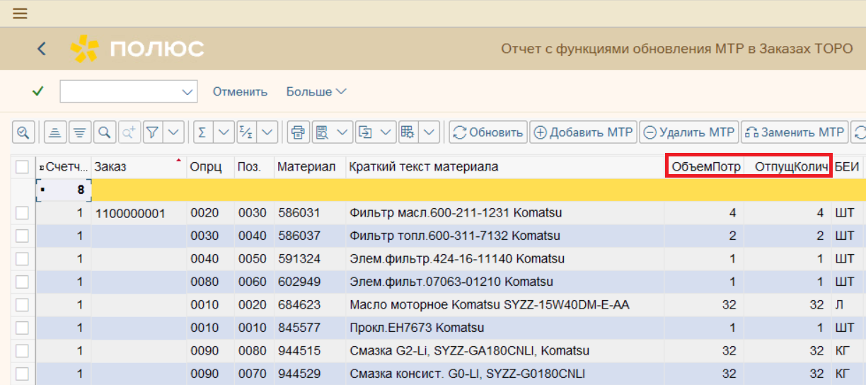

Отчет позволяет выполнять анализ фактических данных в разрезе плановых позиций Заказов ТОРО
[3] Табличная часть отчета ZPM_MTR_UPD с данными план-факт.

  - Анализ результатов передачи в АСУ ЭДО
Выполнить анализ результатов передачи и статуса документов в автоматизированной системе управления электронным документо-оборотом (АСУ ЭДО) можно с использованием отчета «ZEDO_FPD - Монитор ФПД».
В таблице ниже представлено описание параметров селекционного экрана транзакции ZEDO_FPD, рекомендованных к использованию при выполнении анализа:
Таблица 5. Параметры для выбора в ZEDO_FPD
Поле | Пример значения | Описание
Режим работы
Вывод документов | X | Индикатор режима работы транзакции.  Для вывода документов данный режим
Основные критерии
БЕ | 1200 | Код балансовой единицы (код филиала)
Вывод документов
Заказы ТОРО | X | Индикатор вывода данных о документах списания МТР на Заказы ТОРО/Производственные заказы ЦРММ/Сетевые графики ЗиС
Вкладка «Заказы ТОРО»
Тип заказа | 10  20  30 | В зависимости от объекта учета списания МТР используются следующие типы:  10 Производственный заказ PP  20 Сетевой график  30 Сервисный заказ и заказ на ТОРО
Вид заказа |  | По умолчанию включены все виды используемых Заказов ТОРО и Производственных заказов ЦРММ.
Вид движения | 261 | Вид движения, соответствующий списанию на объект
№ документа материала | 4900040457 | Системный номер документа списания
Дата проводки | 21.01.2021 | Дата отражения проводки движения МТР в системе

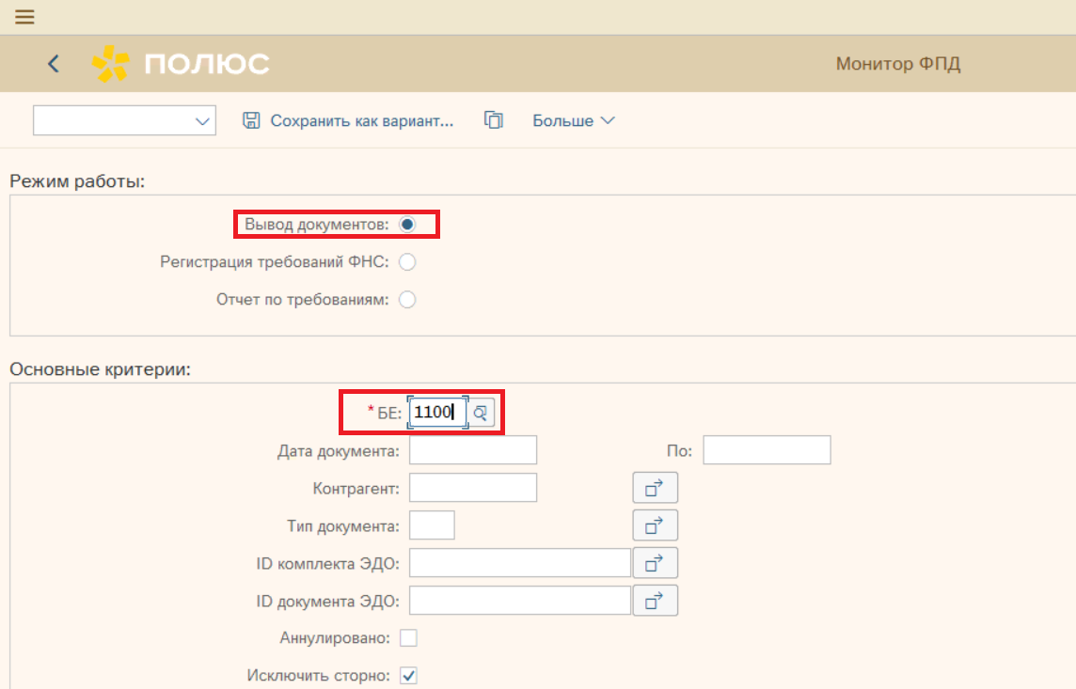
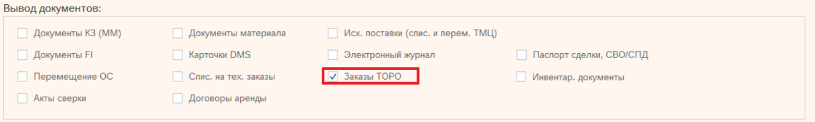
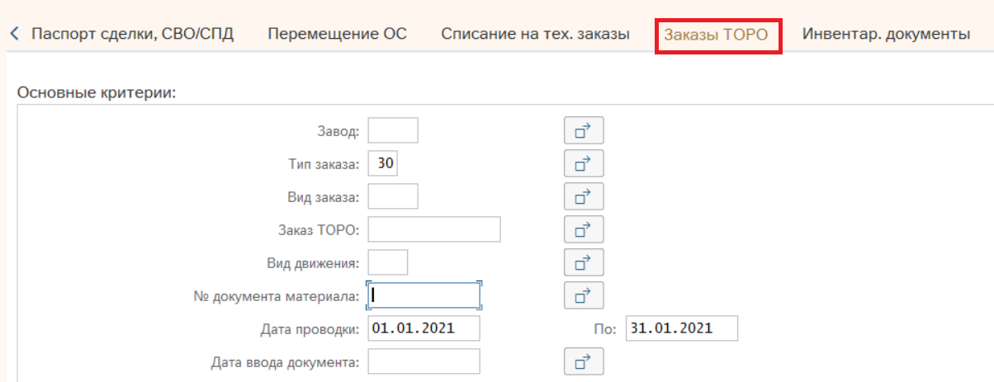

[1] Пример параметров селекционного экрана транзакции ZEDO_FPD.

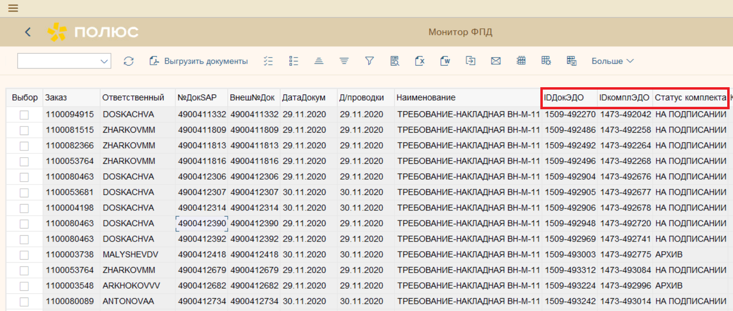

Отчет отображает информацию по переданным документам в АСУ ЭДО.
Поле «Статус комплекта» показывает текущий статус подписания документов на стороне АСУ ЭДО:
На пописании – Документ требует подписания на стороне АСУ ЭДО
Архив – Документ подписан

[2] Табличная часть отчета ZEDO_FPD с данными передачи в АСУ ЭДО.

